


软件工程导论
概要设计说明书

——OOMALL电商系统售后与服务模块

小组成员：金承浩 李嘉豪 李佳雨
刘劲宏 刘予乐 钟启恒

2025年11月30日

1．引言 2
1.1编写目的 2
1.2项目背景 2
1.3定义 2
1.4参考资料 2
2．任务概述 3
2.1目标 3
2.2运行环境 3
2.3需求概述 3
2.4条件与限制 3
3．总体设计 3
3.1处理流程 3
3.2总体结构和模块外部设计 3
3.3功能分配 3
4．接口设计 3
4.1外部接口 3
4.2内部接口 3
5．数据结构设计 3
5.1逻辑结构设计 3
5.2物理结构设计 3
5.3数据结构与程序的关系 3
6．运行设计 3
6.1运行模块的组合 3
6.2运行控制 3
6.3运行时间 3
7．出错处理设计 3
7.1出错输出信息 3
7.2出错处理对策 3
8.安全保密设计 3
9.维护设计 3

1．引言

1.1编写目的
本项目为厦门大学信息学院软件工程专业软件工程系大三上学期《面向对象分析与设计》、 《软件工程导论》、《JavaEE平台技术》课程大作业。
本文档编写目的在于介绍课程大作业OOMALL的概要设计，从引言、任务概述、总体设计、接口设计、数据结构设计、运行设计、出错处理设计、安全保密设计、维护设计多个方面来展开论述，细分并明确各模块的功能，划分模块边界，确定好各模块之间的联系。 通过此文档，我们致力于提供一个全面而清晰的参考框架，以协助投资方、开发人员、运维人员知悉系统设计的细节，从而保证项目的高效推进，以如期实现整个OOMALL电子商城平台的全部功能，使得商户、服务商、平台管理员能使用此系统完成和目前主流电商平台相似的功能，如商品管理、店铺管理、服务与售后管理等。

1.2项目背景
- 本项目来源于《JavaEE 平台技术》、《软件工程导论》、《面向对象分析与设计》课程设计大作业需求
- 项目开发者与设计者：3-9 飞行日记小组
- 客户端用户：有电商系统使用需求的用户，包括商户和服务商
- 后台管理用户：平台管理员

1.3定义
名称 | 定义
售后服务-Aftersales Service | 商品售出后，商家或第三方服务商向用户提供的服务，包括退货、换货、维修、安装、检测等流程。
售后单-Aftersales Order | 用户提交的售后申请单，用于记录售后类型、申请原因、处理状态及最终结果。
售后请求状态-Service Request Status | 售后服务单的状态，包括“待处理”“处理中”“已完成”“已拒绝”等，用于标识售后进度。
服务评价-Service Review | 用户对售后服务的评分与文字评价，涵盖服务质量、响应速度、态度满意度等指标。
进度追踪-Service Tracking | 系统提供的用于跟踪售后处理进度的功能，包括维修阶段、物流状态、预估完成时间等信息。
退换货政策-Return & Exchange Policy | 关于商品退货与换货的规则，包括适用条件、期限限制、不可退换条件等。
维修服务-Repair Service | 针对商品故障提供的功能性修复服务，包括检测、零部件更换、故障排查等。
维修服务商-ServiceProvider | 负责提供维修服务的第三方服务商或个人，可由商户配置多个维保点。
服务质量标准-Service Quality Standard | 售后服务需达到的质量要求，包括响应时效、服务态度、维修质量等指标。
服务响应时间-Service Response Time | 从用户提交售后申请到售后服务人员首次响应的时间，用于衡量服务效率。
寄回维修 | 用户将商品邮寄至指定维修点进行检测与维修的服务方式。
服务商品-Service Product | 不需要物流发货的服务类商品，如安装服务、检测服务、清洁服务、维修服务等。
服务订单-Service Order | 用户购买服务商品后生成的订单，包含服务内容、地址、预约时间、服务状态等信息。

1.4参考资料
- 《中华人民共和国电子商务法》
发布日期：2018 年8月31日；自 2019 年1月1日起施行
发布单位：中华人民共和国全国人民代表大会常务委员会
- 《中华人民共和国消费者权益保护法》
发布日期：1993 年10月31日通过，后经修订；目前用2020年版本
发布单位：中华人民共和国全国人民代表大会常务委员会
- 《家用电子电器维修业服务经营规范》（GB/T 28841-2012）
发布日期：2012年11月5日发布，2012年12月1日实施。
发布单位：中华人民共和国国家标准化管理委员会（及相关单位）
- 窦万峰.软件工程方法与实践(第三版).北京：机械工业出版社，2016
- 普莱斯曼.软件工程：实践者的研究方法(原书第8版).北京：机械工业出版社，2016
- oomall需求规格说明书

2．任务概述

2.1目标

2.1.1市场目标
本项目旨在在现有大型电商平台实践经验基础上，构建一个面向大众用户的综合性电子商城系统 OOMALL，支持商品交易，包括团购、使用优惠券、预售、积点抵扣等；物流配送，包括创建物流单、发货、退回；售后服务，包括退款、退货、换货、上门维修，以及服务型商品的售前/售后服务流程，为用户提供稳定、高效、可信赖的一站式线上购物与服务体验。
在当前网络购物已成为主流消费方式、用户对服务体验和售后保障要求不断提升的背景下，系统通过标准化售后流程、服务商管理与服务跟踪等机制，提升平台口碑并为未来扩展更多业务形态奠定基础。

2.1.1技术目标
在技术层面，本项目希望在课程所学的软件工程方法与面向对象分析设计思想指导下，构建一个可扩展、高并发、易维护的电商系统：
服务端采用 Java Spring Boot / Spring Cloud技术体系构建微服务架构，各功能模块（订单、顾客、售后、服务等）既能独立演进，又能通过统一接口协作。
前端采用Vue 或 React等主流前端框架，为不同角色（平台管理员、服务商、商户、顾客）提供清晰易用的交互界面。
数据层综合使用MySQL、MongoDB、Redis：MySQL 存储核心结构化业务数据，MongoDB 存储结构多变的文档型数据，Redis 作为缓存与分布式锁实现，提高系统整体吞吐量与响应速度。
在实现过程中遵循面向对象设计原则，结合领域建模、状态机建模、API 设计等方法，保证设计文档与代码实现的一致性，为后续测试、部署与运维提供清晰依据。

2.2运行环境
操作系统（客户端）：支持主流用户级操作系统，包括Windows、macOS、iOS、Android等，用户主要通过浏览器访问系统。
浏览器环境：兼容Chrome、Edge、Safari等主流浏览器及常见内嵌WebView，保证跨平台访问一致性。
服务器操作系统：系统后端部署在Linux环境服务器上，推荐使用*UbuntuServer22.04LTS*，同时兼容学校或云平台提供的Ubuntu18.04等主流发行版。
中间件与运行支撑环境：
预装Docker/DockerCompose，用于各服务模块的容器化部署与编排；
安装Nginx作为反向代理与静态资源服务器；
安装JDK17、Node.js等开发与运行环境。
数据库与缓存：
关系型数据库：MySQL，用于用户、订单、支付记录等核心数据；
文档型数据库：MongoDB，用于商品扩展属性、日志等非结构化数据；
内存型键值数据库：Redis，用于缓存热点数据、会话信息及实现分布式锁等。

2.3需求概述
1. 商户
管理店铺商品、价格与促销活动，维护库存与上下架状态；
处理用户订单，包括审核、发货、退回及售后处理；
管理售后单：查询、审核、验收及取消售后订单；
管理商品服务与服务合同：新增/修改/删除商品服务，查询服务商，订立、确认、暂停、恢复或取消服务合同。
2. 服务商
维护服务商基本信息与服务人员信息；
订立、确认、取消、暂停与恢复服务合同，查询合同详情与列表；
接收平台或商户派发的服务工单，为顾客提供上门安装、维修等服务，并在服务过程中更新工单状态。
3. 平台管理员
审核服务商开户申请与信息变更，管理服务商状态（暂停、恢复等）；
查询和管理服务商列表及详情，监督服务质量与履约情况；
在整个 OOMALL 系统维度上，对商户、商品与促销活动等模块进行统一管理与审核，保障平台业务合规、有序运行。

2.4条件与限制
- 条件
设备条件：项目提供云服务器或学校机房服务器资源，满足系统部署、测试与持续集成的运行需要，包含基本的网络、存储与带宽资源
环境条件：服务器需预装主流 Linux 发行版（如 Ubuntu Server 22.04），并配置 Docker / Docker Compose、Nginx、JDK 17、Node.js 等开发和部署环境
框架条件：系统服务端采用 Java Spring Boot / Spring Cloud 技术体系构建，前端采用 Vue 或 React 框架，数据库采用 MySQL、MongoDB 数据库平台
理论条件：项目团队已通过课程学习掌握需求分析、面向对象设计、数据库设计、微服务架构等理论知识，可支撑系统架构和模块设计。
- 限制
项目周期限制：系统需求分析、设计、编码与测试须在一个学期内完成，时间框架固定，需合理控制功能规模与开发进度。
部署限制：系统需部署在 Linux 环境服务器（如 Ubuntu 22.04 LTS）上，使用 Docker 进行容器化部署，并保持与服务器环境兼容。
法律法规限制：系统开发与上线运行必须严格遵守国家相关法律法规

3．总体设计

3.1系统架构图
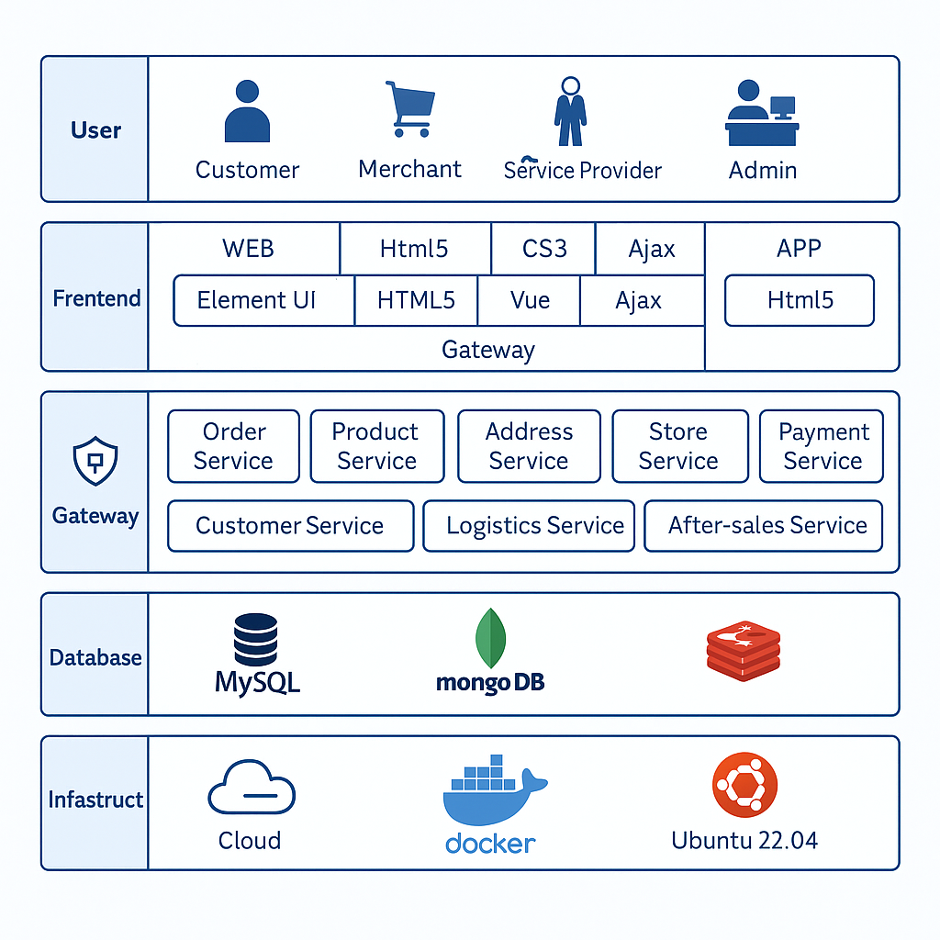
● 用户层：用户层包含四类核心角色：
客户：通过 Web 或移动端应用访问系统，进行商品浏览、支付、售后等业务操作。
商户：负责管理商品、处理订单、发布活动并维护店铺信息。
服务提供者：通常指配送人员或线下服务人员，主要负责订单处理、物流状态更新等。
管理员：负责系统后台的维护管理，包括权限控制、业务审核、数据监控等。
用户层是系统的入口，其行为通过前端层转发至业务服务层。
● 前端层：前端层包括 Web 端与移动应用端，主要技术栈如下：
Web 前端：使用 HTML5、CSS3、Ajax、Element UI、Vue 等技术构建交互界面。
移动端：基于 HTML5 或 Hybrid 方式开发，提升跨平台一致性。
前端层主要负责页面渲染、用户交互与请求提交，通过统一的网关层 将用户操作传递到业务服务端。
● 网关与业务服务层：该层是系统的核心，由多个业务微服务组成，并通过网关统一入口进行流量管理与路由。
主要功能服务包括：
订单服务：处理下单、订单查询、订单状态同步等流程。
商品服务：负责商品信息、分类、库存等管理。
地址服务：管理用户收货地址与地理信息。
店铺服务：商店入驻管理、店铺资料、营业状态维护等。
支付服务：整合支付渠道，处理支付订单与回调。
客户服务：负责用户咨询、工单处理等。
物流服务：对接物流流程，包括配送状态更新。
售后服务：处理退货、退款与售后工单。
业务服务均通过 API 方式互联，实现模块之间的协作与解耦，具备扩展性强、维护方便等优势。
● 数据库层：系统的数据存储采用多种数据库组合，以满足不同数据类型与访问场景：
MySQL：用于存储结构化业务数据，如订单、用户、商品信息等。
MongoDB：用于存储灵活格式的非结构化数据，如日志、动态内容等。
Redis：提供高性能缓存能力，用于存储会话、热点数据、临时计算结果等，提高系统响应速度和处理效率。
多数据库体系提高了系统在不同场景下的存储性能与可靠性。
● 基础设施层：基础设施层为系统运行提供底层环境与部署能力，包含：
Cloud：系统整体部署在云环境中，保障弹性、可扩展性与稳定性。
Docker：通过 Docker 将应用及其依赖环境封装成容器，实现跨环境一致的部署效果。
Ubuntu 22.04：容器与服务基于 Linux 服务器运行，提供稳定的系统运行基础。
容器化部署提升了系统的可移植性、可扩展性及版本控制能力，简化开发、测试、部署流程。

3.2处理流程
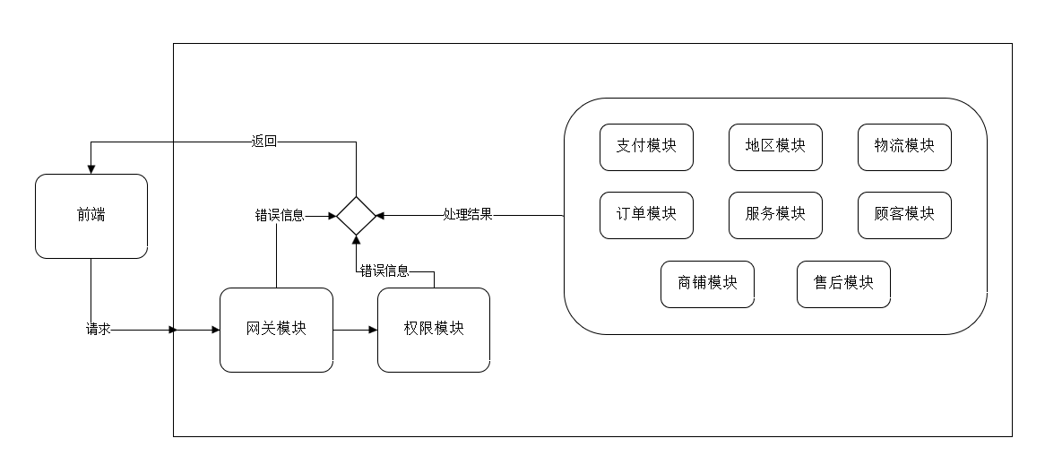
图1 系统处理流程图

1. 前端系统向OOMALL后端发送HTTP请求。
2. 后端服务器接收到请求，先经过网关模块，该模块用于验证请求是否符合规范，如IP地址验证、安全性检查等，如果被判定为非法，请求将被拒绝。
3. 随后，请求信息传递到权限模块，以验证用户是否被授予访问特定接口的权限。
4. 如果用户具备必要的权限，则将请求分发到具体的业务处理模块进行处理
5. 业务处理模块会使用数据库进行持久化操作，并将业务处理的结果返回给前端。

3.3总体结构和模块外部设计

3.3.1 微服务架构
系统采用微服务架构，微服务架构将复杂的应用程序拆分为多个独立的小型服务，每个
服务都能够独立部署、扩展和维护，通过轻量级的通信机制相互协作，以实现高效、灵活和
可伸缩的系统构建。
在原本项目的基础上新增了售后和服务两个模块，各部分 独立进行部署扩展和维护，并使用 RocketMQ 消息队列服务器、内部 HTTP 请求（Spring Cloud）等方式实现模块之间的通信。

3.3.2 软件体系结构
本系统的软件体系结构采用“前后端分离 + 多层结构 + 事件驱动协作”的设计模式，以保障整体架构的可扩展性、可维护性及业务模块的独立演进能力。在总体设计上，系统并未简单采用传统 MVC 或单一分层模型，而是基于实际业务复杂度，将架构划分为表示层、网关与接入层、业务服务层、领域组件层、数据与基础设施层五大部分，各层之间遵循高内聚、低耦合原则，通过标准化 API 进行交互。
（1）表示层（Presentation Layer）
表示层包含 Web 前端与移动端界面，负责用户的可视化交互。前端采用 Vue/React 等框架构建，所有界面按照角色（顾客、商户、服务商、平台管理员）拆分为独立的界面模块：
顾客端：商品浏览、购物流程、售后申请、服务跟踪。
商户端：商品与销售管理、订单发货、售后处理、合同管理。
服务商端：入驻管理、服务单调度与履约。
管理员端：审核管理、平台运营控制。
表示层不直接处理业务逻辑，通过标准化的 REST API 与后端通信，仅承担数据展示与操作提交功能。
（2）网关与接入层（Gateway Layer）
所有外部访问通过统一的 API 网关进入系统。该层承担以下职责：
统一入口：对外屏蔽内部服务细节，对内实现路由转发。
认证鉴权：校验令牌有效性；根据角色分配访问权限。
流量治理：限流、熔断、黑名单处理，保护各业务服务。
协议统一：对外统一采用 HTTPS + JSON，确保安全性与一致性。
网关层确保外部访问与内部业务服务隔离，减少业务服务在安全性、流量控制等方面的负担。
（3）业务服务层（Business Service Layer）
该层由多个相互独立的业务模块组成，是整个 OOMALL 系统的核心。各模块以微服务方式实现，运行在容器环境中，可独立部署、升级或扩缩容。主要包含：
订单服务：订单创建、支付状态同步、发货与收货。
商品服务：商品信息、SKU、上架规则管理。
售后服务：售后单创建、审核、验收、仲裁（本说明书重点模块）。
服务服务（Service Module）：服务商、服务单、合同、派工流程管理（本说明书重点模块）。
商户服务：商户主体、资质、员工账号管理。
活动服务：优惠活动、价格策略配置。
物流服务：快递面单、运单状态同步。
权限服务：登录、权限控制、令牌管理。
业务服务之间通过以下方式协作：
同步通信：使用 OpenFeign 进行服务间的 REST 调用（例如售后服务主动查询订单状态）。
异步通信：使用 RocketMQ 发布领域事件（如“售后单审核通过→触发生成服务单”）。
这种协作方式使模块之间能保持低耦合，同时保证业务链路的连贯性。
（4）领域组件层（Domain Component Layer）
为避免业务服务内部重复造轮子，系统在领域组件层抽象出若干跨模块复用的功能单元：
公共工具组件：例如签名校验、时间工具、枚举定义。
文件与对象存储组件：用于存储售后凭证图片、服务单附件等。
统一异常/响应组件：用于拼装返回码与错误描述，确保返回结构一致（系统与模块返回码参考文档定义）。
消息处理组件：封装 RocketMQ 的发布与订阅逻辑。
审计组件：对仲裁、派工、退款等敏感操作记录审计日志。
此层并不处理业务，只提供稳定可复用的底层能力，提升系统整体一致性。
（5）数据与基础设施层（Data & Infrastructure Layer）
该层包括系统运行所需的基础设施与数据存储能力。根据不同业务场景，系统组合使用多种结构化与非结构化存储介质：
数据库与缓存
MySQL：存储售后单、服务单、合同、订单、商品等核心结构化数据。
— 售后模块与服务模块均独立使用逻辑库，以减少跨模块影响。
MongoDB：用于存储结构较为灵活的文档数据，如日志、动态内容等。
Redis：承担缓存、分布式锁、会话存储等职责，提高系统整体吞吐能力。
服务治理体系
Nacos：作为注册中心与配置中心使用，提供服务发现与配置动态刷新。
部署基础设施
Docker 容器化：将每个微服务打包为独立镜像，便于部署和扩缩容。
Docker Swarm / Kubernetes：构成高可用集群，实现自动调度与负载均衡。
Nginx：承担静态资源托管与部分反向代理功能。
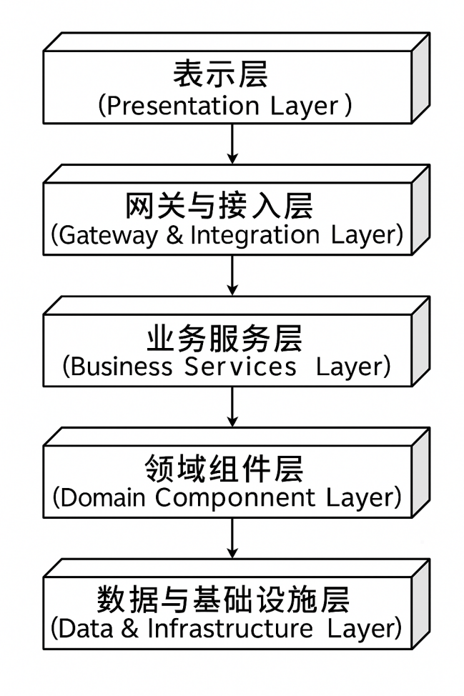

3.4功能分配
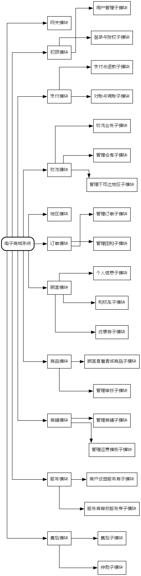

模块名称 | 模块功能详细介绍
网关模块 | 作为系统的统一入口，负责接收前端所有 API 请求并转发至对应业务模块；同时对外提供公共 API，对内进行服务间调用与负载分发。
权限模块 | 提供登录、认证、授权功能，支持客户、商户、服务商和管理员等不同角色的权限校验；负责用户信息验证、密码修改、账号管理等相关功能。
支付模块 | 负责支付流程处理，包括订单支付、退款、支付记录同步等；负责对账、调账等系统内部账务一致性维护，确保资金信息准确可靠。
物流模块 | 提供物流订单创建、物流状态跟踪、配送路线管理等功能；负责仓库管理、库存管理以及不可达区域的维护，保证配送流程顺畅。
地区模块 | 维护系统使用的所有地区与行政区域信息；提供区域树结构管理，支持业务对地区的读取与更新。
订单模块 | 管理订单生命周期，包括创建订单、修改订单、取消订单、查询订单等；支持团购订单的创建、维护与活动规则管理。
顾客模块 | 负责客户账户信息管理，包括个人资料、地址管理等；提供购物车、优惠券领取与使用等客户侧核心业务功能。
商品模块 | 提供商品展示、商品查询与分类浏览功能；管理员可执行商品上架、下架、审核与活动管理等操作。
商铺模块 | 负责商铺入驻管理、商铺资料维护、商铺状态管理；商户可设置运费模板、管理店铺配置等相关业务。
服务模块 | 用于商户设置合作的服务商信息；提供服务商资质审核、服务范围管理等功能。
售后模块 | 负责售后申请处理，如退款、退货申请审核与处理流程；提供仲裁处理功能，支持管理员进行争议裁定。

3.5物理结构图
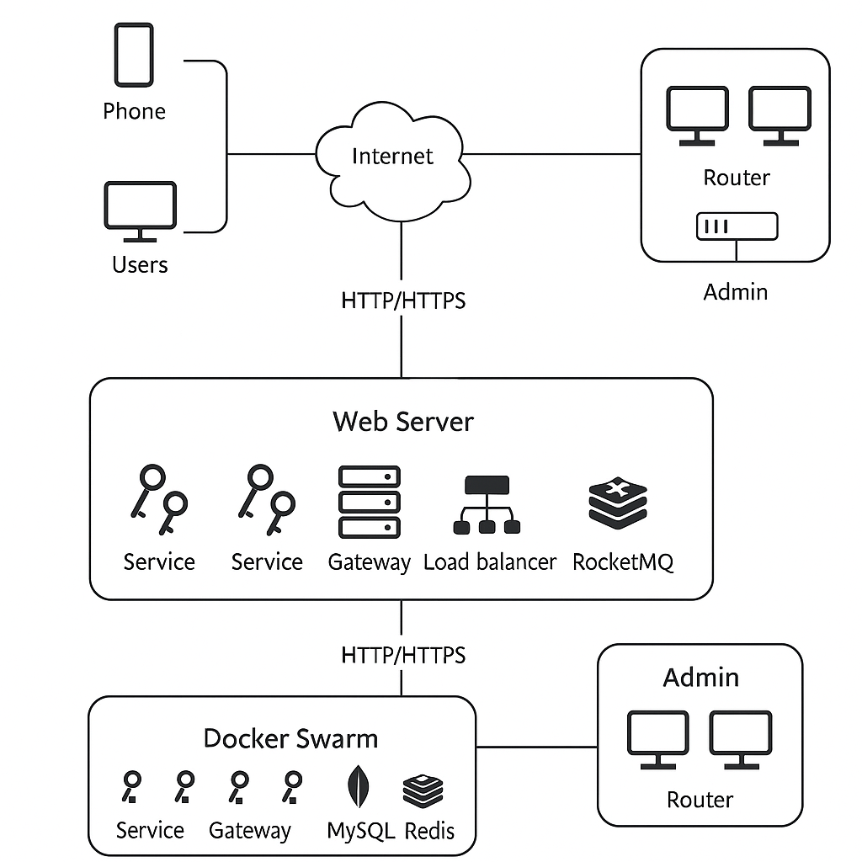

在物理结构层面，OOMALL 系统部署于传统的互联网环境中。互联网依托路由器、交换机、光纤等多种物理通信设备，实现电信号与光信号的传输与中继，从而完成不同网络设备之间的互联互通，为 OOMALL 的运行提供了基础的物理通信保障。
本系统的服务器部署在华为云耀云服务器上，采用前后端分离的部署架构。Web 服务器负责向客户端提供前端页面资源，而后端服务器承担全部业务逻辑处理工作。用户与管理员通过 HTTP（HTTPS）协议访问 Web 服务器，Web 服务器再通过同样的协议将请求传递给后端服务，实现清晰的前后端职责划分与解耦。
后端部分由五台服务器组成，通过 Docker Swarm 构建集群环境。集群中包含运行不同服务的节点，如数据库服务（MySQL）、业务应用服务（应用 JAR 包）、消息队列服务（RocketMQ）等。Docker Swarm 会根据各服务器的硬件性能与实时负载自动调度服务容器，实现系统资源的高效利用与服务的高可用部署。

3.6逻辑结构图
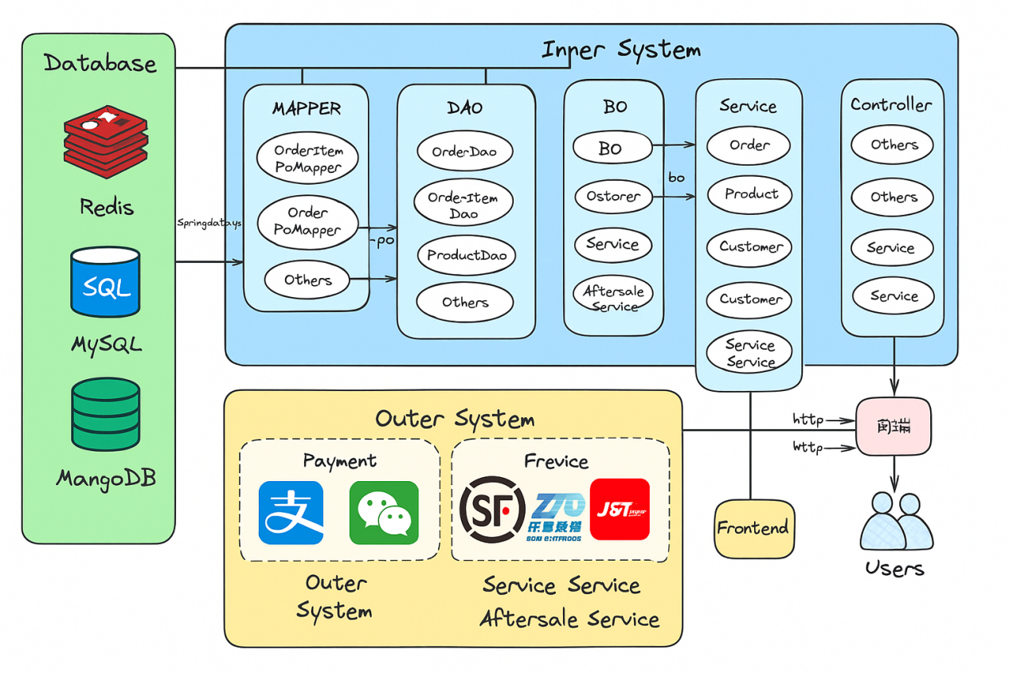
前端

3.7技术结构图
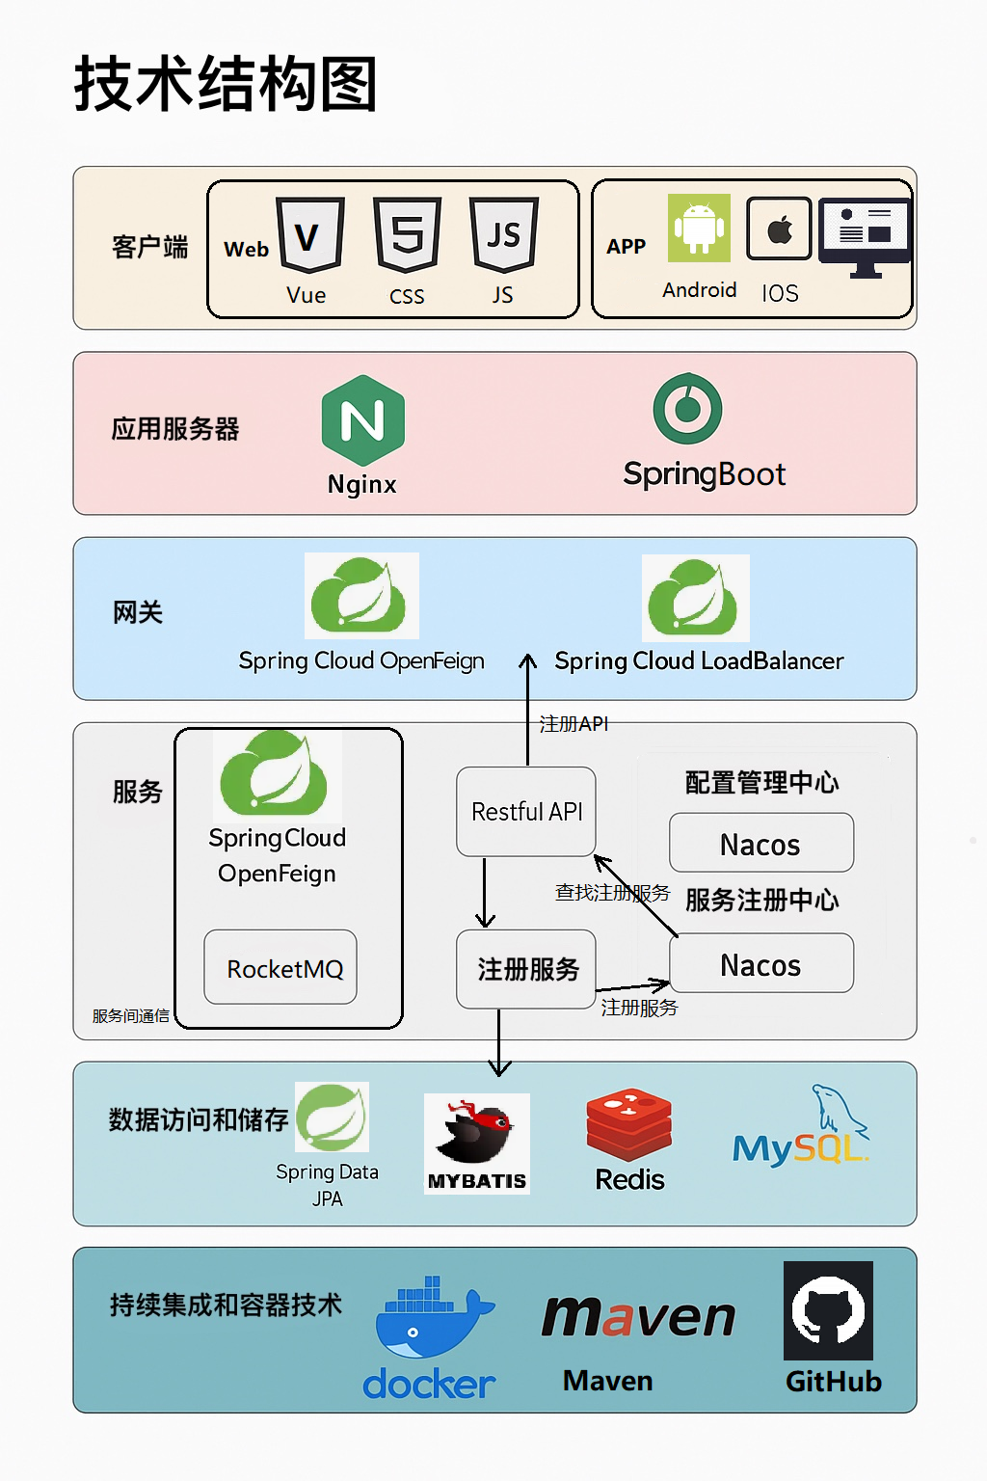

在应用层，系统当前使用 Java Web 服务器 SpringBoot 来承载业务应用并处理前端请求的转发与响应。随着未来 OOMALL 集成前端工程，可进一步采用 Nginx 配合 SpringBoot 的方式进行多层应用服务器部署，借助 Nginx 的反向代理与静态资源优势提升整体性能。
在网关层，系统采用 Nginx 与 Spring Cloud Gateway 共同构建请求入口，并利用 Nginx、Spring Cloud LoadBalancer 以及 Nacos 实现统一的负载均衡策略，提高服务访问的稳定性与并发能力。
服务间通信方面，系统主要使用 Spring Cloud OpenFeign 与 RocketMQ 两种技术路线。当服务之间存在直接调用关系时，通过 OpenFeign 发起 HTTP 请求，实现同步通信；对于模块间不适合或无法直接调用的场景，系统采用事件驱动的软件架构，通过 RocketMQ 消息队列进行消息的发布与订阅，实现模块间的异步解耦通信。
分布式服务治理平台方面，Nacos 作为系统的注册中心和配置中心发挥关键作用：
注册中心功能：负责服务的注册、发现与注销，保证各微服务能够在集群中动态寻址与互联；
配置中心功能：集中管理系统配置，如数据库连接参数、调试开关、日志级别等，支持配置的动态刷新和自动下发，使系统在无需重启的情况下即可应用最新配置。
通信接口采用 Restful 风格 API，满足资源式访问与清晰的接口定义。同时通过 SPI 服务发现机制，实现特定实现类的动态加载与数据库访问的灵活扩展。
数据存储层主要使用 MySQL、MongoDB 与 Redis：
MySQL：存储结构化数据，用于核心业务信息持久化；
MongoDB：主要用于存储非结构化或半结构化数据；
Redis：作为高性能缓存，提升系统响应速度与并发处理能力。
在数据访问层，由于系统使用关系型数据库 MySQL，而应用层基于面向对象模型设计，因此需要实现对象与关系之间的 ORM 映射。系统采用 Spring Data JPA 与 MyBatis 两种方式，完成 PO 对象属性与数据库表字段的映射工作。而 MongoDB 与 Redis 本身支持对象形式存取，无需额外的 ORM 配置即可直接进行数据读写。

4．接口设计

4.1外部接口

4.1.1 用户界面
本项目中外部接口主要分为两类，一类是界面相关，即在前端显示给用户的接口;另一类接口有数据库接口、操作系统接口和 OOMALL 电子商城与外部第三方系统交互的接口等。
4.1.1.1 平台管理员端界面
平台管理员端主要用于系统的全局管控，包括商户与服务商的准入审核、商品与活动的合规性检查、基础分类数据的维护以及对C端顾客的管理。
界面布局分为顶部导航栏（显示品牌与当前登录管理员信息）、左侧侧边栏（功能导航）以及右侧主要内容工作区。
商户管理界面
列表展示：该界面用于处理商户的全生命周期管理，包含开户、变更及状态控制。页面顶部设有关键指标（KPI）看板，显示当前待审核的商户申请数量。
界面包含开户审核、变更审核、暂停/恢复三个主要的标签页：
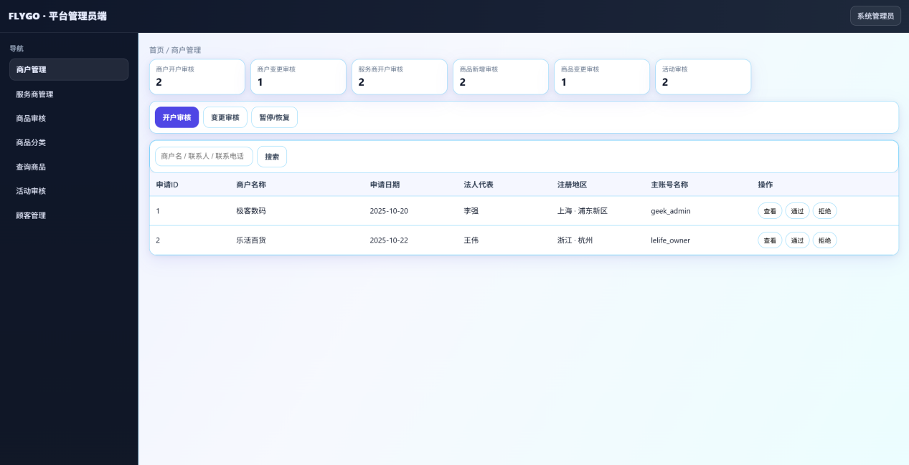
（1）开户审核
显示所有状态为“待审核”的商户开户申请，字段包括申请ID、商户名称、申请日期、法人代表、注册地区及主账号名称。
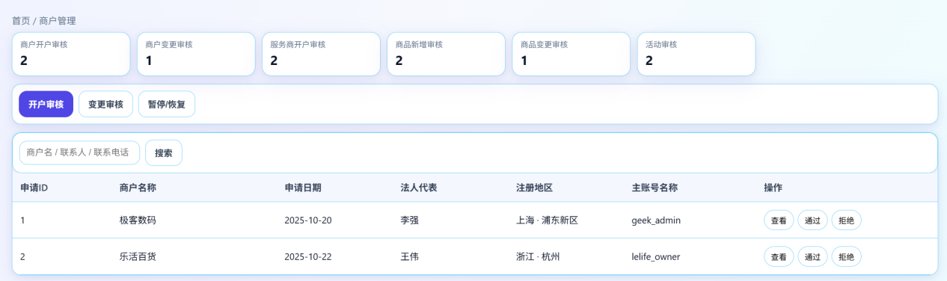
操作功能如下：
查看：弹出模态框展示详细资质信息（营业执照编号、注册地址、经营范围、附件图片等）。
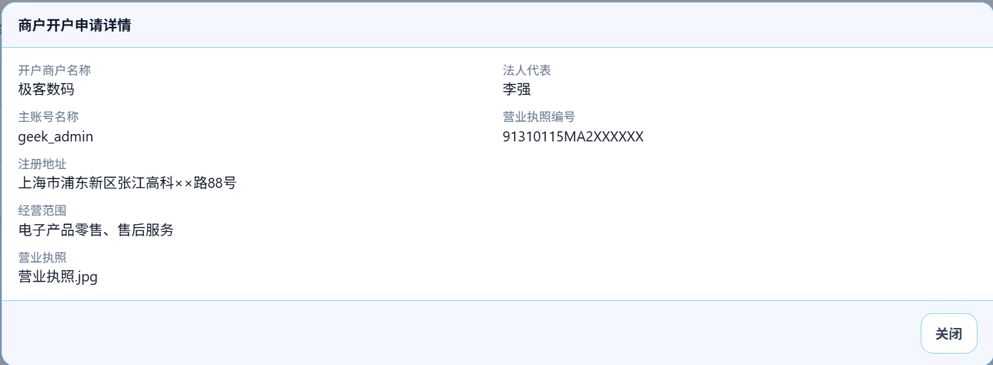
通过：批准申请，系统自动分配商户ID，商户状态转为“正常”。
拒绝：驳回申请，需填写拒绝理由。

（2）变更审核
显示商户提交的关键信息变更申请（如联系电话、地址）。列表中直接展示“变更项（旧值 → 新值）”以便快速对比。
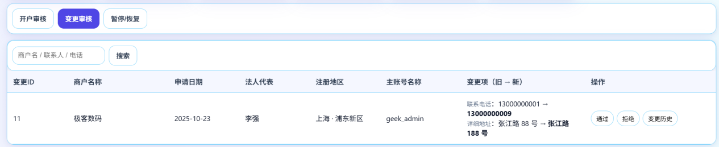
操作功能：支持通过或拒绝变更，并提供“变更历史”按钮查看该商户过往的所有变更记录。
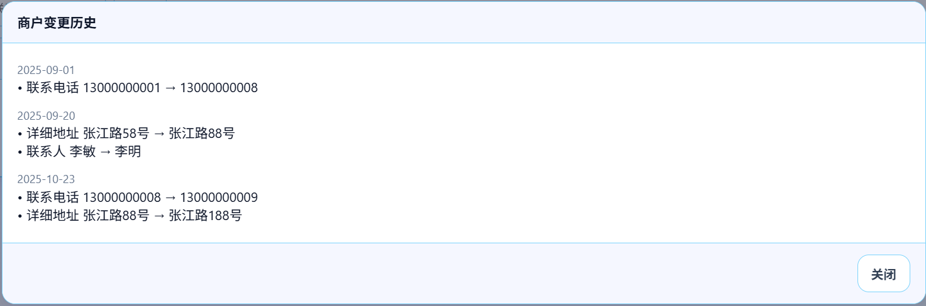

（3）暂停/恢复
显示已入驻的所有商户列表，支持按商户名、联系人或状态（正常/暂停）进行筛选。
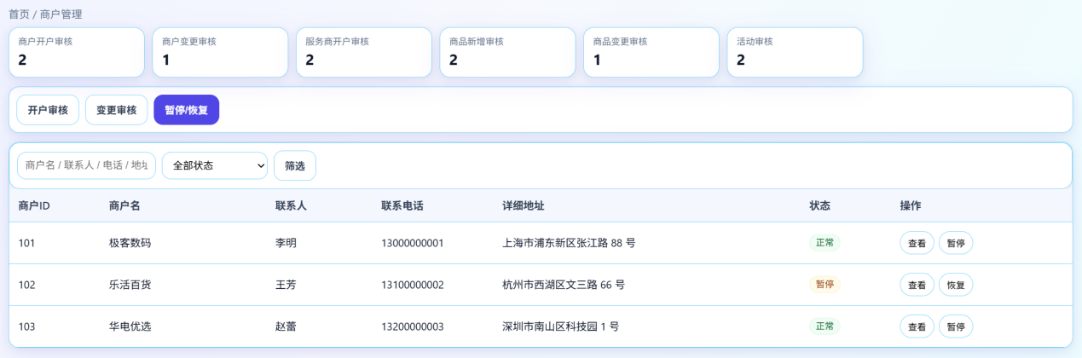
操作功能：对违规商户进行“暂停”操作（停止其业务权限），或对已整改商户进行“恢复”操作。

服务商管理界面
该界面用于管理负责线下履约（维修、仓配、安装）的服务商主体。
界面结构与商户管理类似，包含三个标签页：
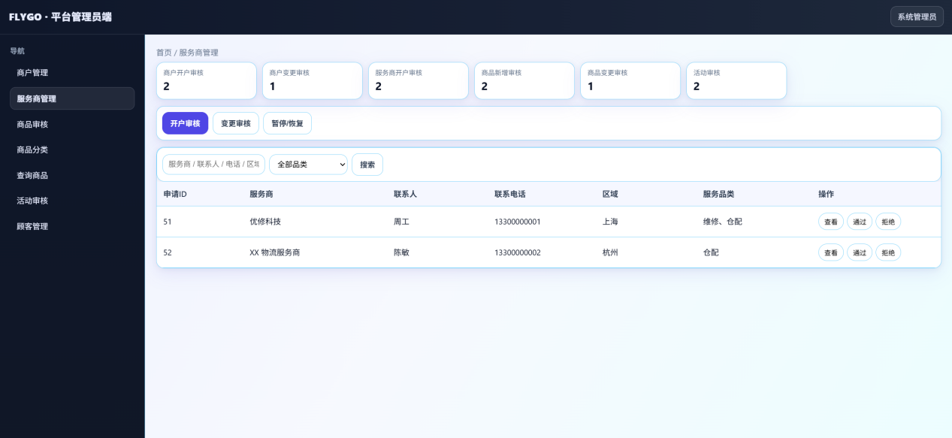
（1）开户审核
显示服务商入驻申请。重点展示“服务品类”（如维修、仓配）和“服务区域”。
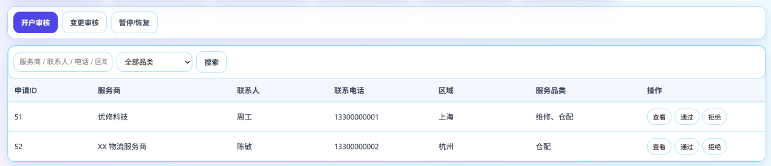
操作功能：查看详细资质、批准入驻或拒绝。
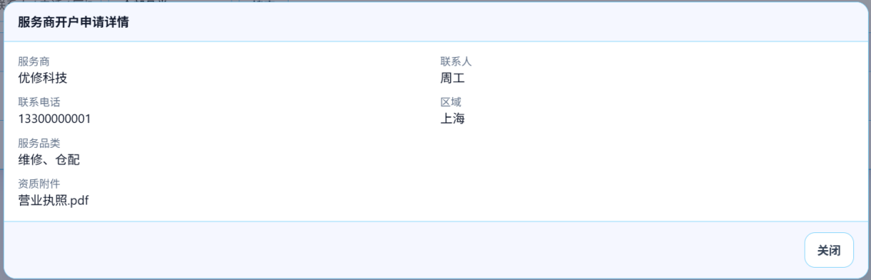
（2）变更审核
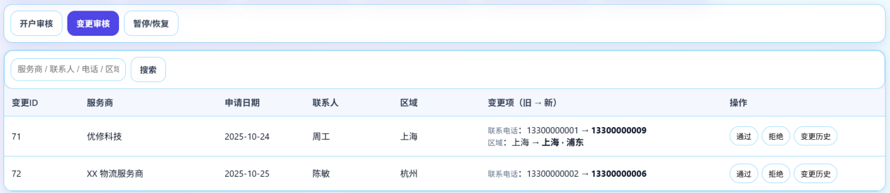
列表展示：审核服务商信息的变更（如扩充服务区域、修改联系电话）。支持查看具体的字段变更对比。

操作功能：审核通过/拒绝，及查看变更历史日志。
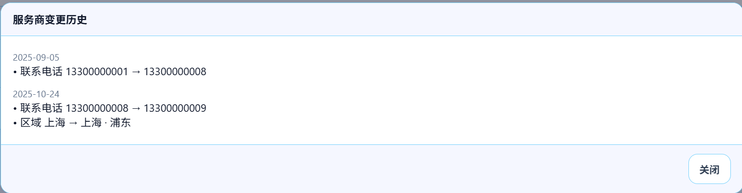

（3）暂停/恢复

列表展示：管理所有在营服务商。支持按服务品类、区域、名称进行搜索。
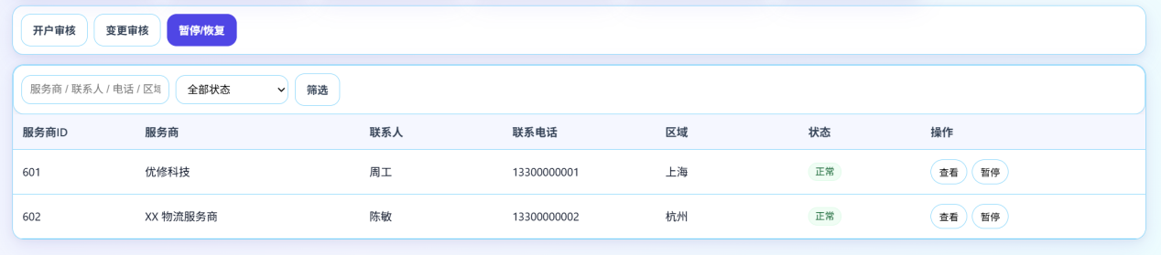
操作功能：支持查看服务商详情，并根据运营情况执行暂停或恢复操作。

商品审核界面
该界面用于保障平台商品信息的合规性与准确性，分为以下两个标签页。此外，界面顶部提供全局搜索栏，支持按商品名、商户或条码检索待审核项。
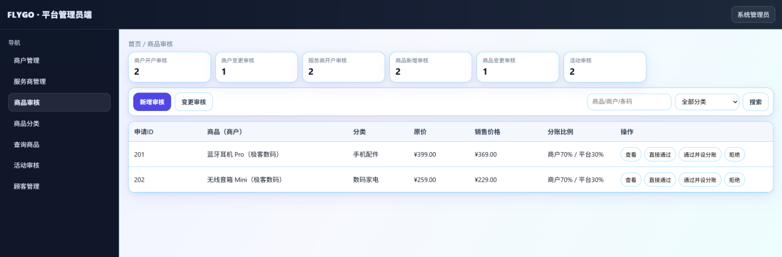
（1）新增审核
列表展示：显示商户新提交的商品申请。字段包括商品名称（含商户名）、分类、原价、销售价格及拟定的分账比例。
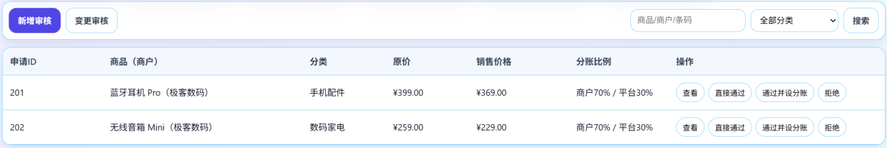
操作功能：
直接通过：按商户提交的信息直接批准。
通过并设分账：弹出对话框，管理员可在批准前强制调整“商户/平台”的分账比例。
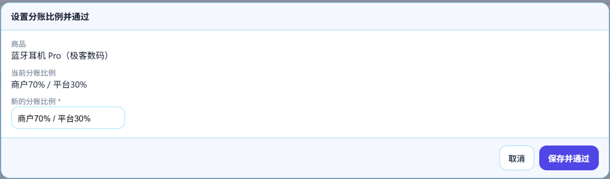
拒绝：驳回上架申请并填写理由。
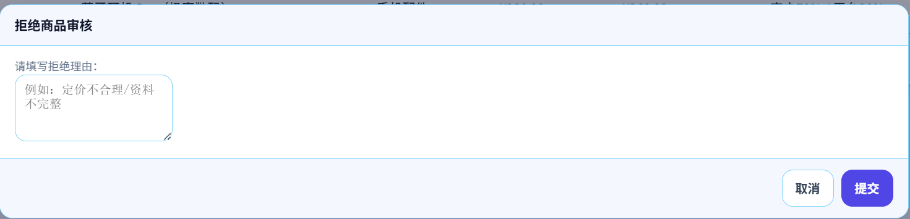
（2）变更审核：

列表展示：显示已上架商品的属性变更申请（如价格调整、分账比例变更）。
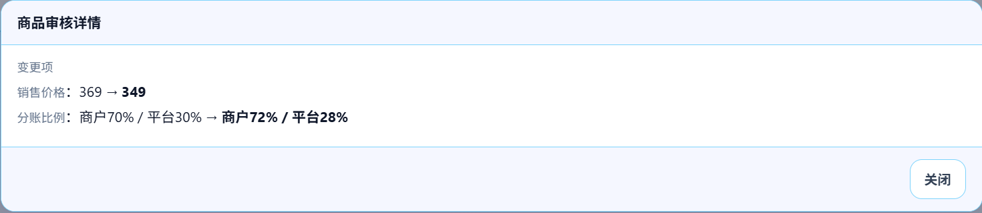
操作功能：直观展示变更前后的数值，支持一键通过或拒绝。

商品分类界面
该界面用于维护商城的商品类目树，确保商品归类的标准化。
列表展示：以表格形式展示分类层级。字段包括分类ID、分类名称、父级分类（无父级则为一级分类）及该分类默认的分账比例。
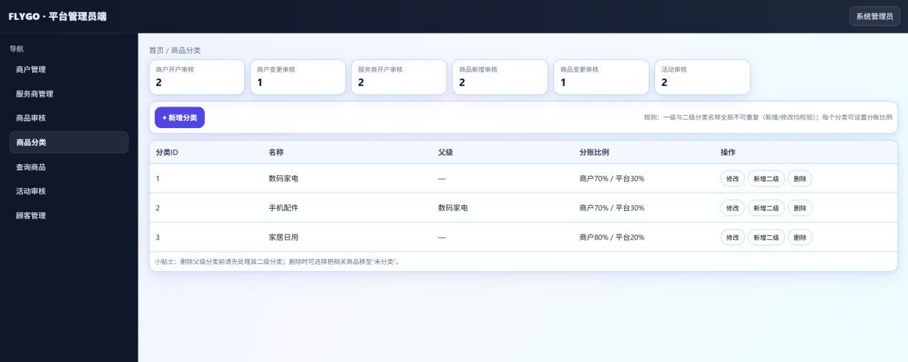

操作功能：
新增分类：支持添加一级分类或在现有分类下添加二级分类。系统会自动校验分类名称的全局唯一性（一级与二级均不可重名）。
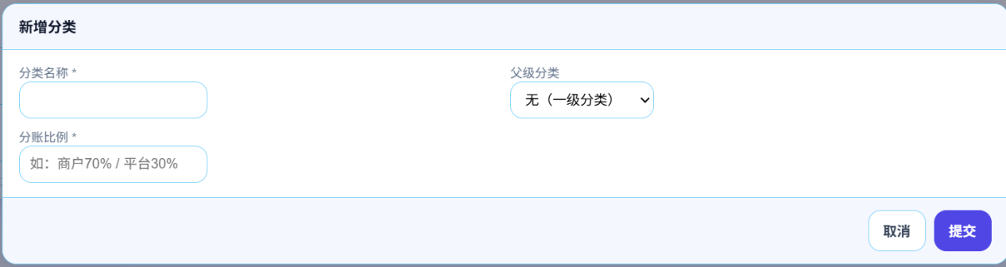
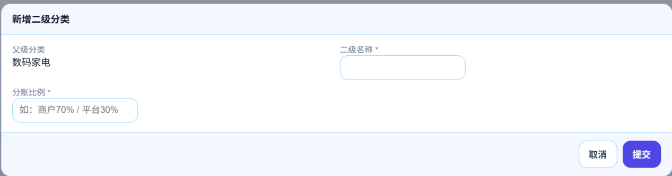
修改：编辑分类名称、调整父级归属或修改默认分账比例。
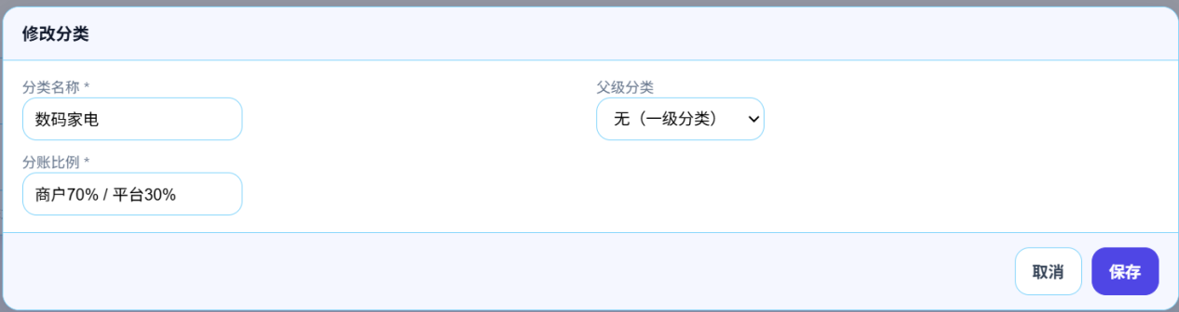
删除：删除分类（若该分类下存在子分类，系统会提示需先处理子分类）。

查询商品界面

该界面提供全平台的商品检索功能，用于客服查询或运营排查。
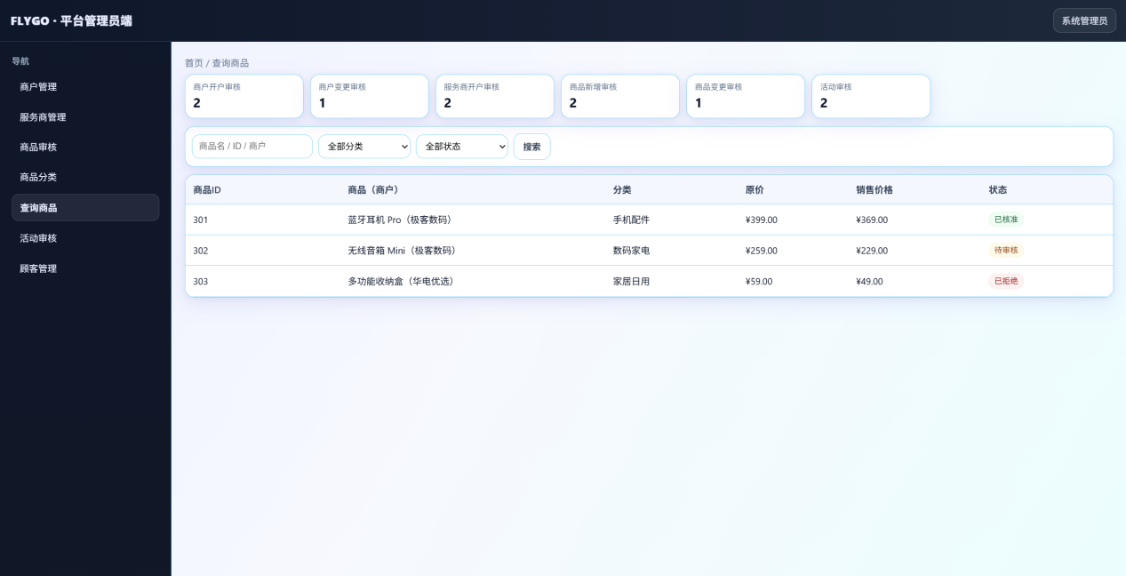
筛选功能：支持通过商品名称、商品ID、所属商户进行模糊搜索；支持按商品分类（如手机配件、数码家电）和审核状态（待审核、已核准、已拒绝）进行精确筛选。
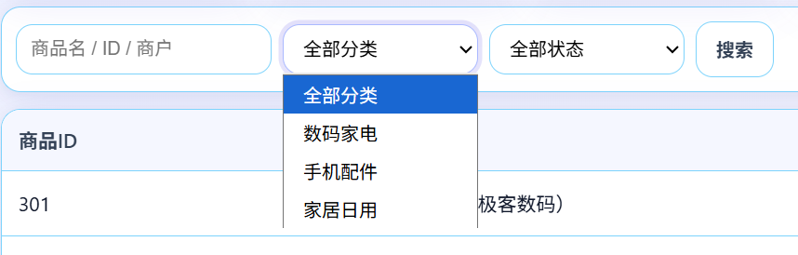
列表展示：展示商品的全局视图，包括商品ID、名称、分类、原价、销售价及当前状态。
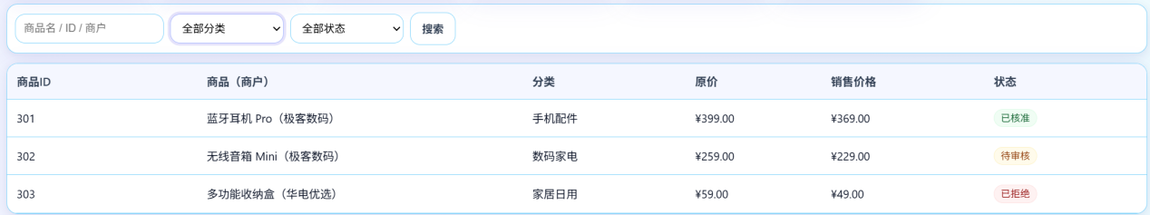
活动审核界面
该界面用于审核商户发起的营销活动（如满减、折扣、团购）。
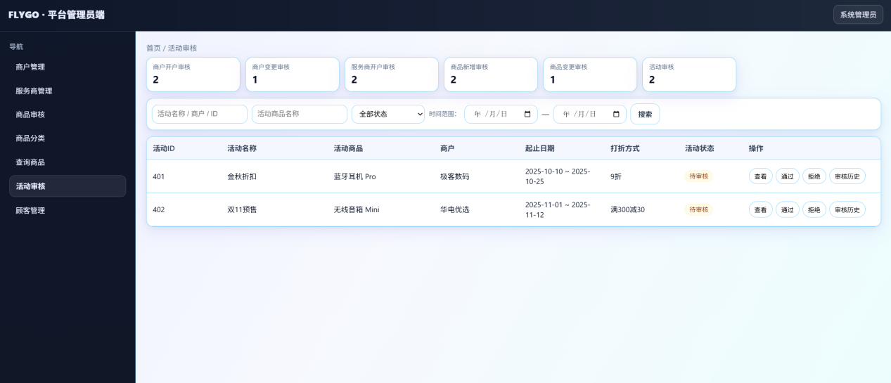
列表展示：显示活动ID、活动名称、参与活动的商品、所属商户、起止日期以及具体的优惠规则（如“9折”或“满300减30”）。
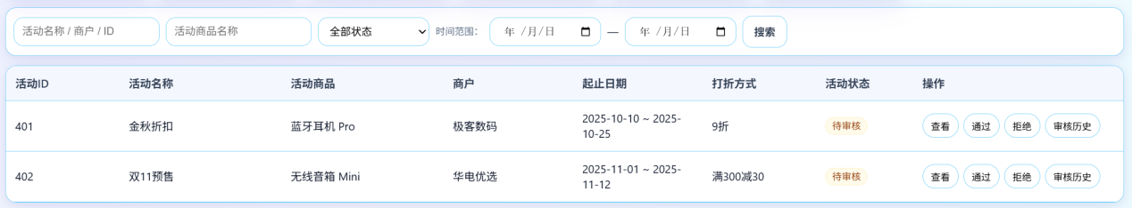
状态逻辑：系统根据当前时间自动计算活动阶段（未开始、已上线、已结束），同时展示审核状态（待审核、已拒绝）。

操作功能：
查看：查看活动详情。
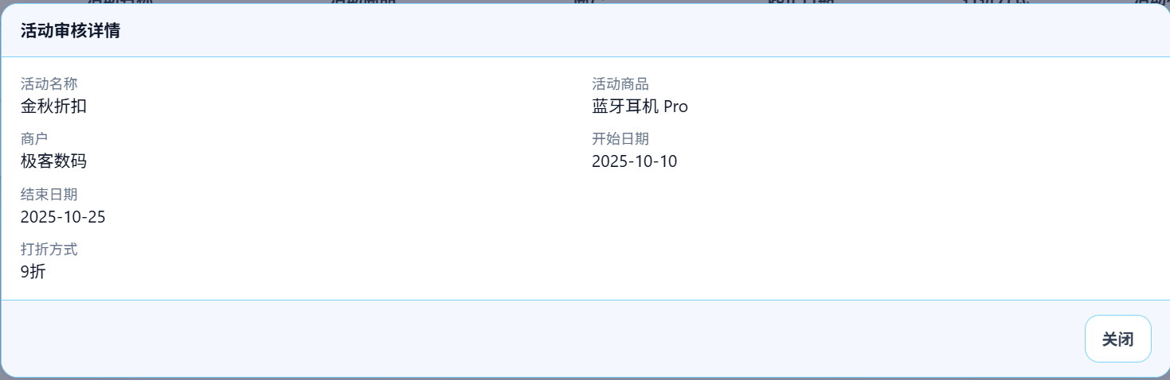
通过/拒绝：审核商户提交的活动申请。
审核历史：查看该活动的所有审核操作记录（操作人、时间、备注）。
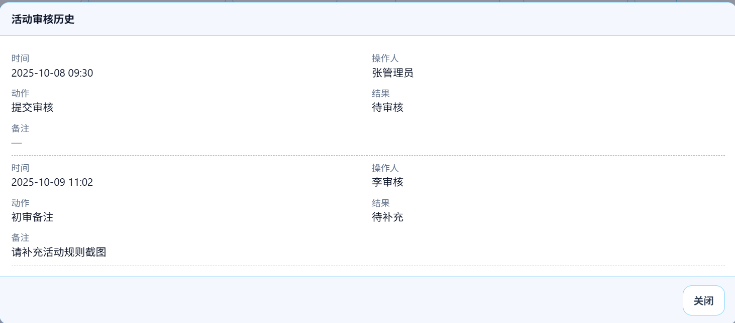
顾客管理界面
该界面用于管理C端注册用户（顾客）的账号状态。
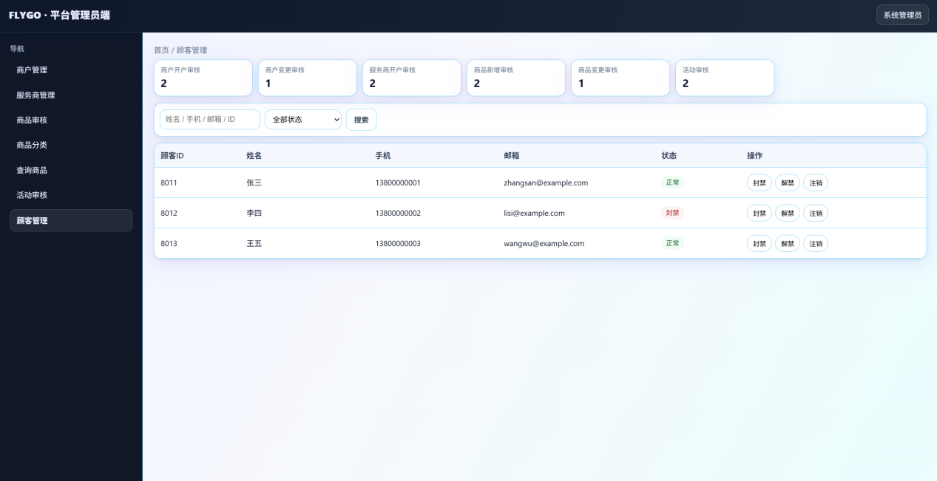
列表展示：显示顾客ID、姓名、手机号、邮箱及当前账号状态。
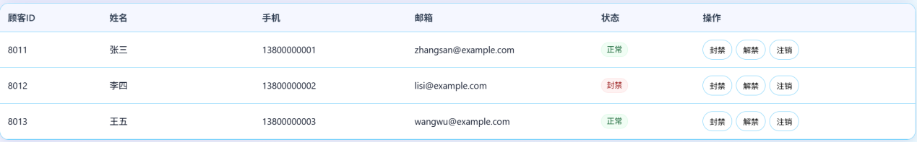
筛选功能：支持按姓名、手机、邮箱或ID搜索，支持按状态（正常、封禁、注销）筛选。
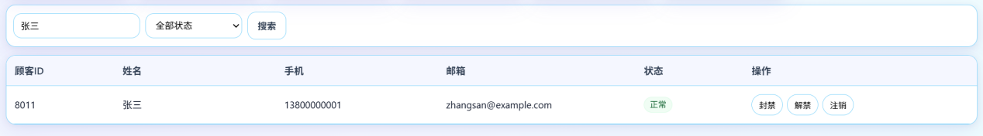
操作功能：
封禁：禁止违规用户登录系统。
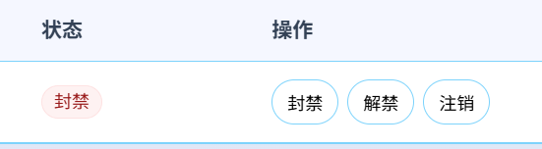
解禁：恢复被封禁用户的登录权限。
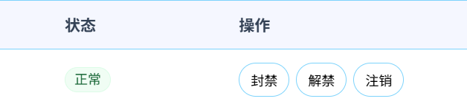
注销：处理用户的注销请求或强制注销账号。

4.1.1.2 服务商端
服务商端主要面向维修公司、物流仓储方或安装团队，提供从入驻申请、员工管理到核心业务履约的全流程支持。

登录与注册界面
该界面是服务商接入平台的入口，分为登录和注册两个主要状态。

登录页：
信息输入：提供服务商名称、管理员账号及登录密码的输入框。
视觉引导：左侧展示平台核心价值指标（如推荐响应时间、上门时效标准），右侧为登录操作卡片。
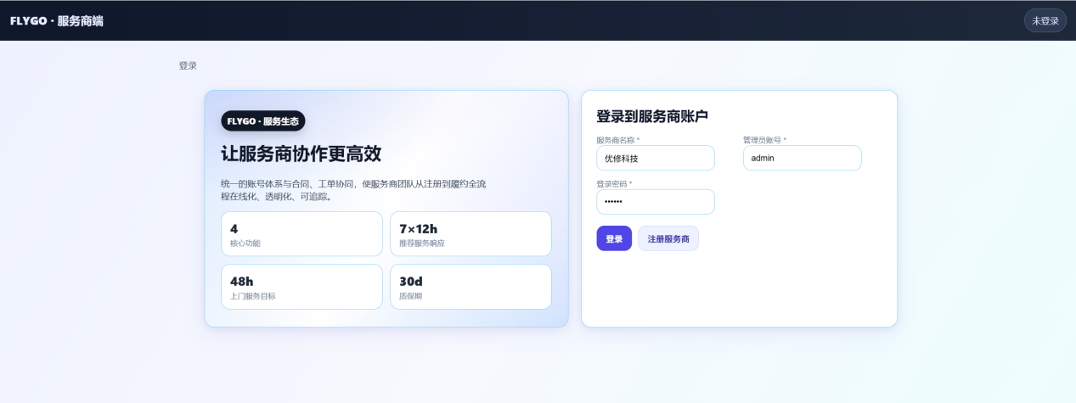

注册页：
开户表单：新服务商需填写详细的入驻信息，包括主体名称、资质证明编号、经营地址、管理员信息（账号/姓名/密码）及联系方式。
业务能力配置：通过复选框勾选服务类别（维修、仓配、安装），并填写服务覆盖区域及简介。
提交反馈：提交注册申请后，系统会自动提示进入“审核中”状态，等待平台管理员审批。
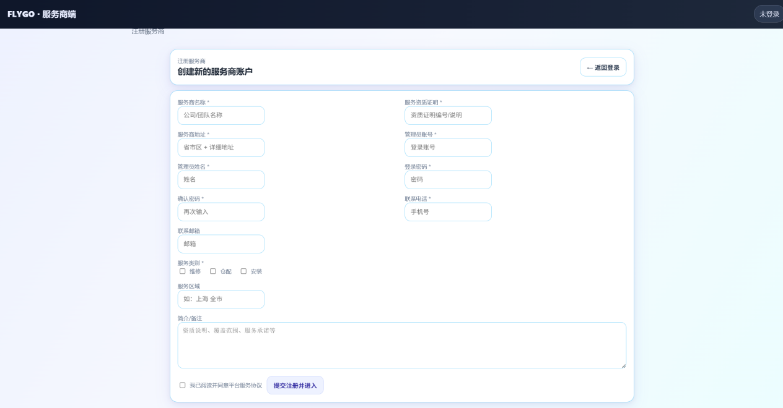

账号资料界面
该界面用于服务商登录后维护自身的主体信息、服务能力与覆盖范围，确保商户能准确检索到服务商。
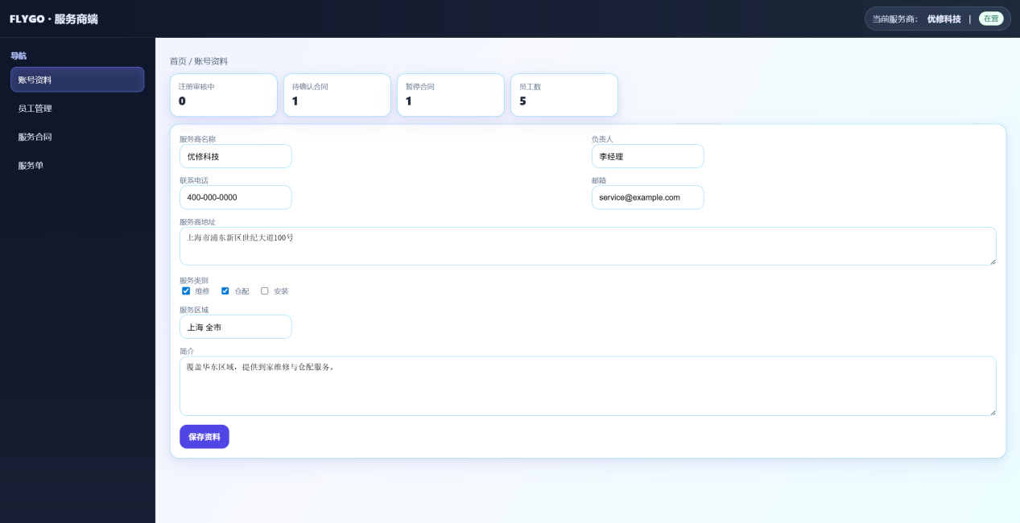
基本信息区：显示并支持编辑服务商名称、负责人、联系电话及邮箱。

业务属性配置：
服务商地址：维护服务商的实体经营地址。
服务类别：通过复选框勾选提供的服务类型。
服务区域：文本输入覆盖的地理范围（如“上海 全市”）。
简介：填写服务商的资质说明或服务承诺。

状态反馈：当资料提交修改后，界面顶部会出现“待审核”的状态提示条。

员工管理界面

该界面用于管理服务商内部的组织架构，包括工程师、调度员和管理员账号。
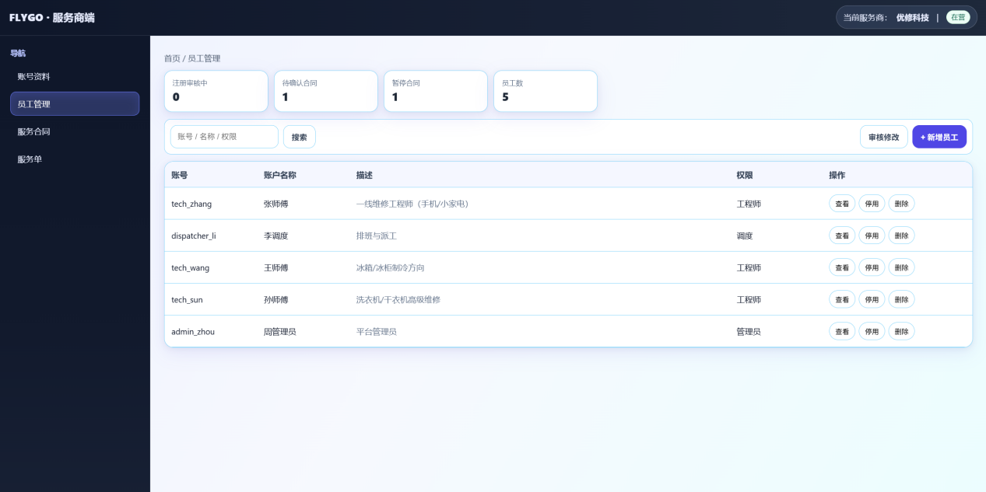
筛选栏：支持通过账号、姓名或权限角色进行检索；提供“审核修改”入口，用于处理员工发起的个人信息变更请求。
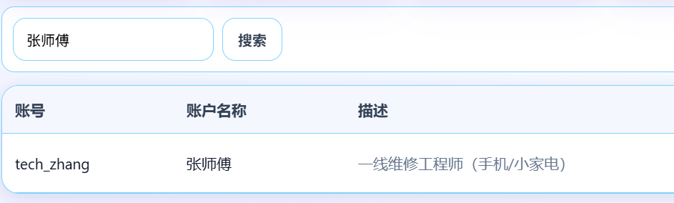
列表显示：展示内部员工清单，关键字段包括员工账号、姓名、账号描述、系统权限角色（工程师/调度/管理员）及当前状态。
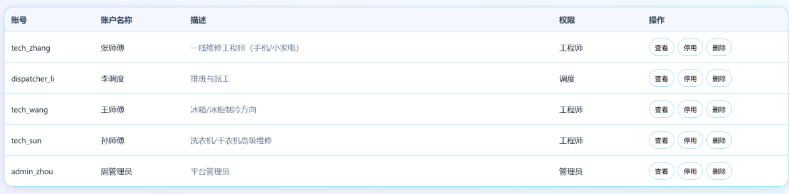
操作功能：
新增员工：创建新账号，设定初始密码及角色权限。
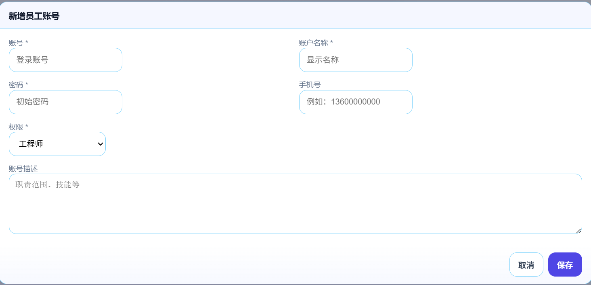
查看/编辑：查看员工详情，支持修改员工信息或查看该账号的历史变更记录。
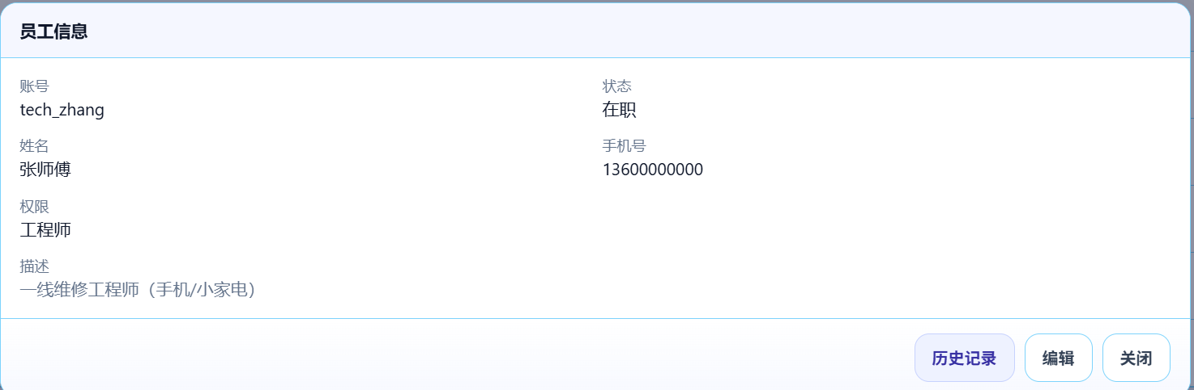
停用/启用：对离职或休假员工进行账号冻结操作。
删除：永久移除员工账号。

服务合同界面

该界面用于管理服务商与商户（Seller）之间的 B2B 服务契约。
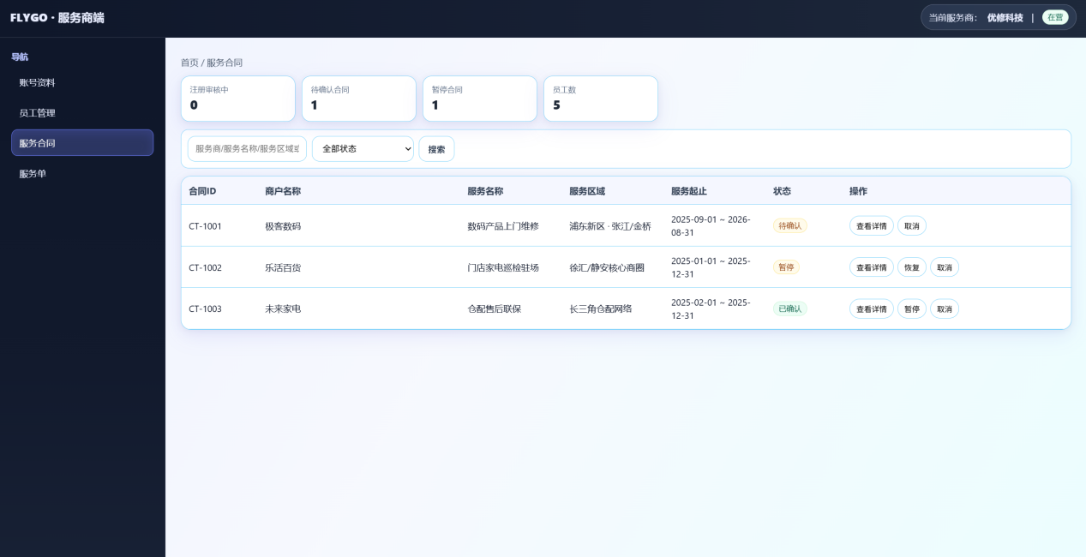
列表显示：展示所有服务合同。关键列包括合同ID、签约商户名称、服务名称（如“上门维修”）、服务区域、服务起止日期及当前合同状态。
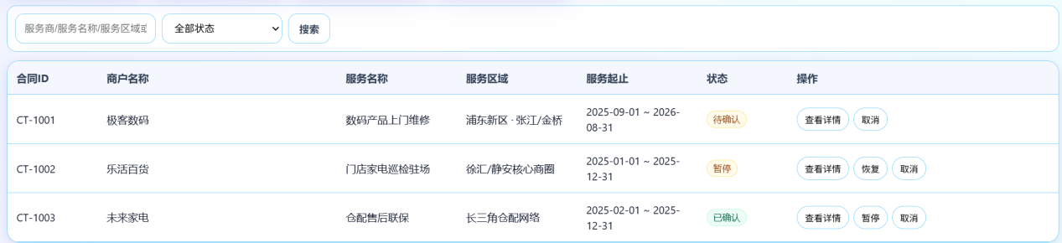
筛选功能：支持按服务商、服务名称、区域模糊搜索，或按状态（待确认、已确认、暂停、已取消）筛选。
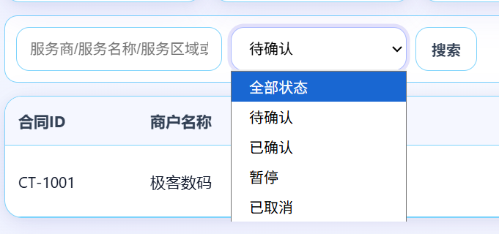
操作功能：
确认：对商户发起的“待确认”合同进行签署生效。
暂停/恢复：因业务调整暂时中止合同执行或恢复执行。
取消：终止合作关系，需填写取消原因。
查看详情：弹窗展示合同的详细条款、联系人信息及历史变更记录。
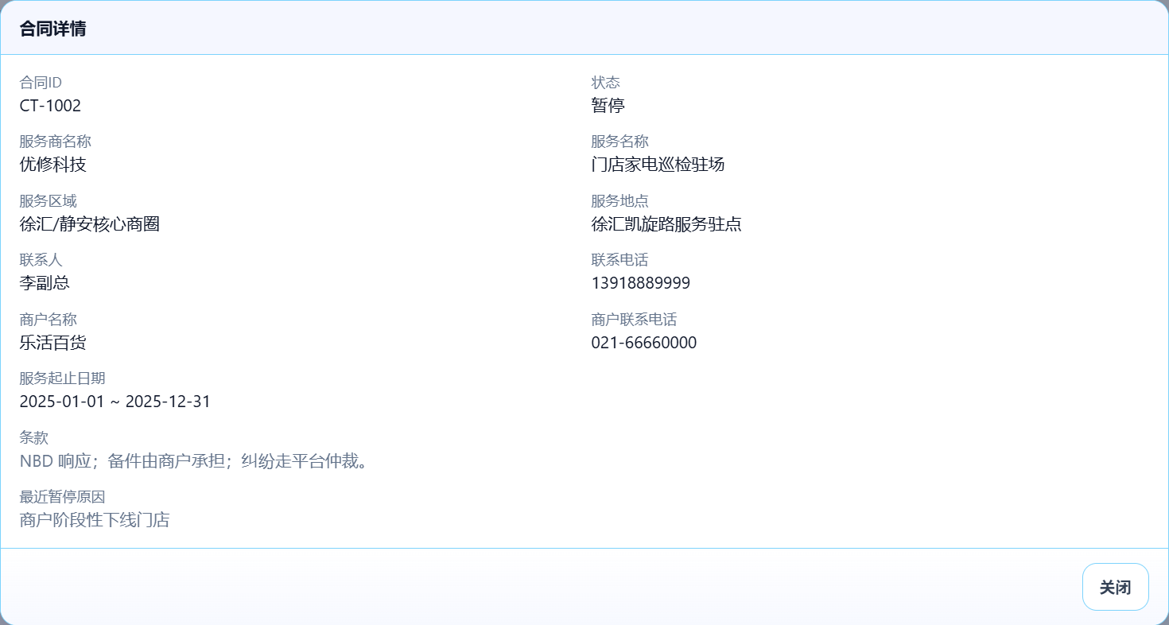

服务单管理界面
该界面是服务商的核心作业区域，用于处理从商户分派过来的具体业务单据（如维修单、安装单）。
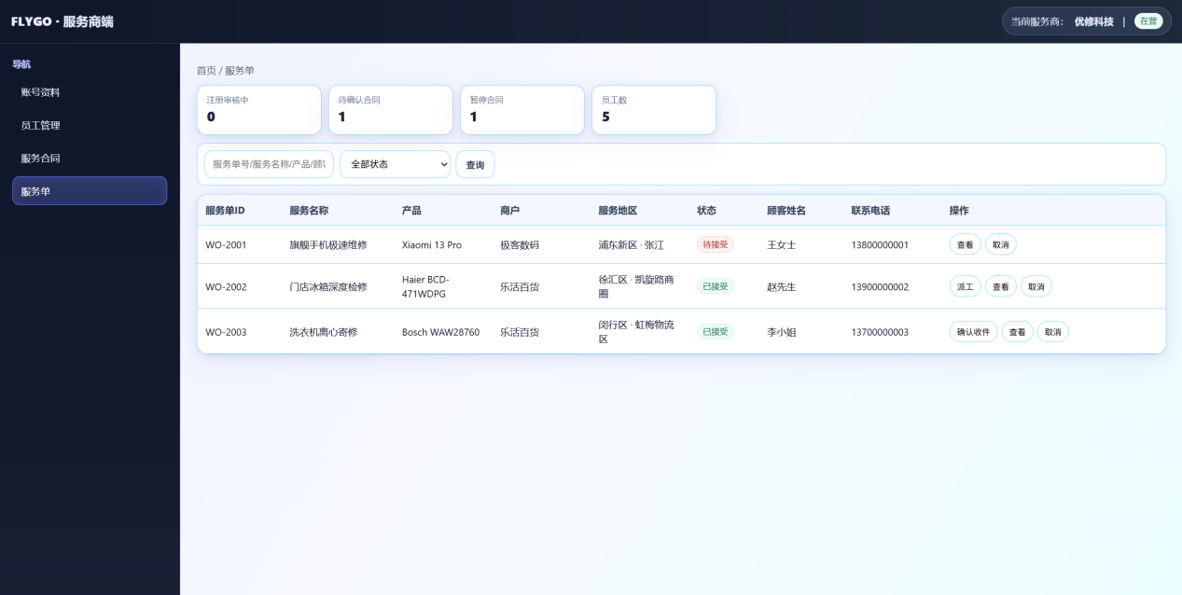
列表显示：展示服务单据流转信息。关键列包括服务单ID、服务名称、关联产品、所属商户、服务地区、当前状态（如待接受、已派工、已完成）、顾客姓名及联系电话。
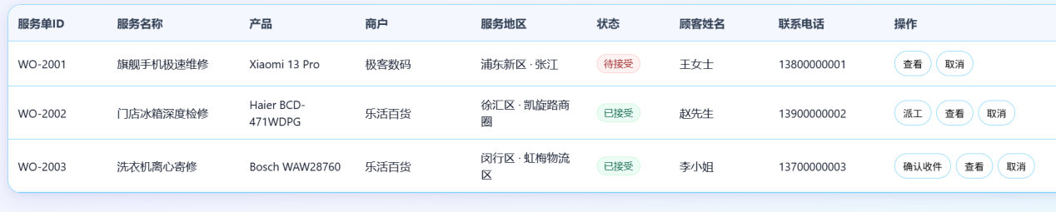
筛选功能：支持按单号、产品、顾客信息搜索，及按全流程状态筛选。
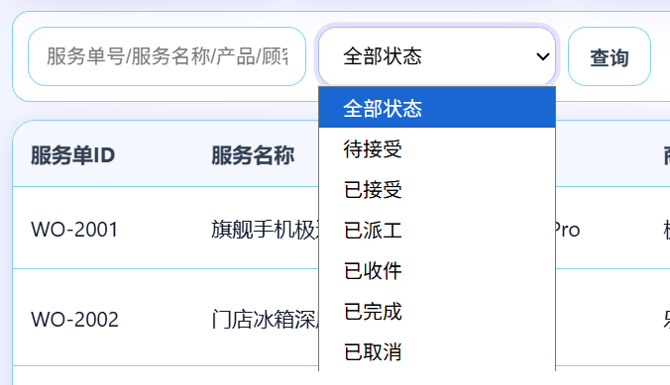
操作功能：
接受：确认接收商户分派的“待接受”服务单。
派工：对于“已接受”的订单，系统弹出工程师选择窗口，列出在职工程师及其技能/区域信息，支持指派特定人员并填写派工备注。
确认收件：针对“寄修”类服务，确认收到顾客寄送的物品。
完成：标记服务单履约结束。
取消：在异常情况下取消服务单并填写理由。
查看：查看服务单全链路详情，包括设备信息、故障描述、SLA要求、进度时间轴及相关附件。
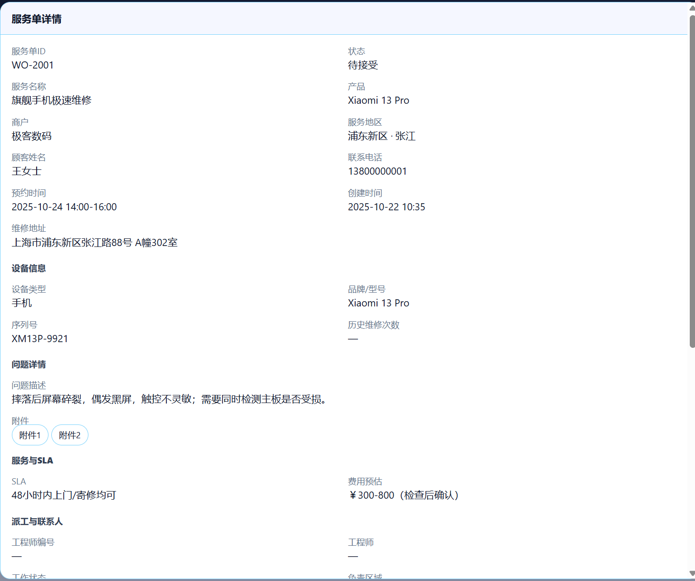

4.1.1.3 商户端
商户端面向平台入驻商家，提供商品全生命周期管理、销售活动配置、订单履约、售后处理以及 B2B 服务采购等核心功能。

登录与开户界面
该界面是商户进入平台的门户，分为登录和开户申请两个主要状态。
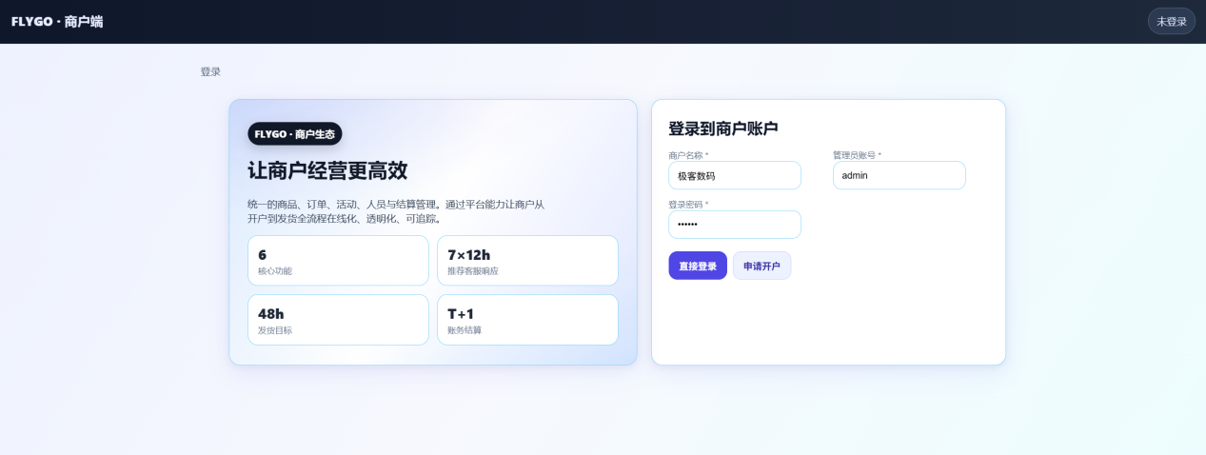
登录页：
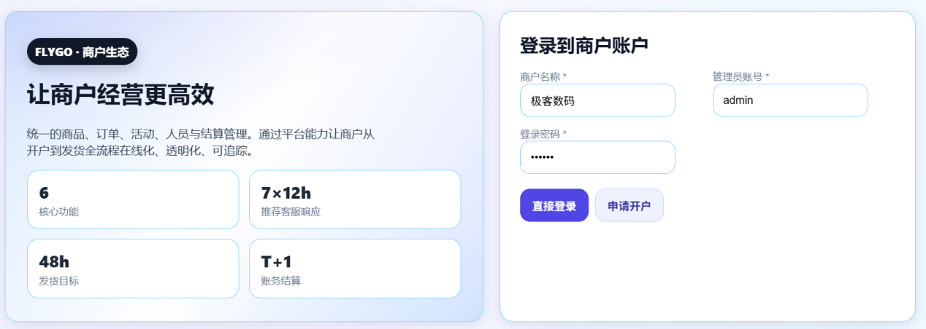
信息输入：提供商户名称、管理员账号及登录密码的输入框。
视觉引导：左侧展示平台核心价值指标（如推荐客服响应时间、发货时效标准、结算周期），右侧为登录操作卡片。

开户申请页：
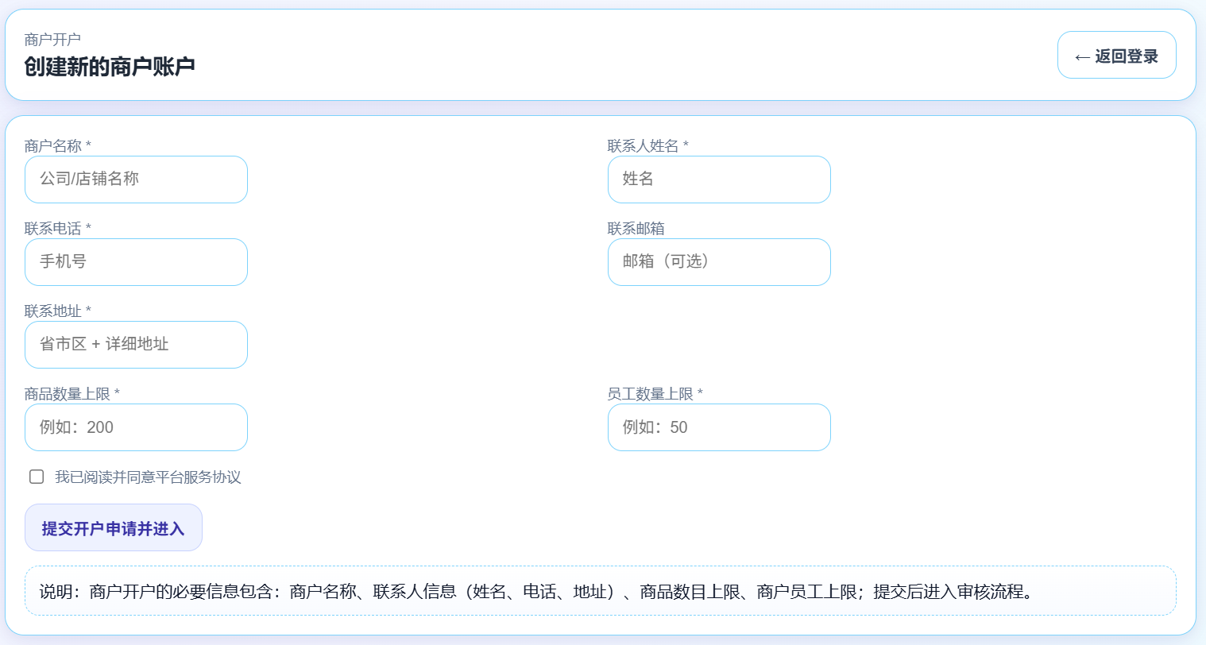
入驻表单：新商户需填写详细的开户信息，包括商户名称、联系人姓名/电话/邮箱、经营地址。
资源配额申请：商户需根据自身规模申请“商品数量上限”和“员工数量上限”。
提交反馈：提交申请后，系统提示进入“审核中”状态，等待平台管理员审批通过后方可正式使用。

商品管理界面
该界面是商户的核心资产库，采用 “审核管理” 与 “上下架管理” 双视图模式，以区分信息维护与市场投放。
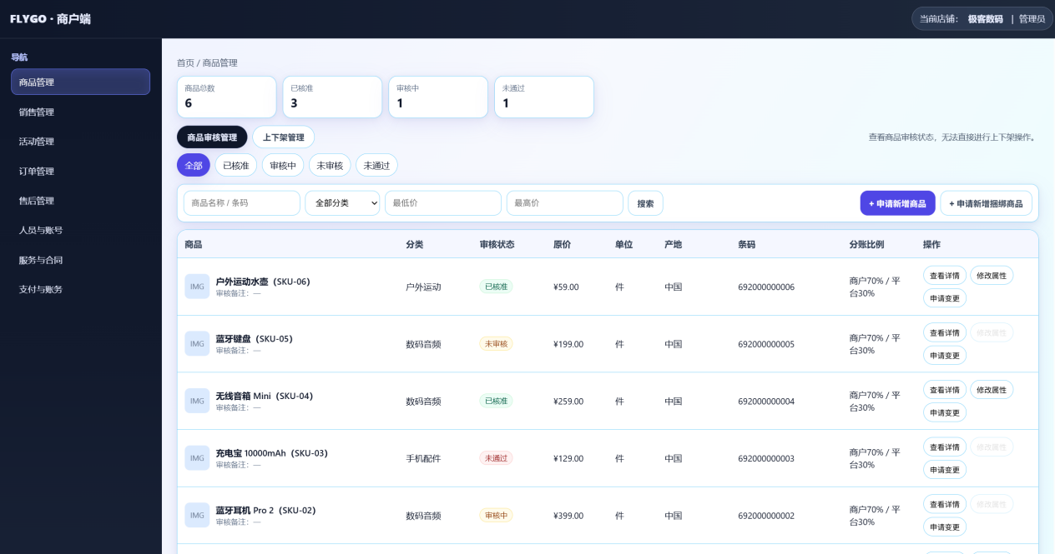
视图切换：
审核管理视图：查看所有商品的审核状态（待审核、已核准、未通过）。支持“申请新增商品”（包含普通商品与捆绑商品）和“申请变更商品”。
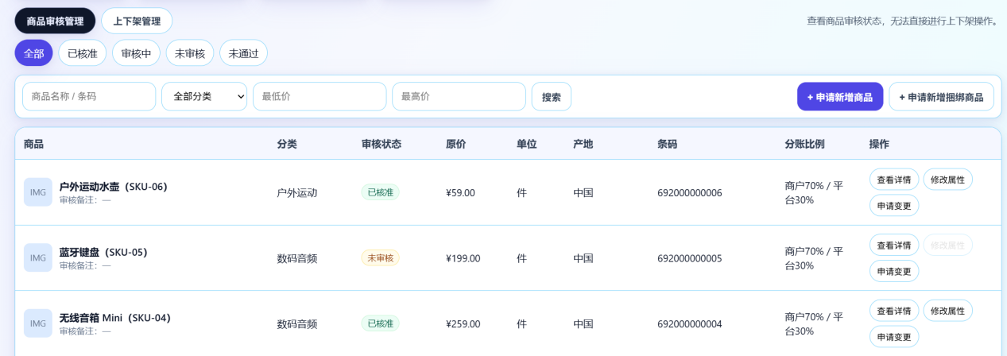
上下架管理视图：仅展示已核准的商品，用于执行上架销售或下架操作。
列表显示：包含商品图片、名称、SKU、分类、审核状态、原价、条码及分账比例。
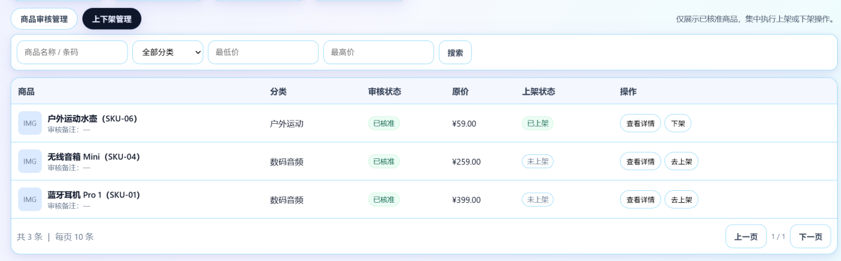
操作功能：
查看详情：弹窗展示商品的完整信息，包括基本属性、销售配置及变更历史。
修改属性：对已核准商品修改非敏感属性（如物流方式、重量、SKU编码）。
去上架：配置销售类型（普通/预售/团购）、价格、库存及时间段，将已核准商品发布到前台。

销售管理界面
该界面用于管理具体的销售档期和库存策略，支持普通销售、预售及团购模式。
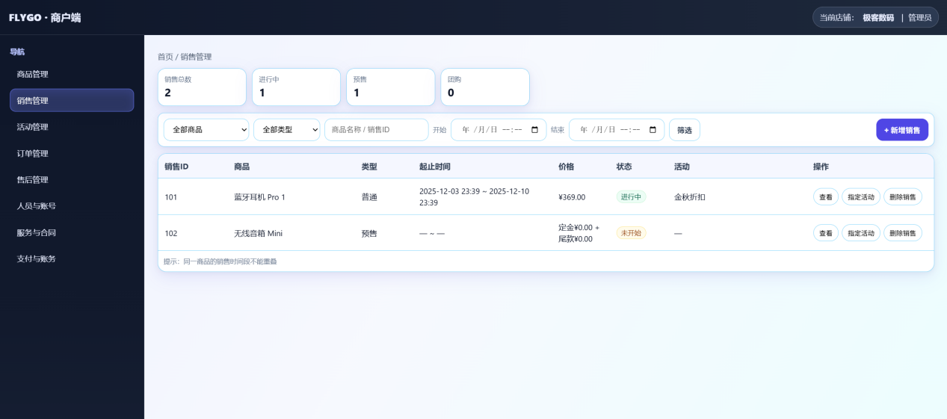
列表显示：展示已生成的销售实例。关键列包括销售ID、关联商品、销售类型、起止时间、销售价格及当前状态（未开始/进行中/已结束）。
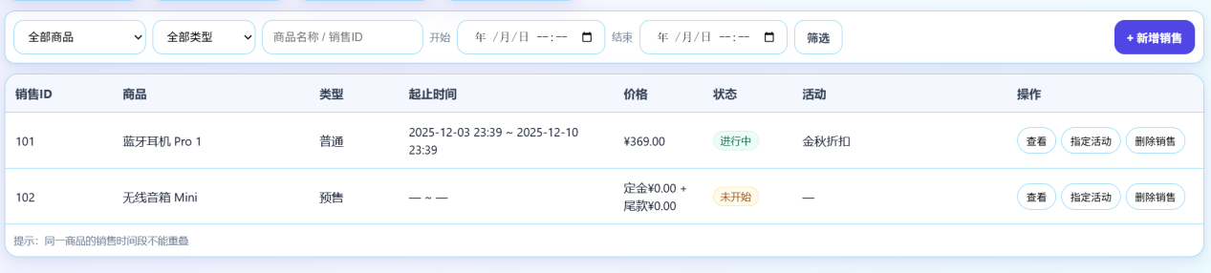
筛选功能：支持按商品、类型及时间段进行精准筛选。
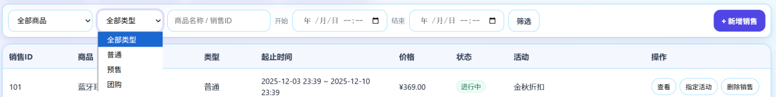
操作功能：
新增销售：为商品创建新的销售计划，系统会自动校验时间段是否与现有销售重叠。
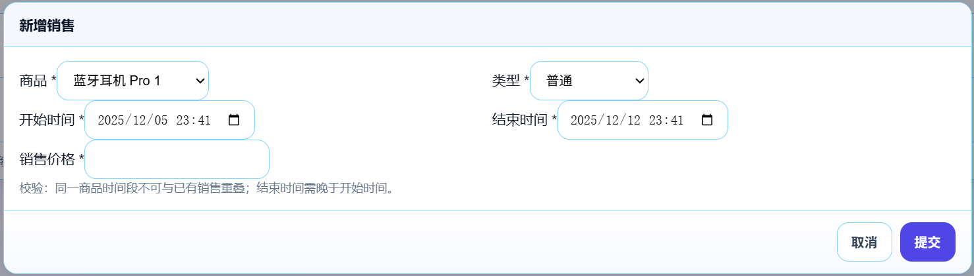
指定活动：将当前的销售实例与营销活动关联（如参加“双11大促”）。
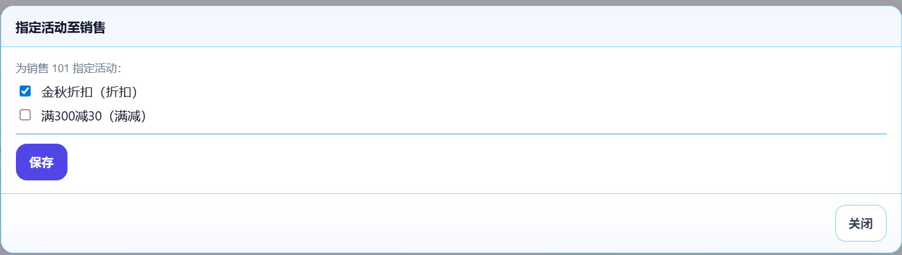
删除：移除未开始或已结束的销售计划。

活动管理界面
该界面用于配置营销规则，如满减、折扣或团购优惠。
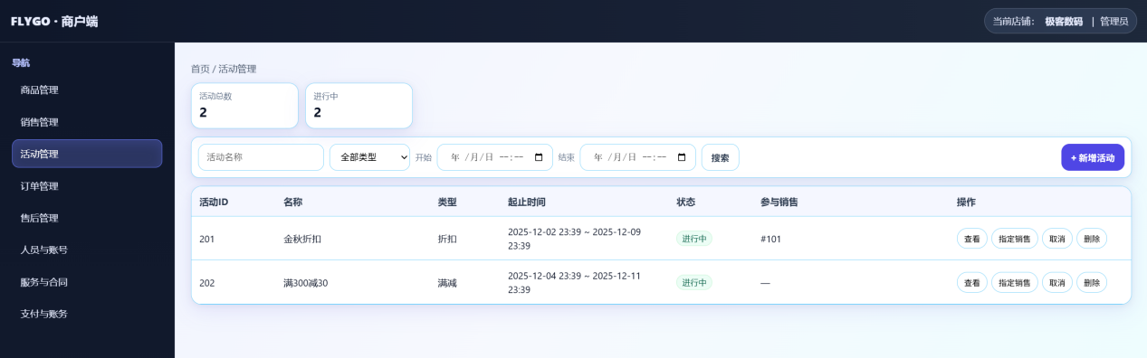
列表显示：展示所有营销活动。关键列包括活动ID、名称、类型、起止时间、状态及参与该活动的销售列表。
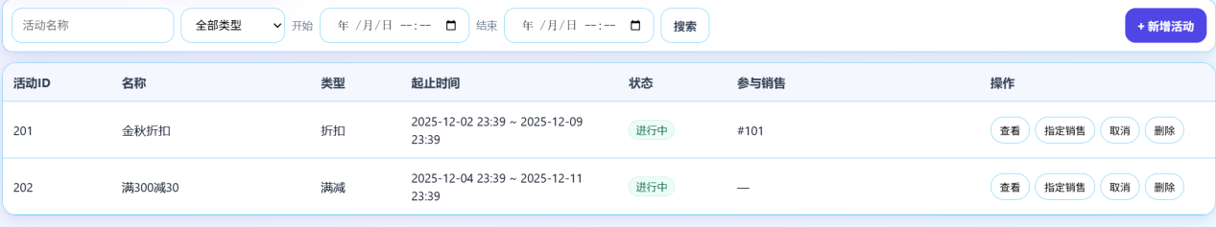
操作功能：
新增活动：定义活动规则，如“9折”、“满300减30”或“3人成团”。
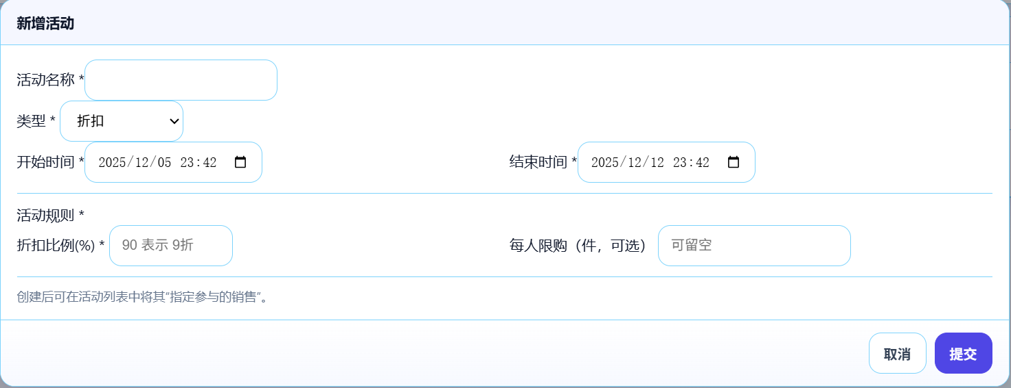
指定销售：勾选特定的销售实例参与该营销活动。
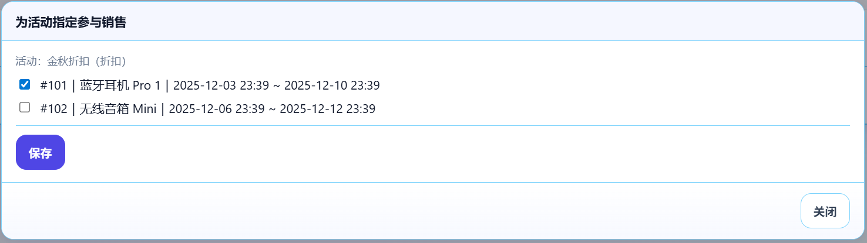
取消/恢复：随时中止进行中的活动或恢复暂停的活动。

订单管理界面
该界面用于处理消费者订单的全链路履约流程。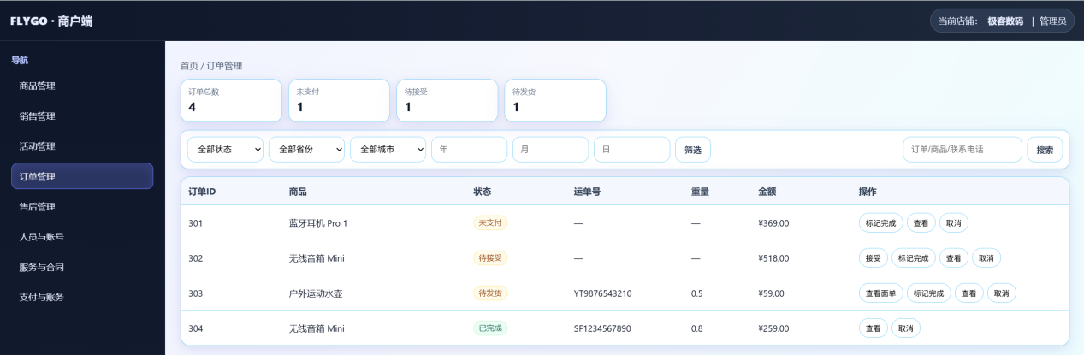
列表显示：展示订单流转信息。关键列包括订单ID、商品信息、订单状态（待接受、待发货、已发货等）、运单号及订单金额。
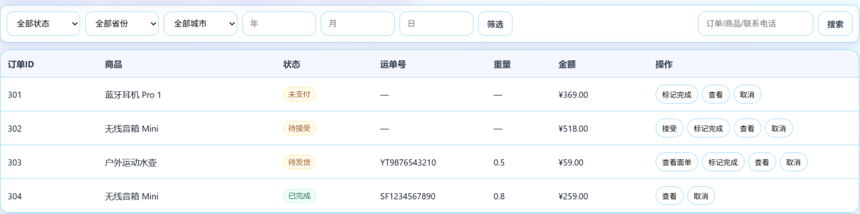
筛选功能：支持按状态、收货地区（省/市）、下单时间及关键字搜索。
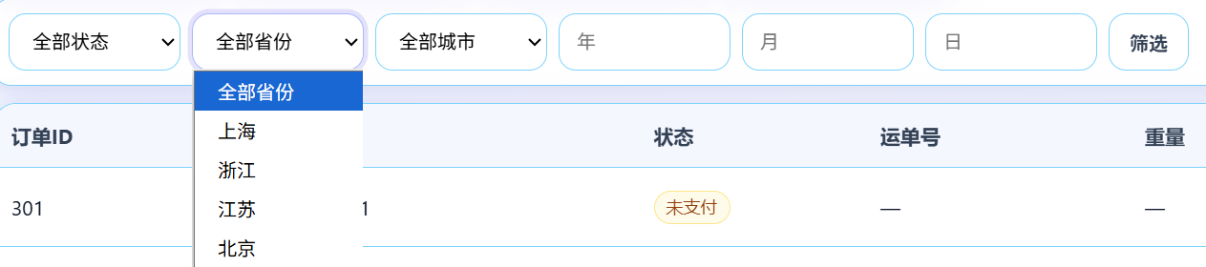
操作功能：
接受：确认接单，系统自动生成初始运单号，订单转为“待发货”。
查看面单/发货：预览生成的快递面单（含发货人/收货人信息），录入实际包裹重量后确认发货。
标记完成：手动将订单标记为已完成（通常由系统自动处理，也提供人工干预入口）。
取消：在发货前取消异常订单。

售后管理界面
该界面用于处理用户的退换货及维修申请。
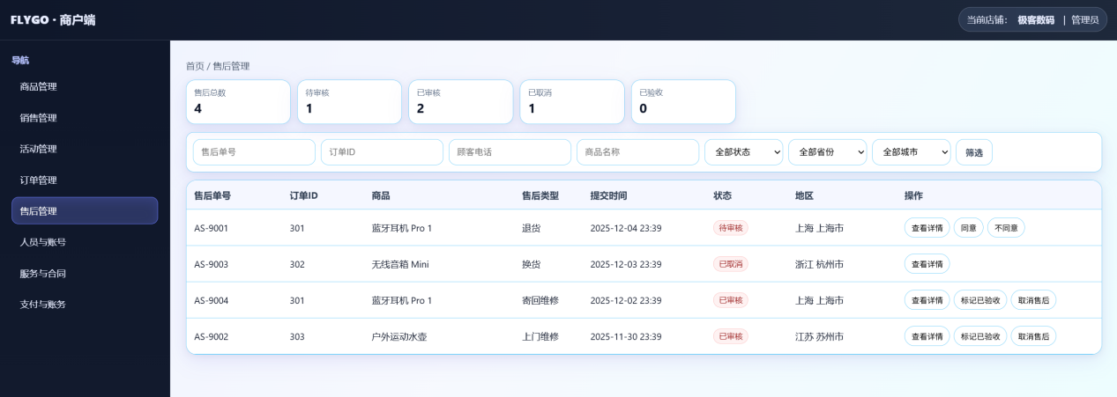
列表显示：展示售后单据。关键列包括售后单号、关联订单、售后类型（退货/换货/维修）、顾客提交理由、凭证图片及当前状态。
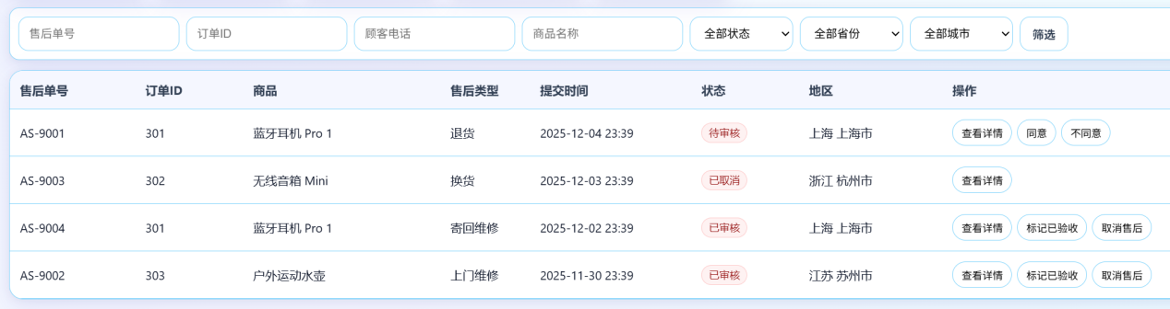
操作功能：
审核：查看详情后选择“同意”或“不同意”。同意后系统自动根据类型生成退货运单或服务单。
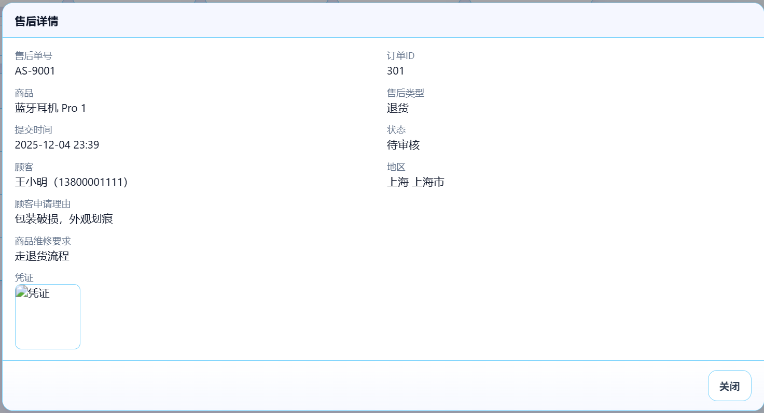
验收：针对退回的商品进行入库验收操作。
取消：在异常情况下（如顾客取消申请）终止售后流程。

人员与账号界面
该界面包含两个子面板，分别用于内部团队管理和商户主体信息维护。
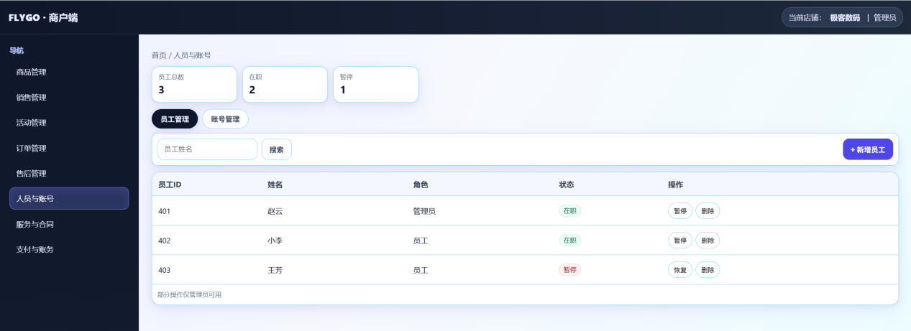
员工管理面板：
列表显示：展示商户内部员工账号、姓名、角色及状态。
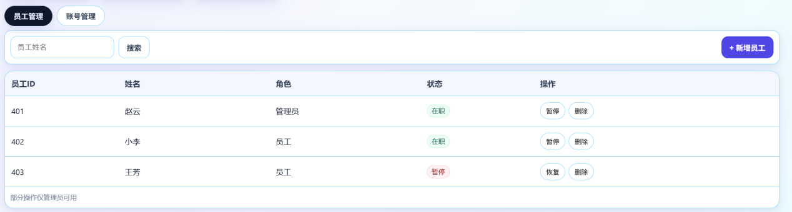
操作：新增员工、暂停/恢复账号、删除账号。

账号管理面板：
信息展示：显示商户当前的配额（商品/员工上限）、联系信息及主体认证信息。
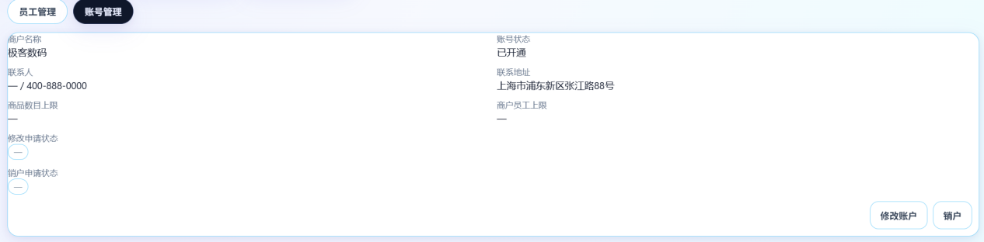
操作：提交“修改账户信息”申请或“销户”申请，需等待平台管理员审核。

服务与合同界面
该界面用于商户采购第三方服务（如物流、维修），分为服务管理与合同管理。
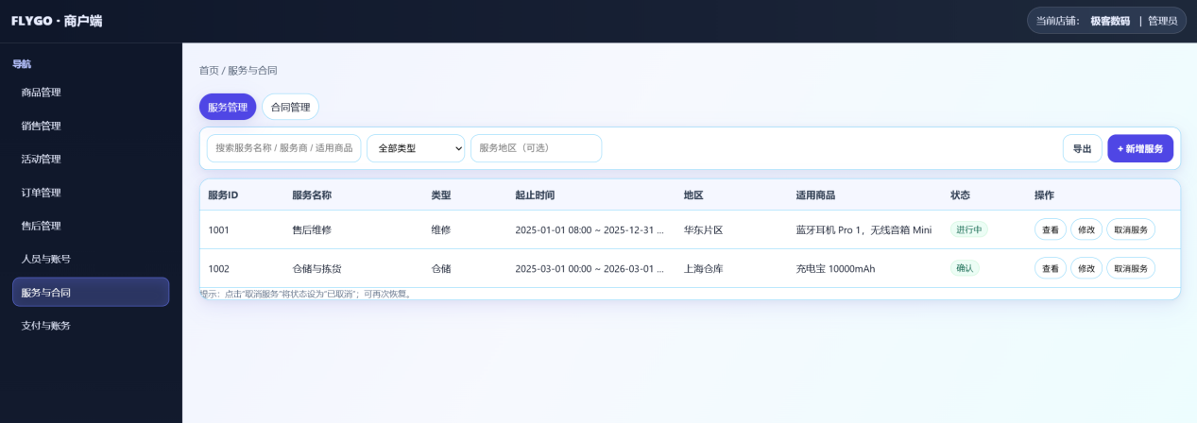
服务管理面板：
列表显示：展示商户发布的服务需求，包括服务名称、类型、起止时间及适用商品。
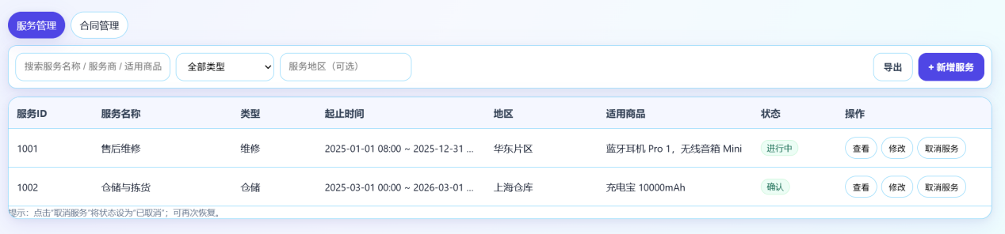
操作：新增服务需求、修改或取消服务。
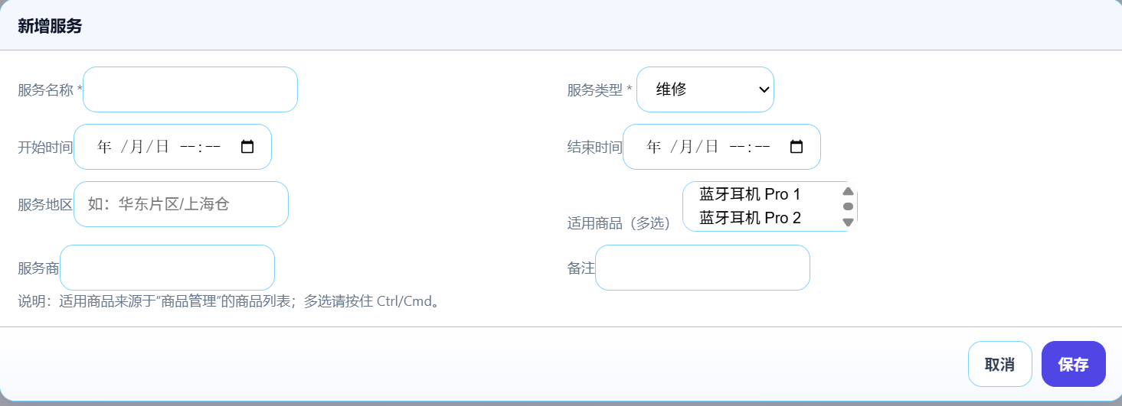
合同管理面板：
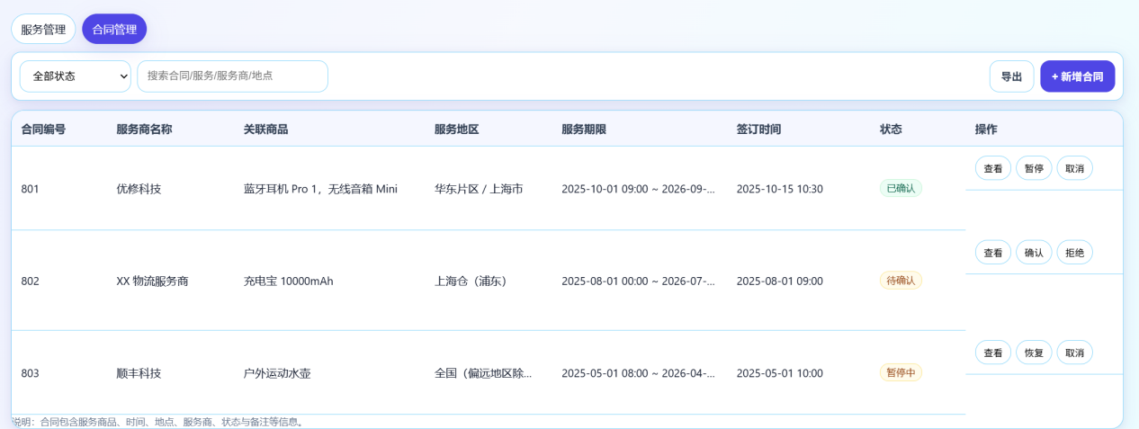
列表显示：展示与服务商签署的合同。关键列包括合同编号、服务商名称、关联商品、服务期限及合同状态（待确认/已确认/暂停等）。
操作：确认服务商发起的合同、暂停合作、恢复合作或取消合同。

支付与账务界面
该界面用于查看商户的资金流水。
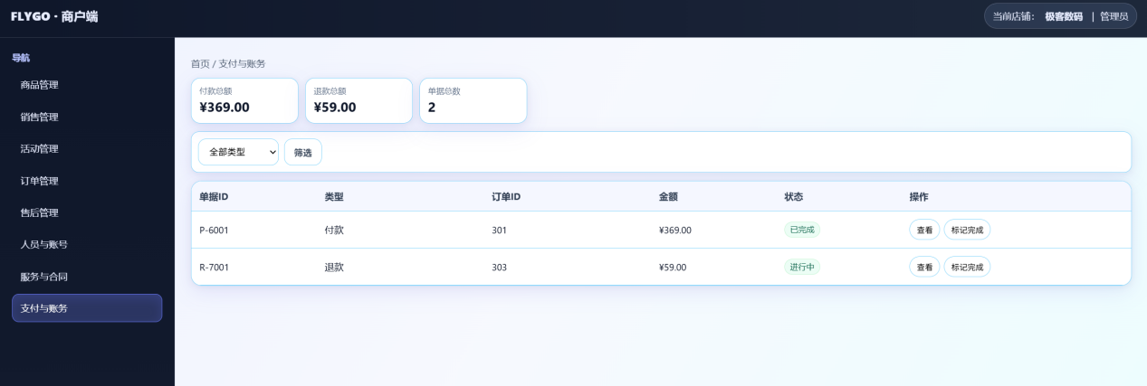
列表显示：展示资金变动记录。关键列包括单据ID、类型（付款/退款）、关联订单号、交易金额及结算状态。
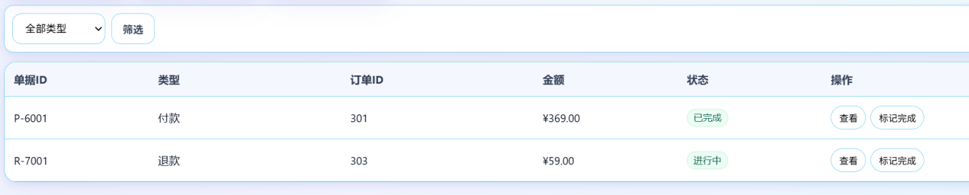
筛选功能：支持按资金类型（付款/退款）进行筛选。

维修师傅端界面
维修师傅端面向一线履约人员（工程师/技师），提供工单执行、行程管理及个人状态控制功能。界面布局适应移动设备，采用底部导航栏切换主要功能区。
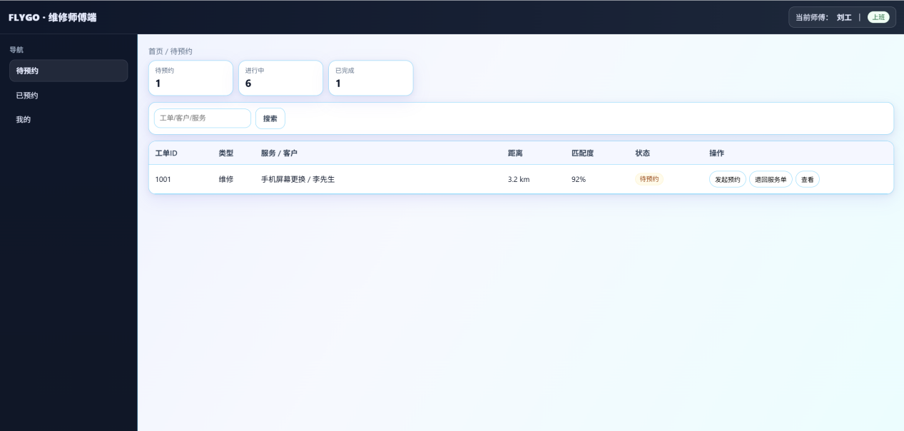

待预约界面
该界面用于展示服务商调度指派给师傅、但尚未与顾客确认上门时间的新工单。
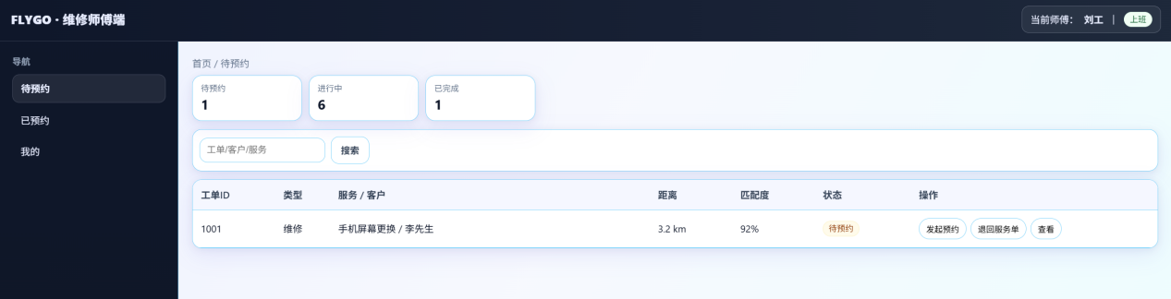
列表显示：以卡片形式展示待处理工单。关键信息包括工单ID、服务类型（如维修/安装）、服务内容、顾客位置距离（Km）、系统计算的人岗匹配度及当前状态。
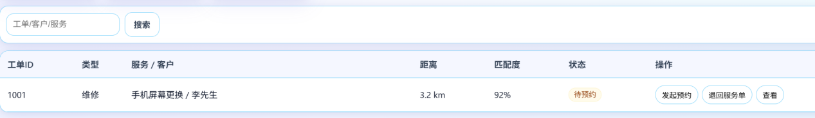
筛选功能：支持通过工单号、顾客姓名或服务内容进行检索。
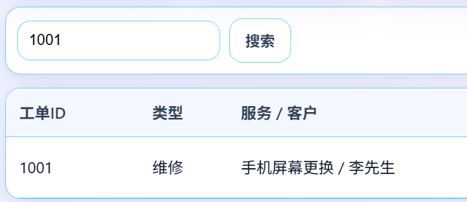
操作功能：
发起预约：联系顾客确认上门时间，录入系统后工单流转至“已预约”状态。
退回：因距离过远、技能不符或无法联系顾客等原因，拒绝接收此工单并退回给服务商调度。
查看：查看工单的详细要求和顾客备注。

已预约/进行中界面
该界面是师傅日常工作的核心区域，根据工单的生命周期状态（状态机）动态展示操作按钮，引导师傅按标准流程作业。
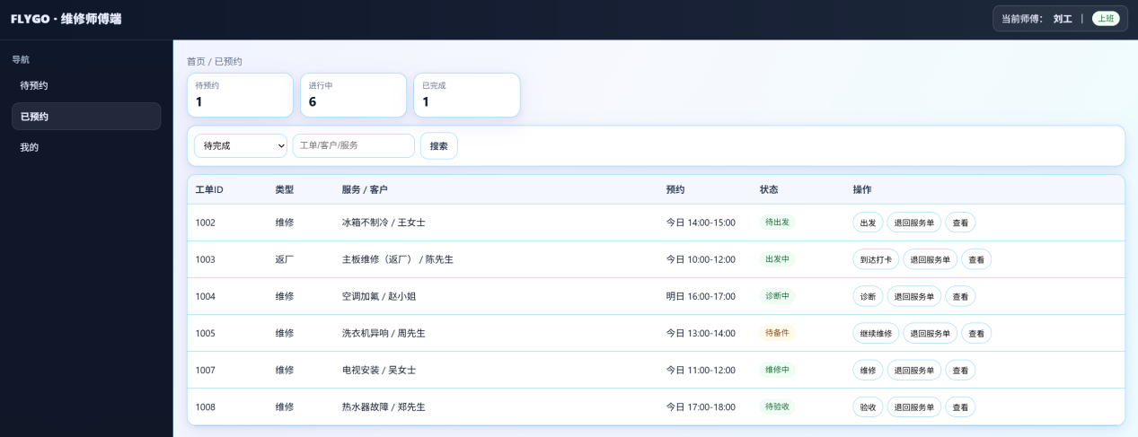
列表显示：展示所有处于活跃状态的工单。关键信息包括工单ID、预约时间、服务内容、顾客地址及当前流转状态（如待出发、诊断中、待验收）。
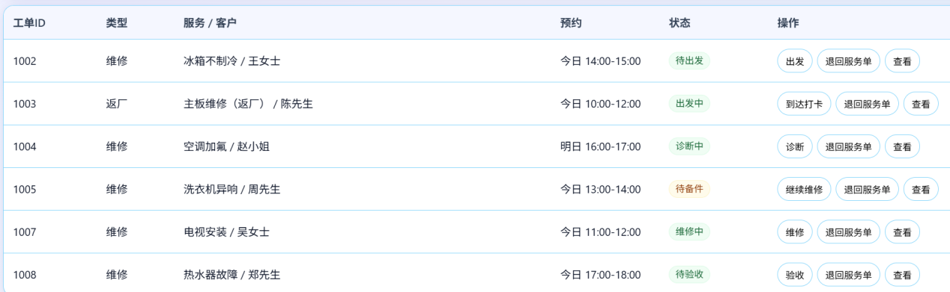
筛选功能：支持按“待完成”和“已完成”分类查看，或通过关键字搜索。
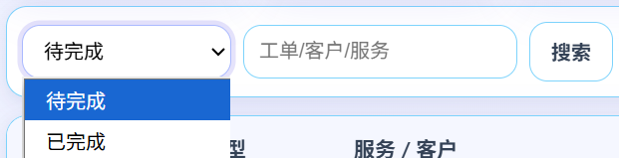
全流程操作功能：
出发/到达：点击“出发”标记行程开始；抵达现场后点击“到达打卡”记录到位时间。
诊断：填写诊断报告，包括故障现象、保修判定（保内/保外）、诊断结论及建议方案。支持标记“需要备件”，此时工单将挂起等待备件。
维修：记录维修步骤和实际工时。
验收与签字：展示最终费用清单（含工时费、材料费），提供电子签名板供顾客手写签字确认。
完成：顾客签字后，标记工单为“已完成”。

个人中心界面
该界面用于管理师傅的个人状态及偏好设置。
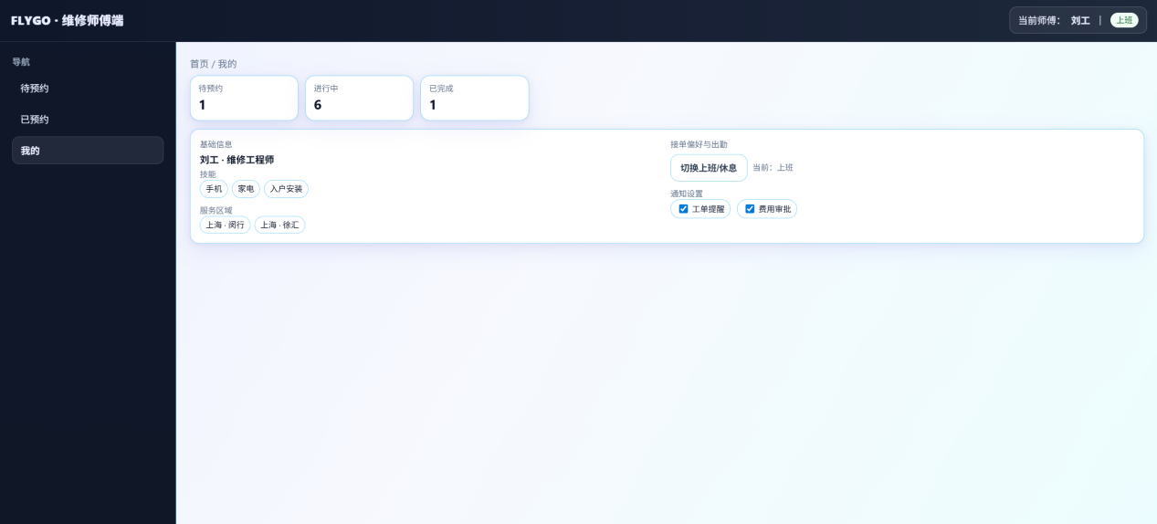
信息展示：显示师傅的基础信息、认证技能标签（如“手机”、“家电”）、负责的服务区域标签。
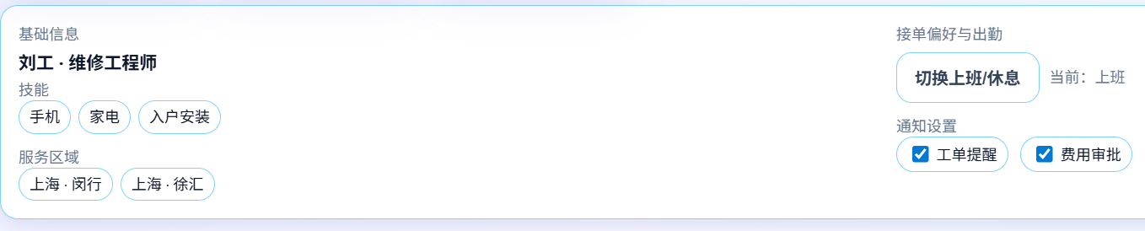
出勤控制：
上班/休息切换：提供显眼的上下班状态切换按钮。切换为“休息”状态时，系统将不再自动指派新工单。
设置功能：
通知设置：开关工单提醒、费用审批等消息推送。

4.1.2 硬件接口

4.1.2.1 服务器端
我们的电子商城后端接口项目将运行在服务器集群上，对数据传输的速率和运行所需
要的内存和存储空间有一定要求。每台服务器至少具有以下硬件配置：
CPU：2 核以上
内存：2GB 以上，推荐 4GB
硬盘：20GB 以上，推荐 40GB
网络：网络协议 TCP/IP，网络带宽 5Mbps 以上

4.1.2.2 客户端
OOMALL 商城主要通过网页访问，只要满足浏览器的运行需求的硬件配置就可以正常
访问本系统，目前市面上的主要 PC 端和移动端的产品均满足运行需求。

4.1.3 软件接口

4.1.3.1操作系统
Windows 10/11、macOS、Android、iOS；兼容 IE10、Edge、
Chrome、Safari 及主流内嵌 WebView。

4.1.3.2 数据库
MySQL 8.0；通过 JDBC + MyBatis 连接与映射。

4.1.3.3 系统对接
统一 HTTPS + JSON REST；与支付、短信、地图定位、对象存储对接；与现
有订单/商品系统以 order_id / goods_sku_id 等主键关联。

4.2内部接口

4.2.1 服务模块
POST 服务商派工
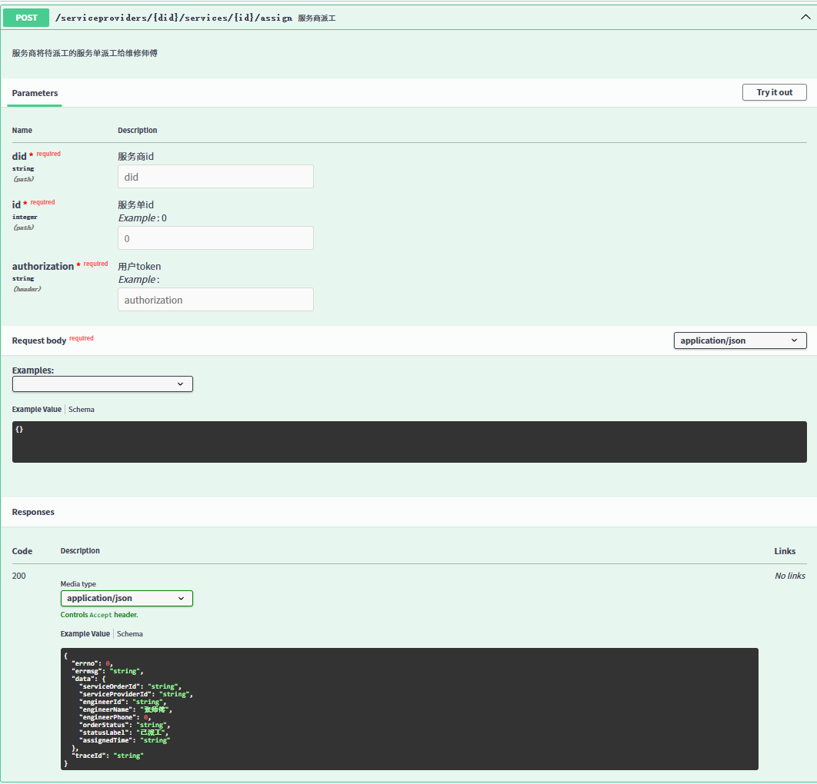
POST 服务商订立服务合同
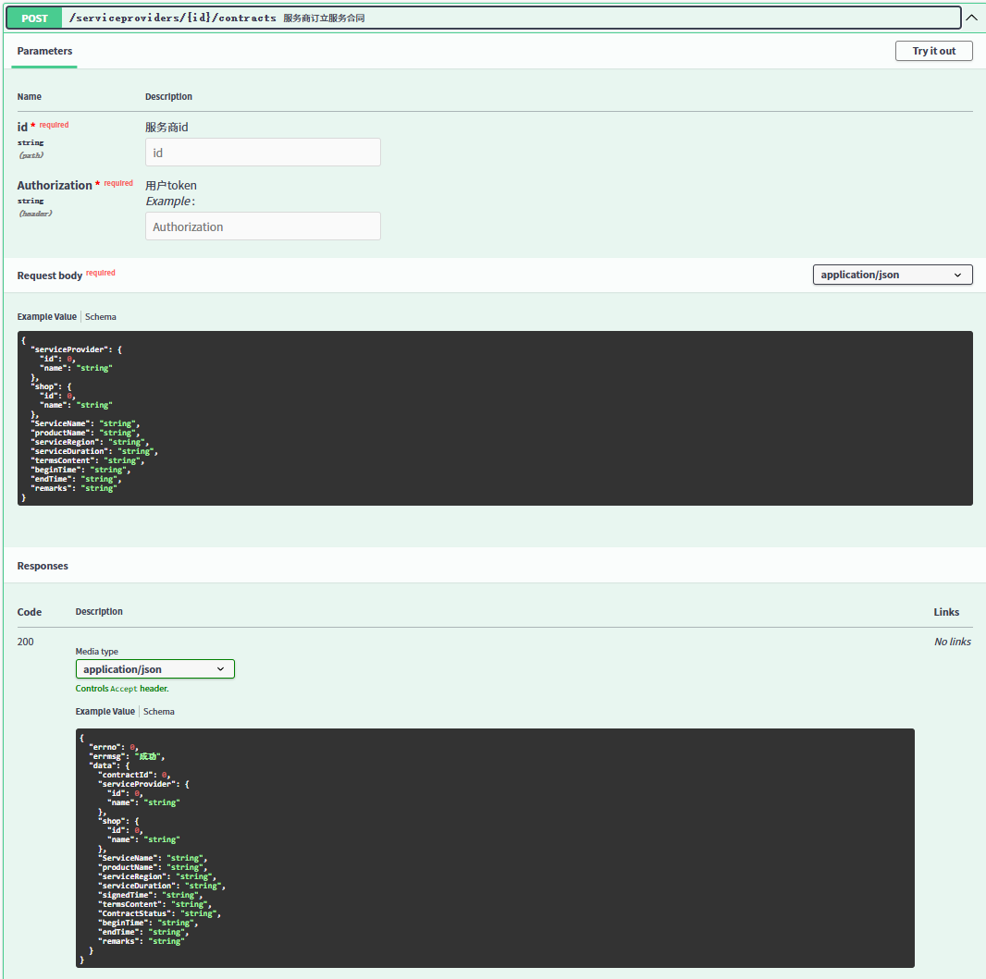
GET 服务商查询服务合同
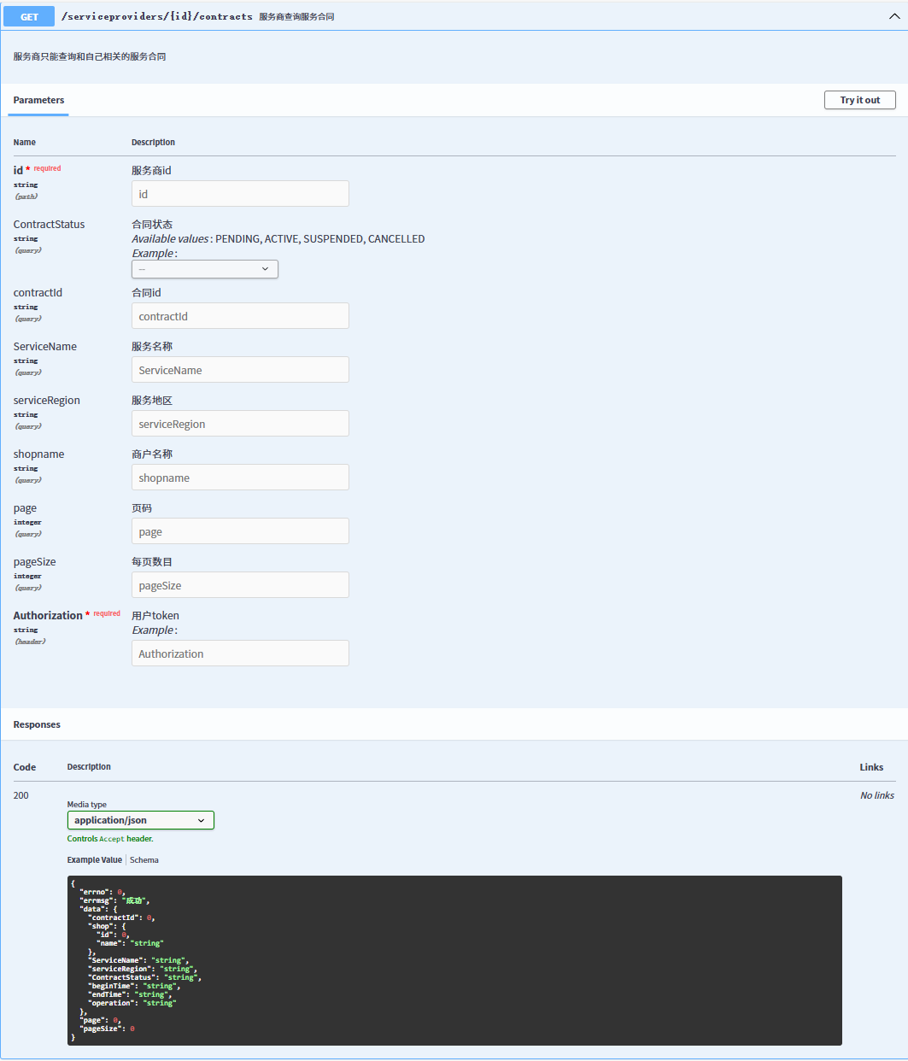
PUT 服务商确定服务合同
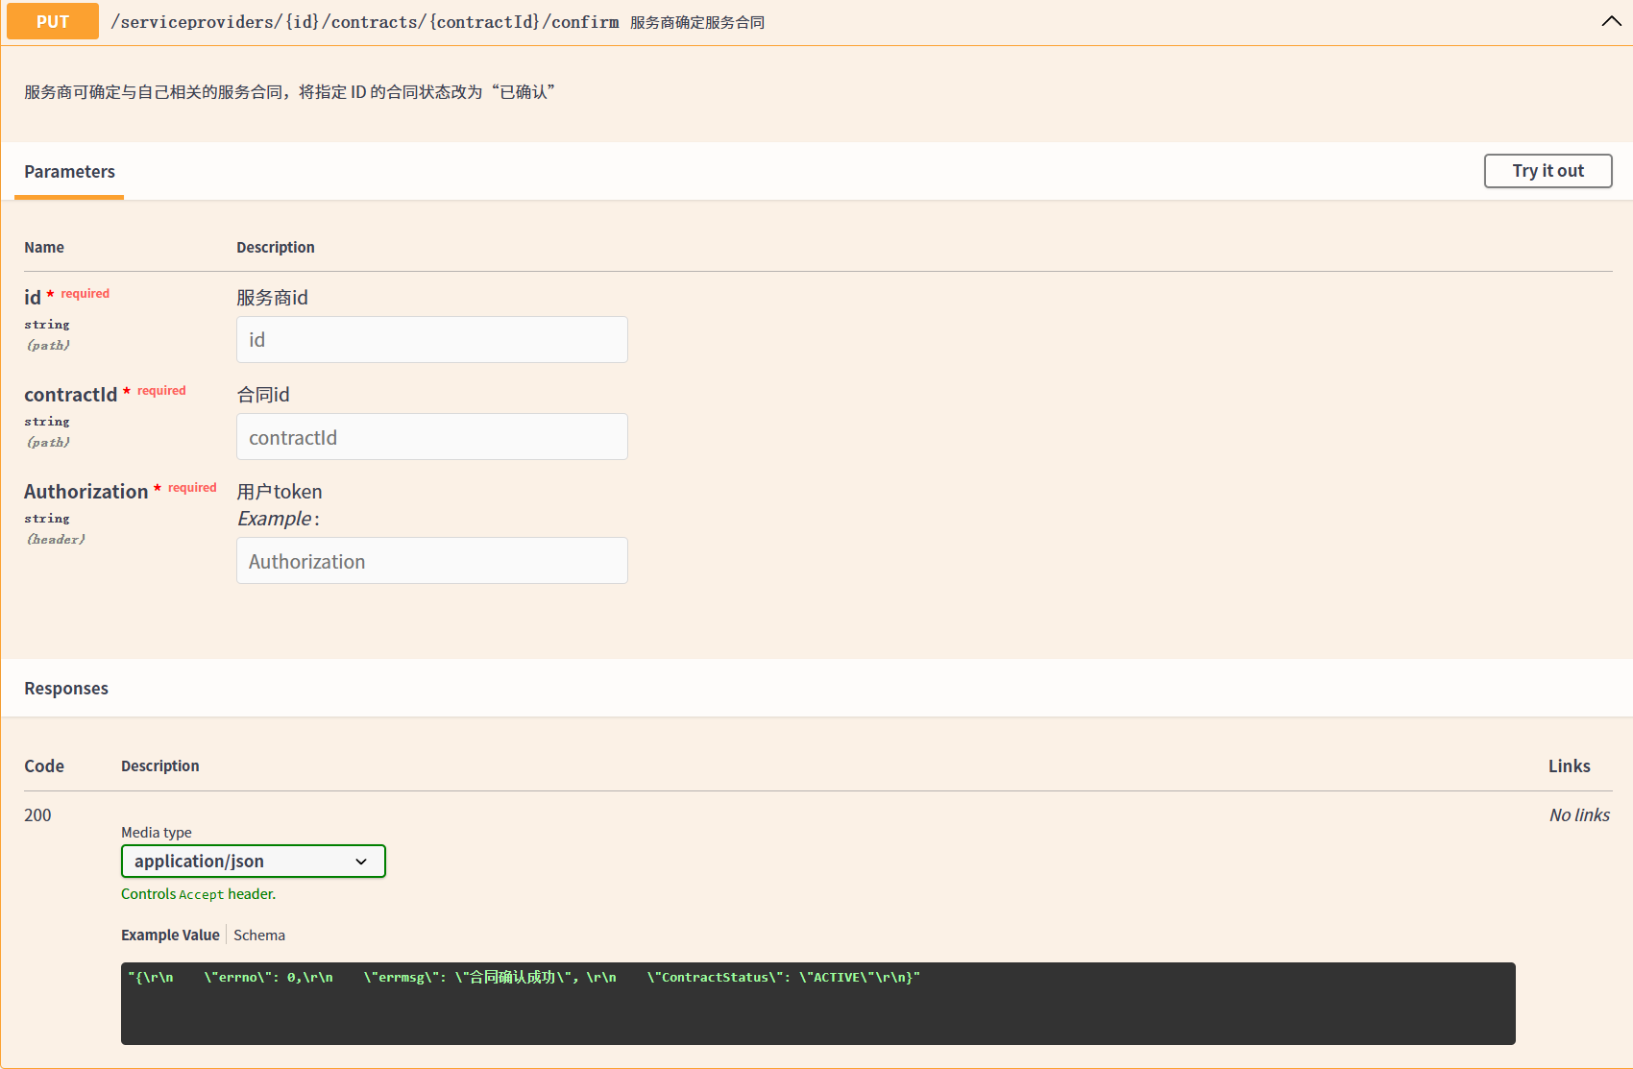
PUT 服务商取消服务合同
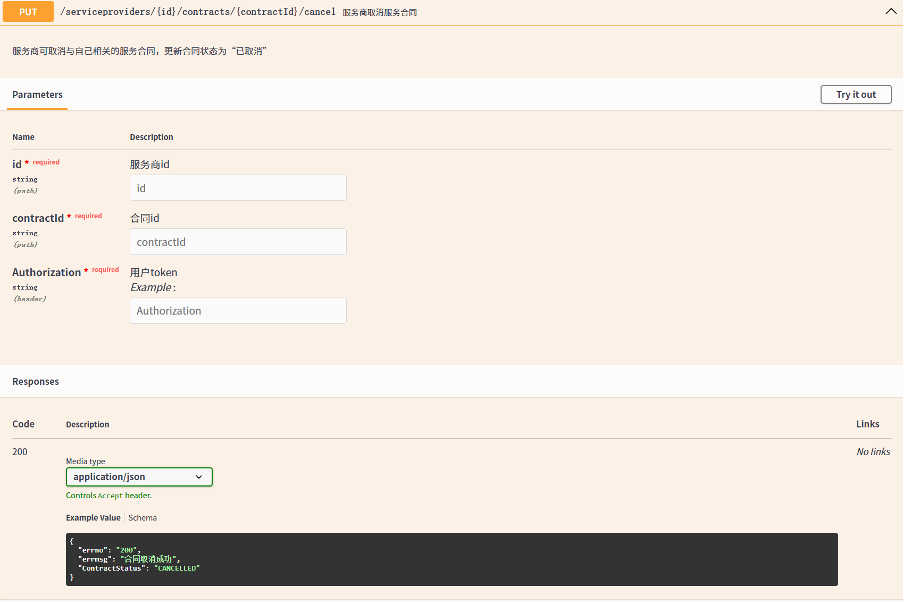
PUT 服务商暂停服务合同
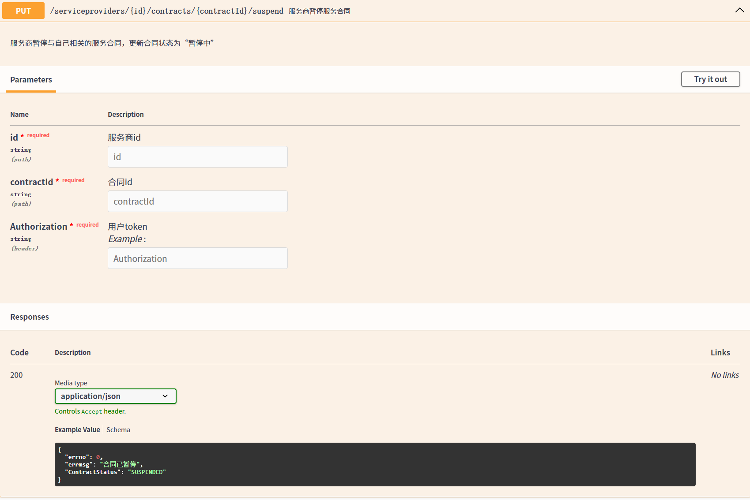
PUT 服务商恢复服务合同
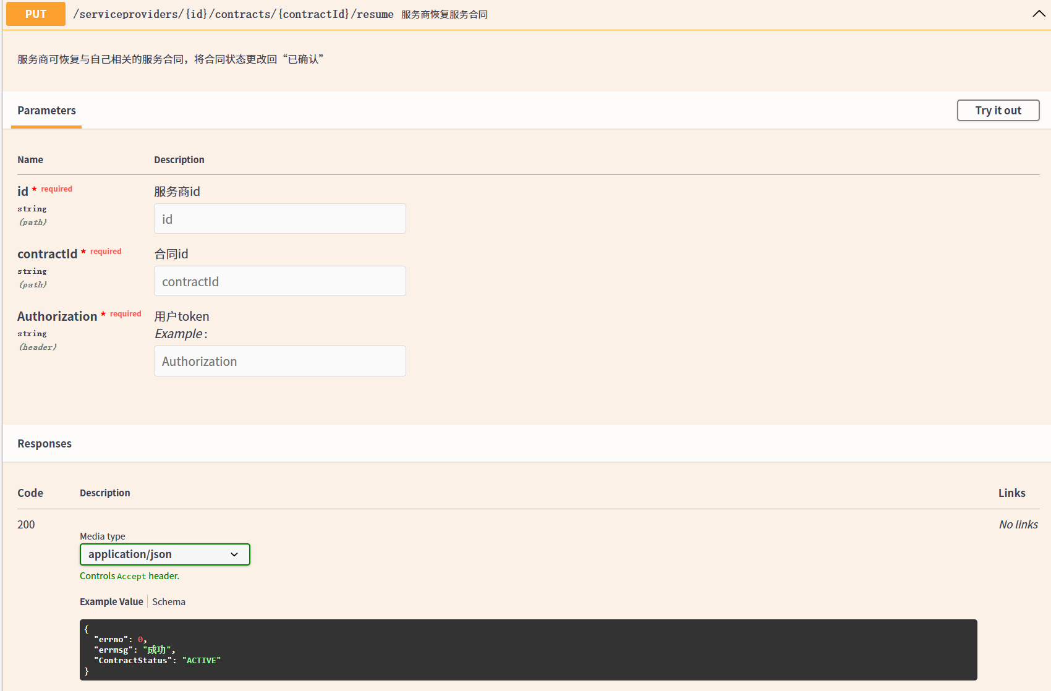
GET 服务商查看服务合同详情
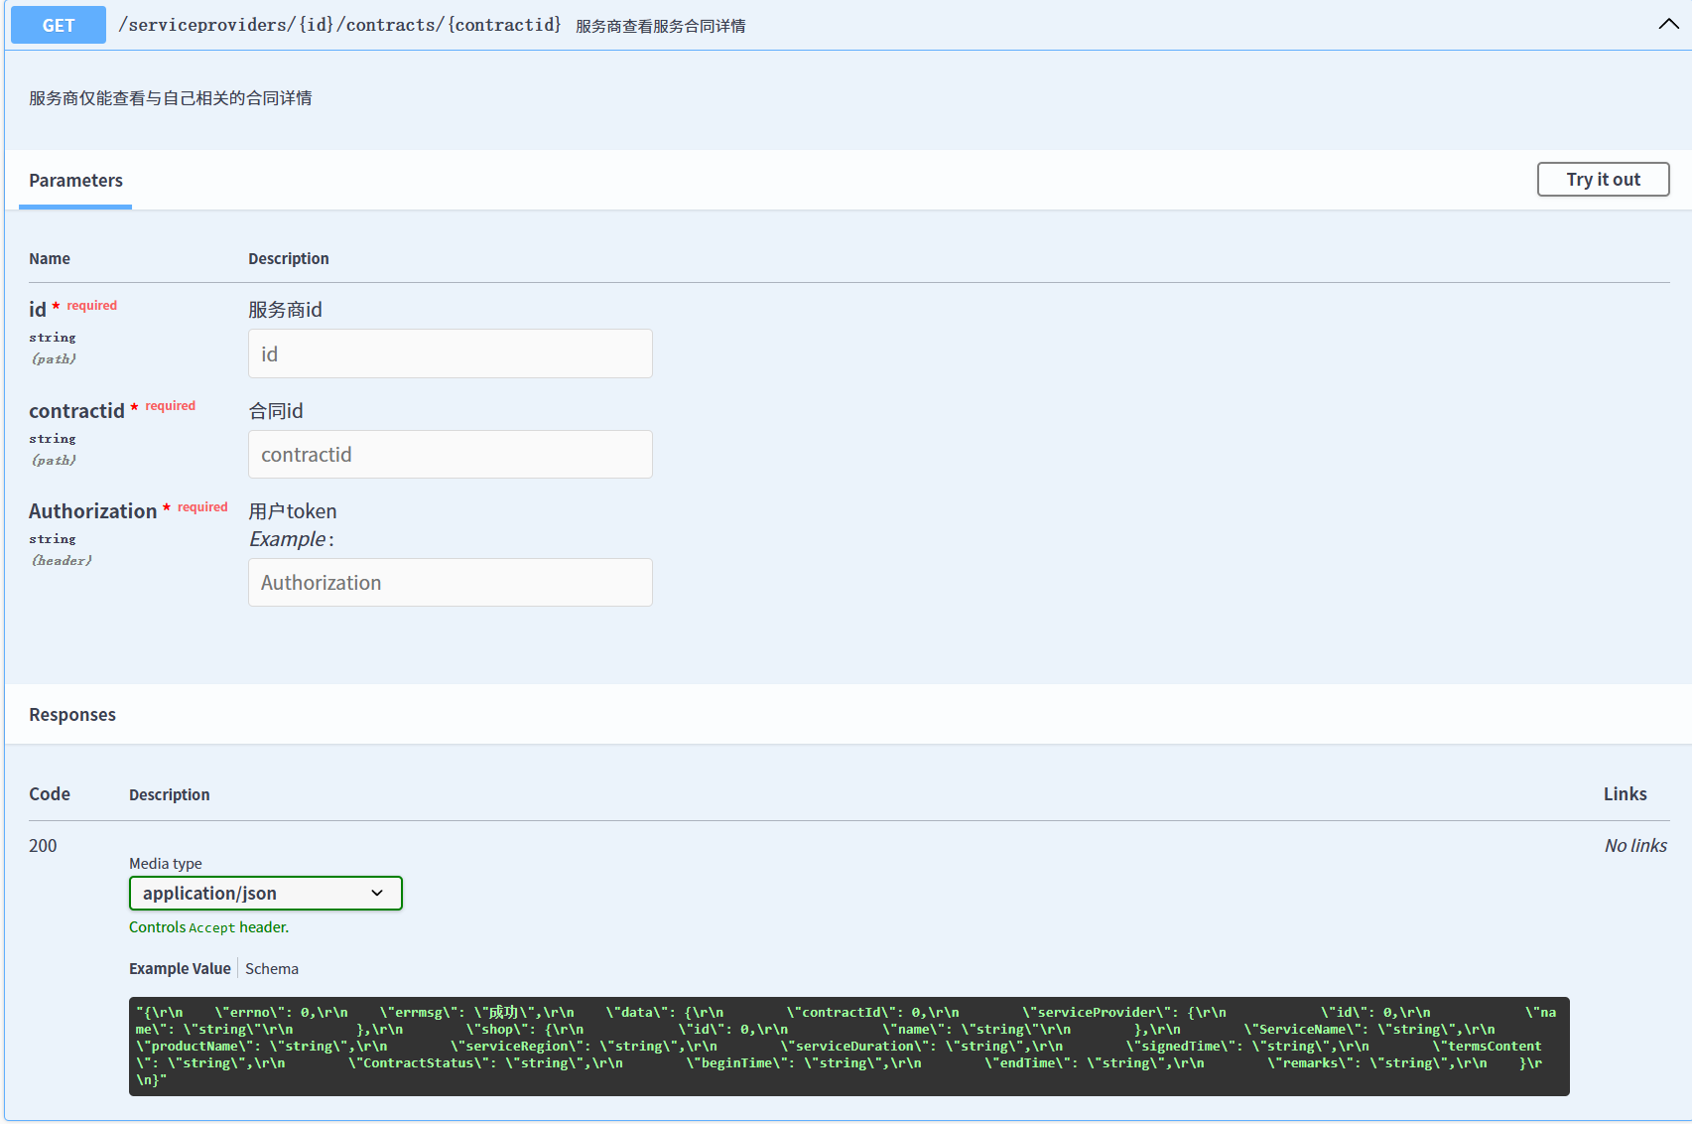
GET 商户查询服务
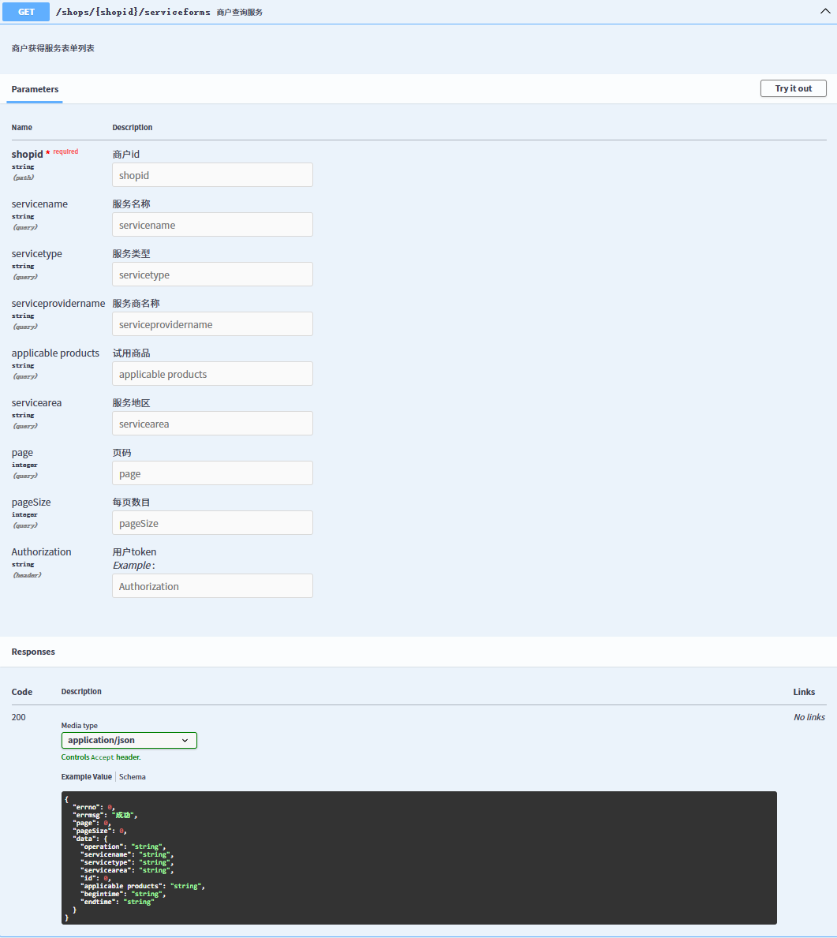
GET 商户查看服务详情
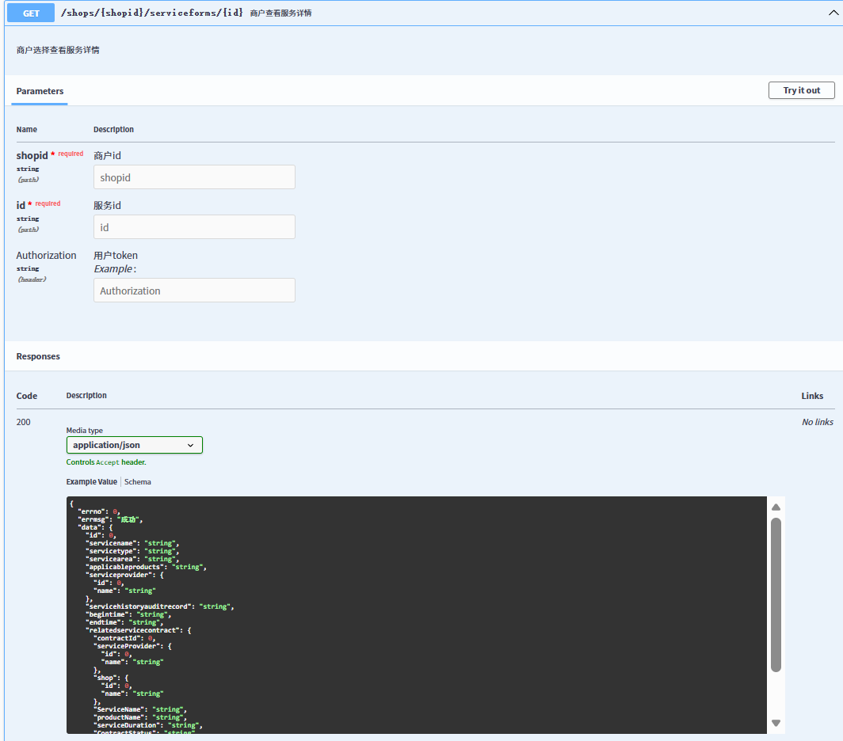
POST 商户新增商品服务
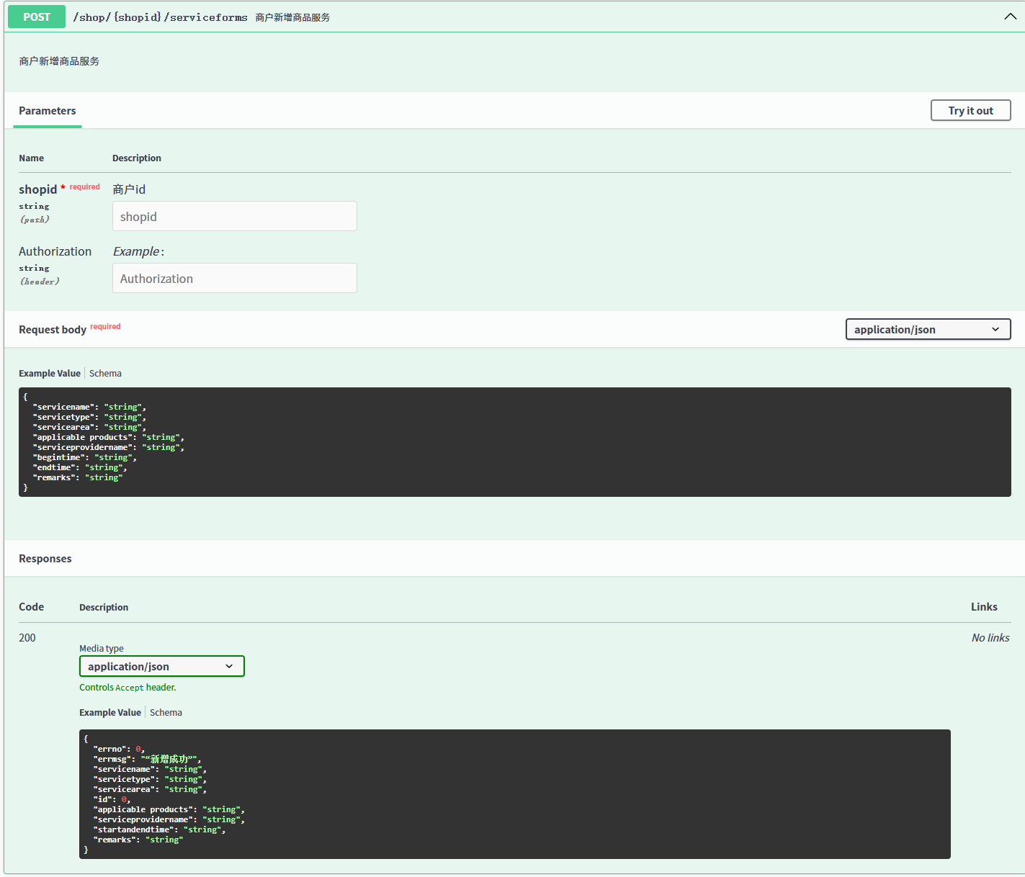
PUT 商户取消商品服务
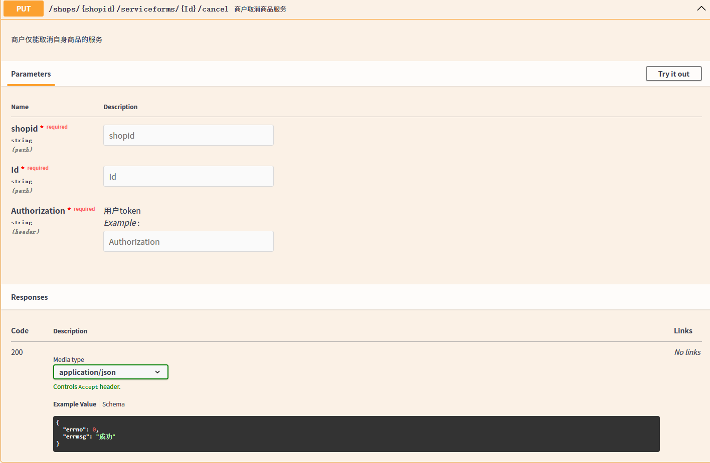
PUT 商户恢复商品服务
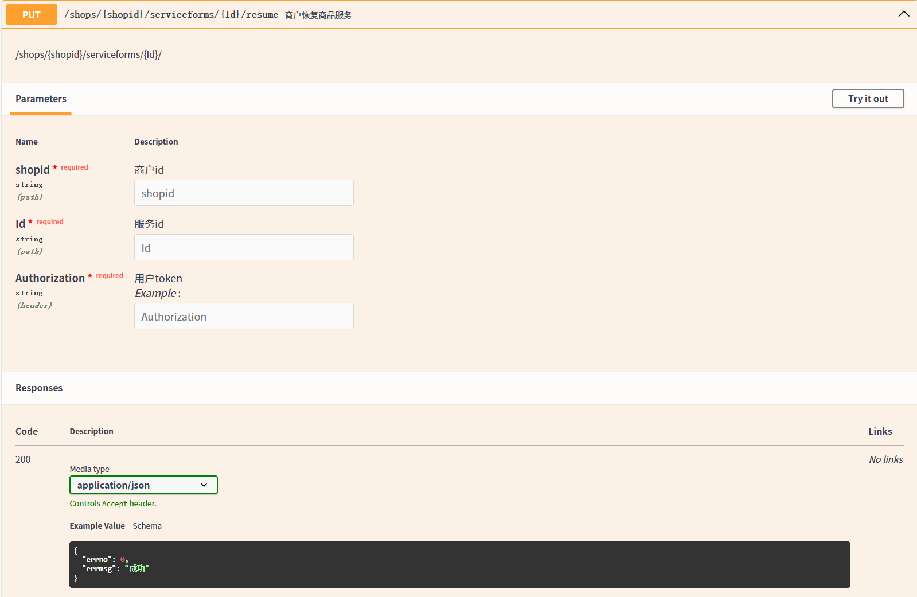
PUT 商户修改商品服务
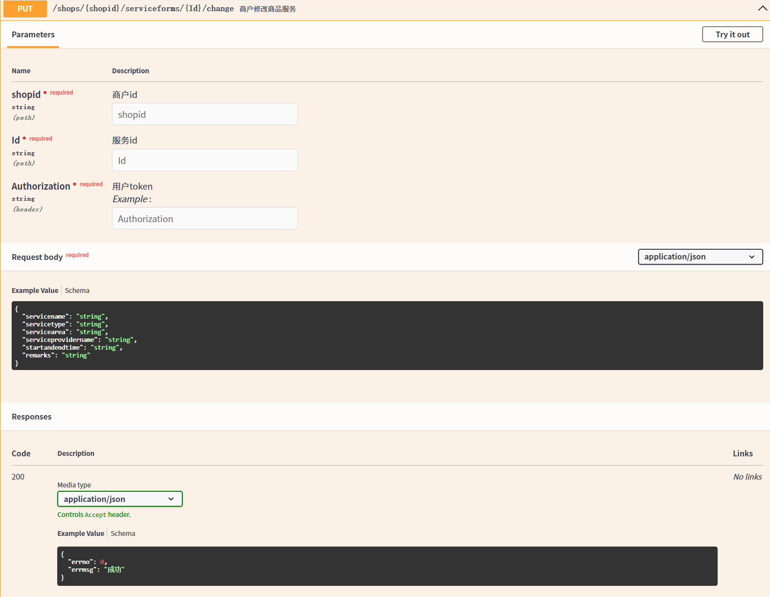
POST 商户订立服务合同
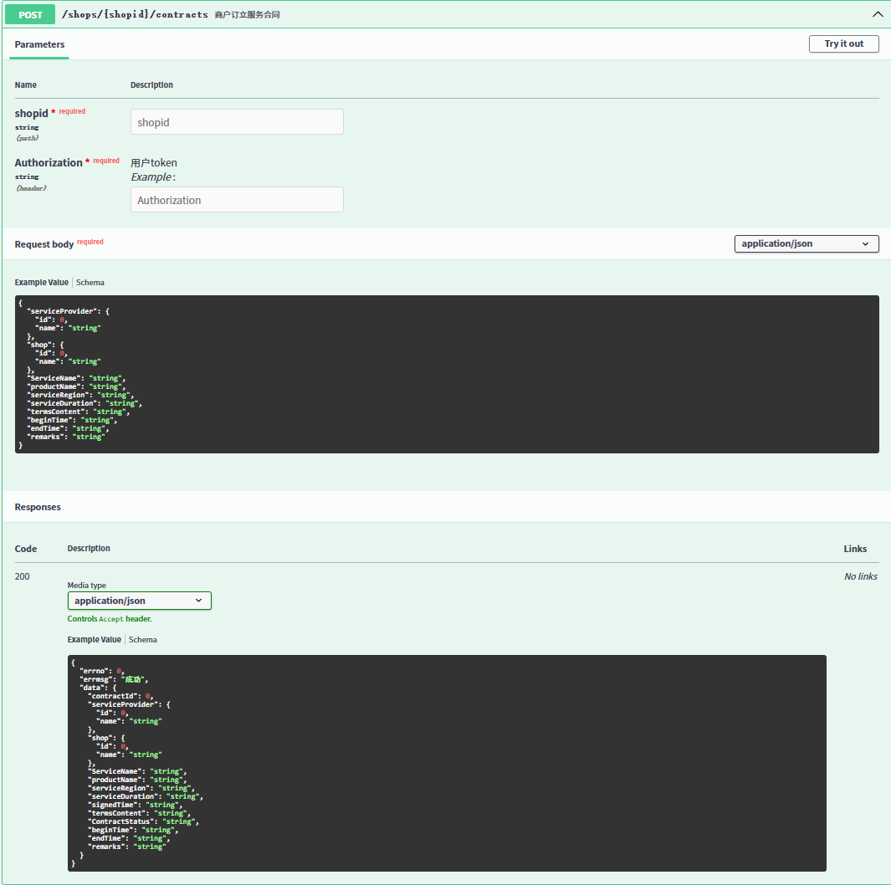
GET 商户查询服务合同
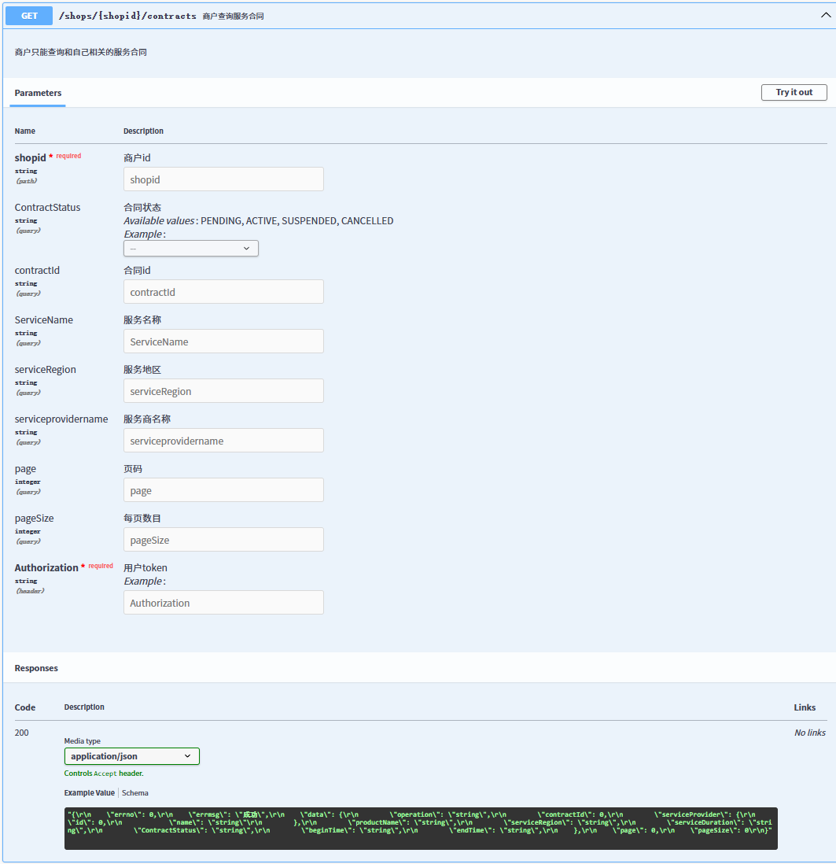
PUT 商户确定服务合同
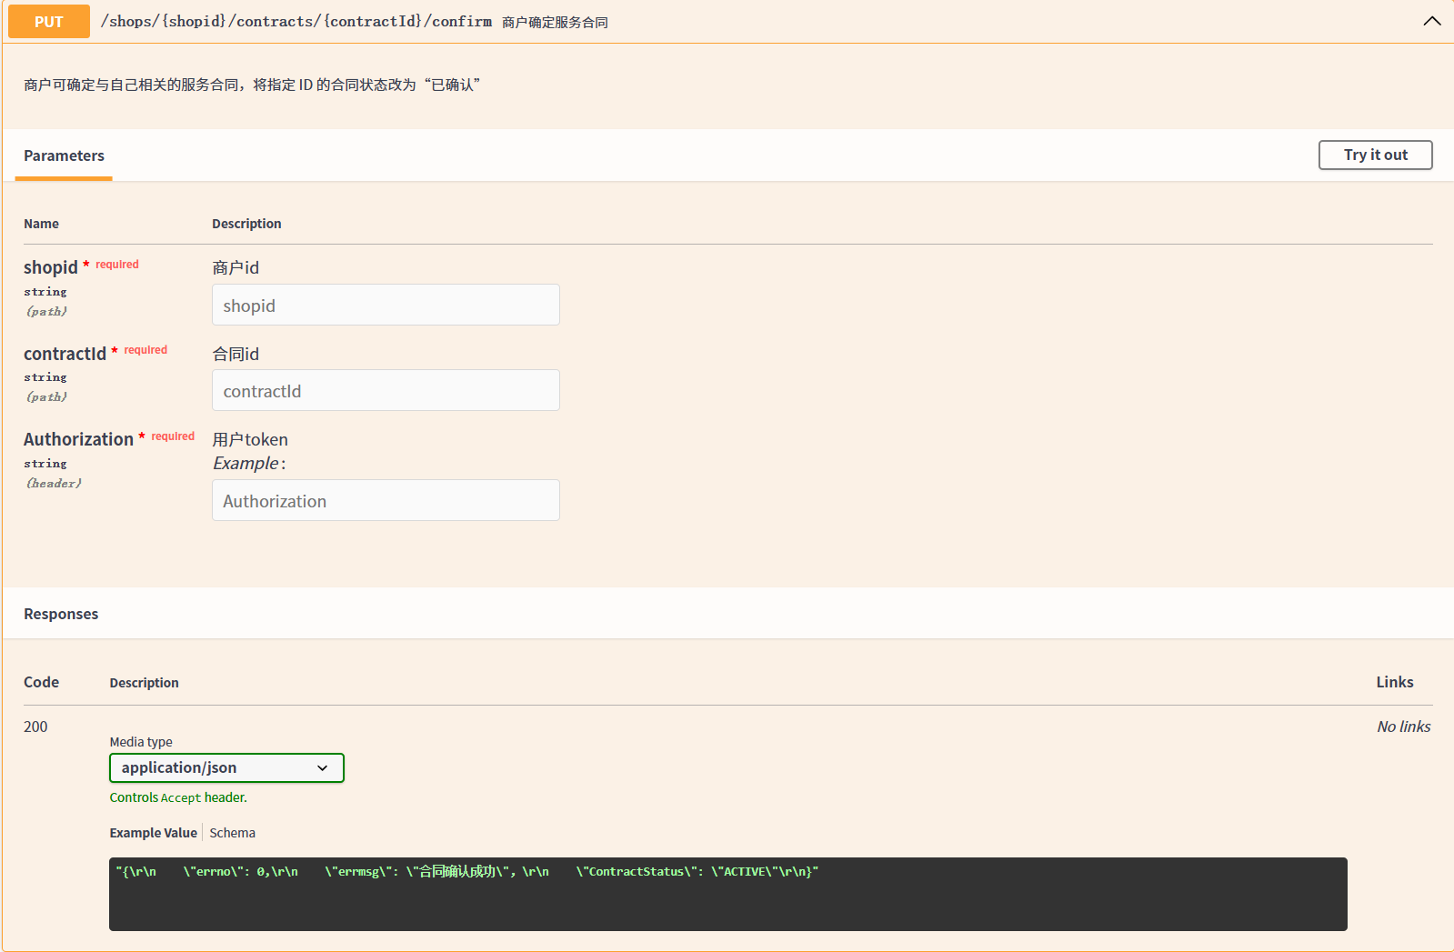
PUT 商户取消服务合同
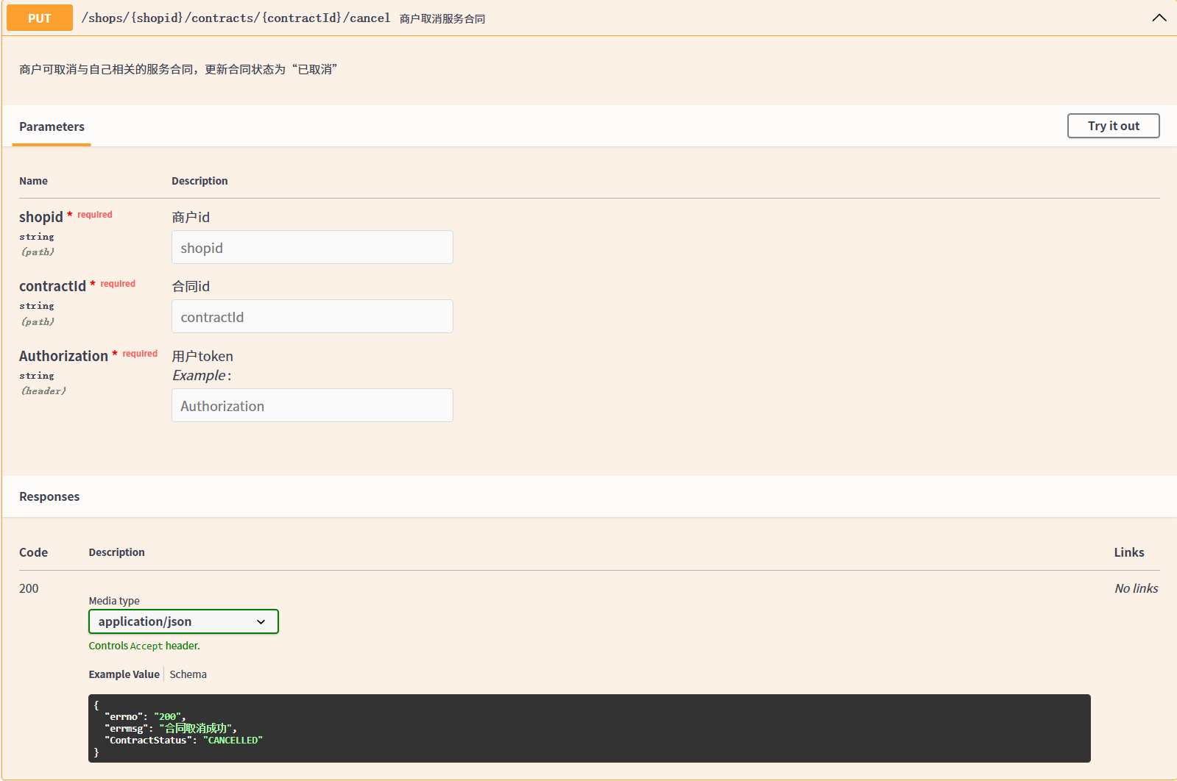
PUT 商户暂停服务合同
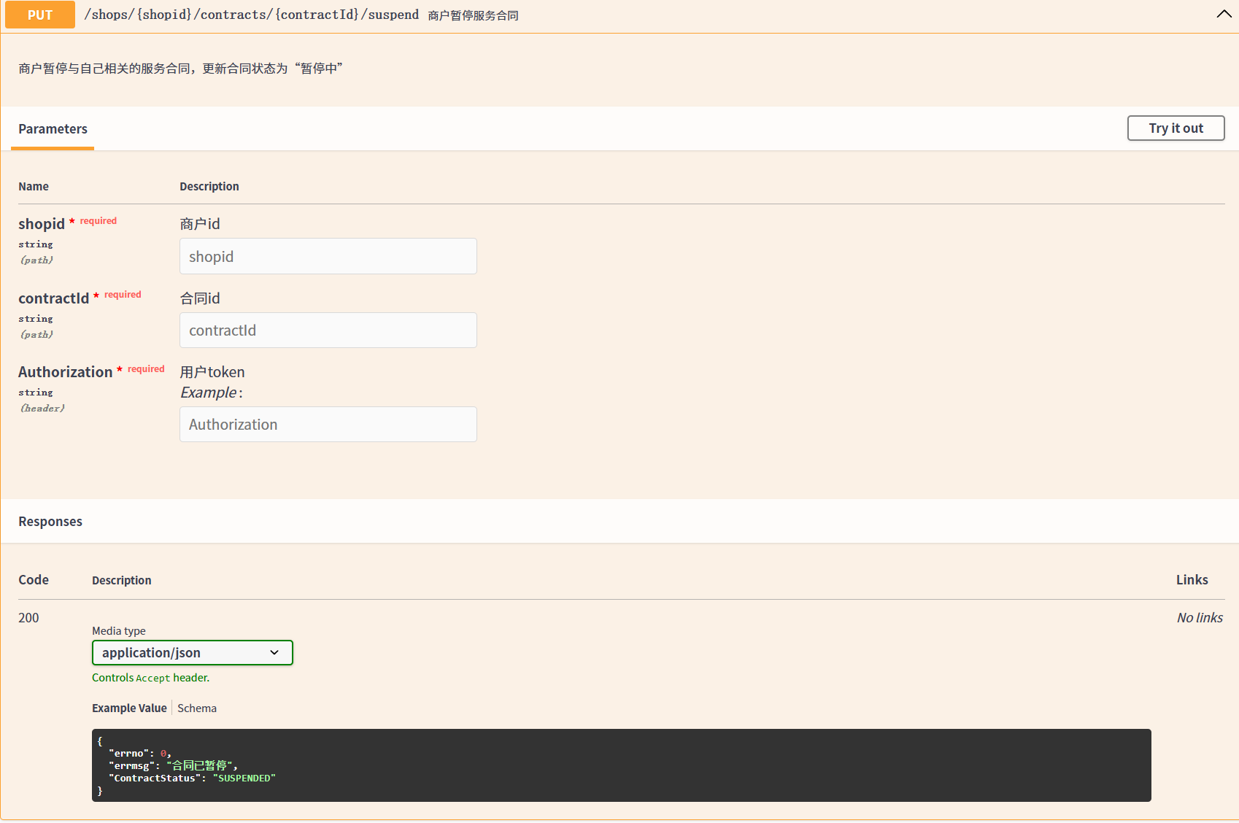
PUT 商户恢复服务合同
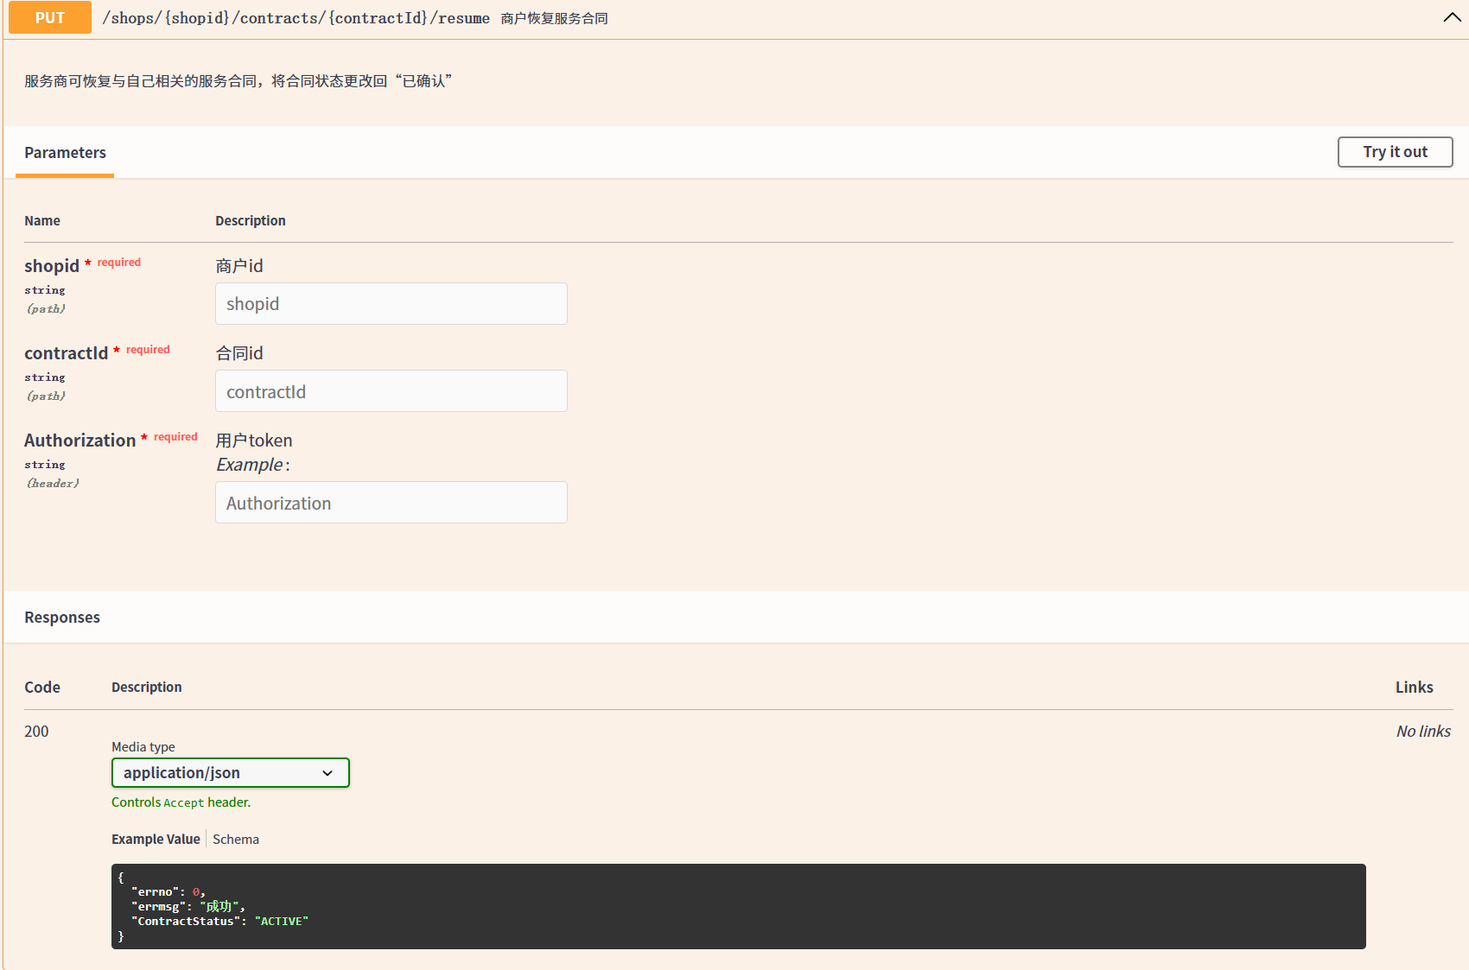
GET 商户查看服务合同详情
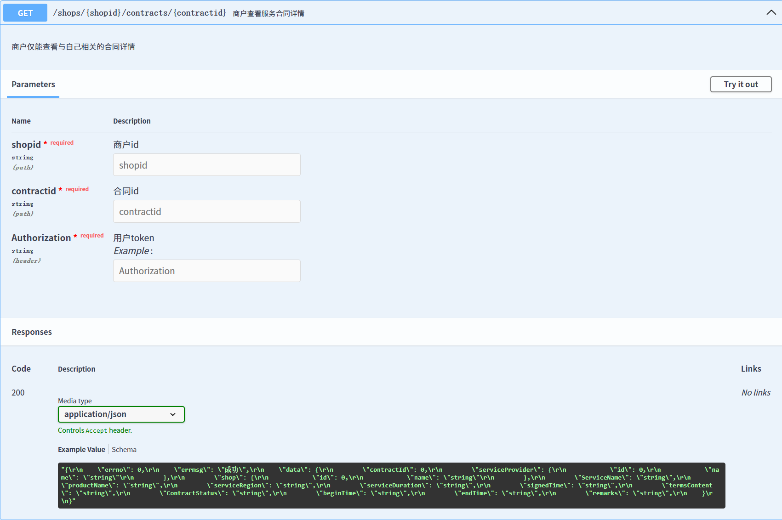
PUT 平台管理员审核服务商开户
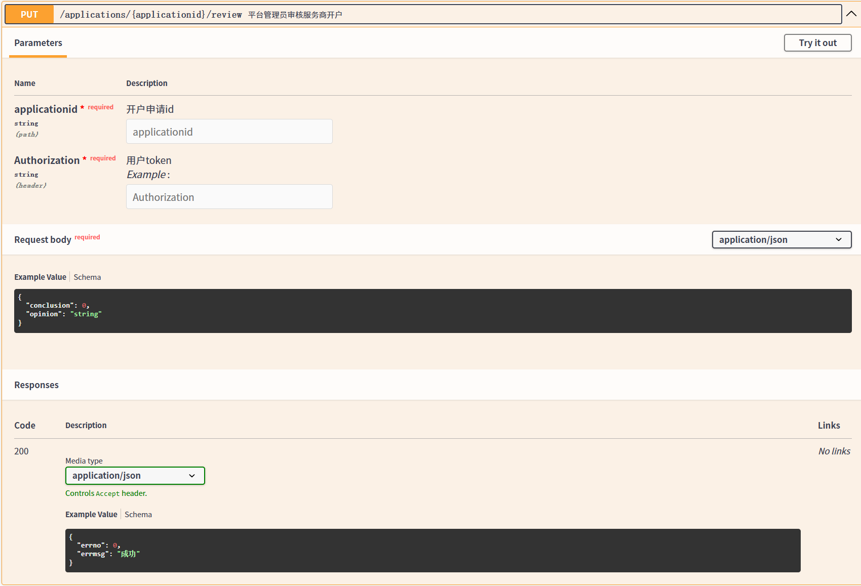
GET 平台管理员查询开户申请
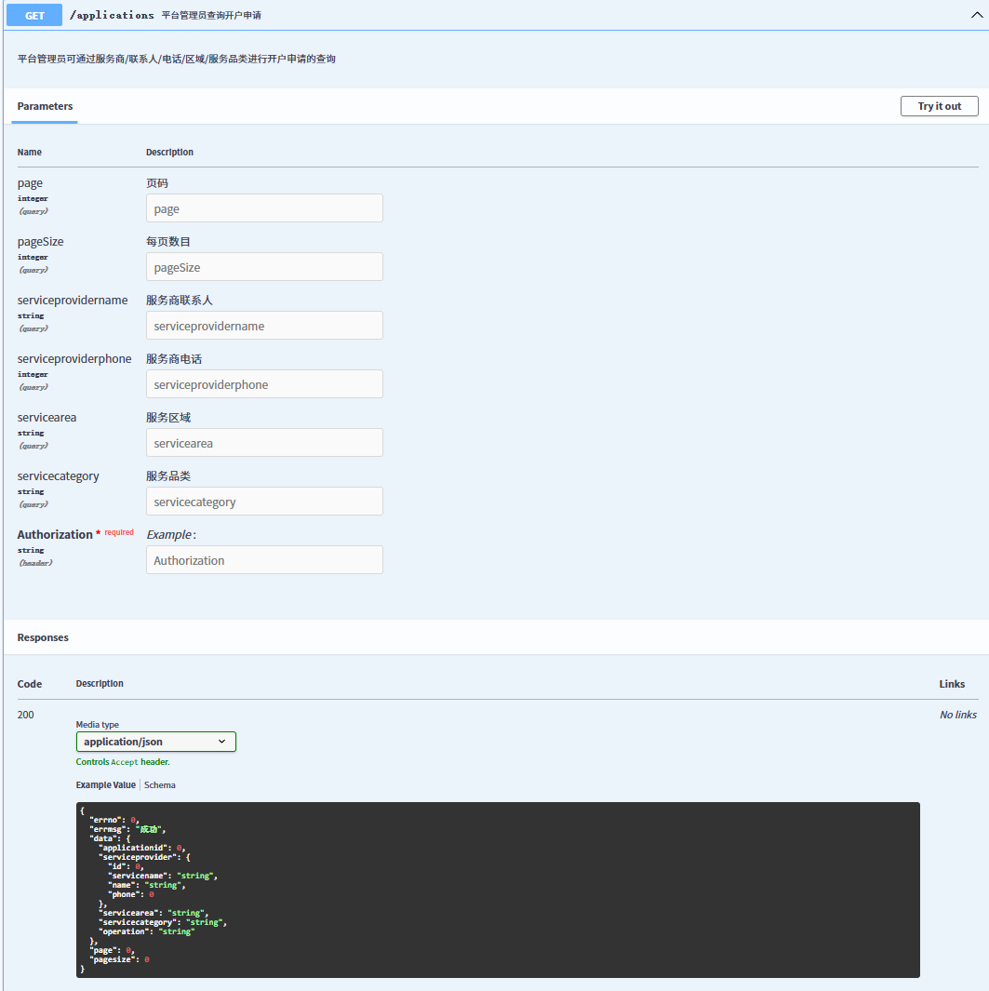
GET 平台管理员查看开户申请详情
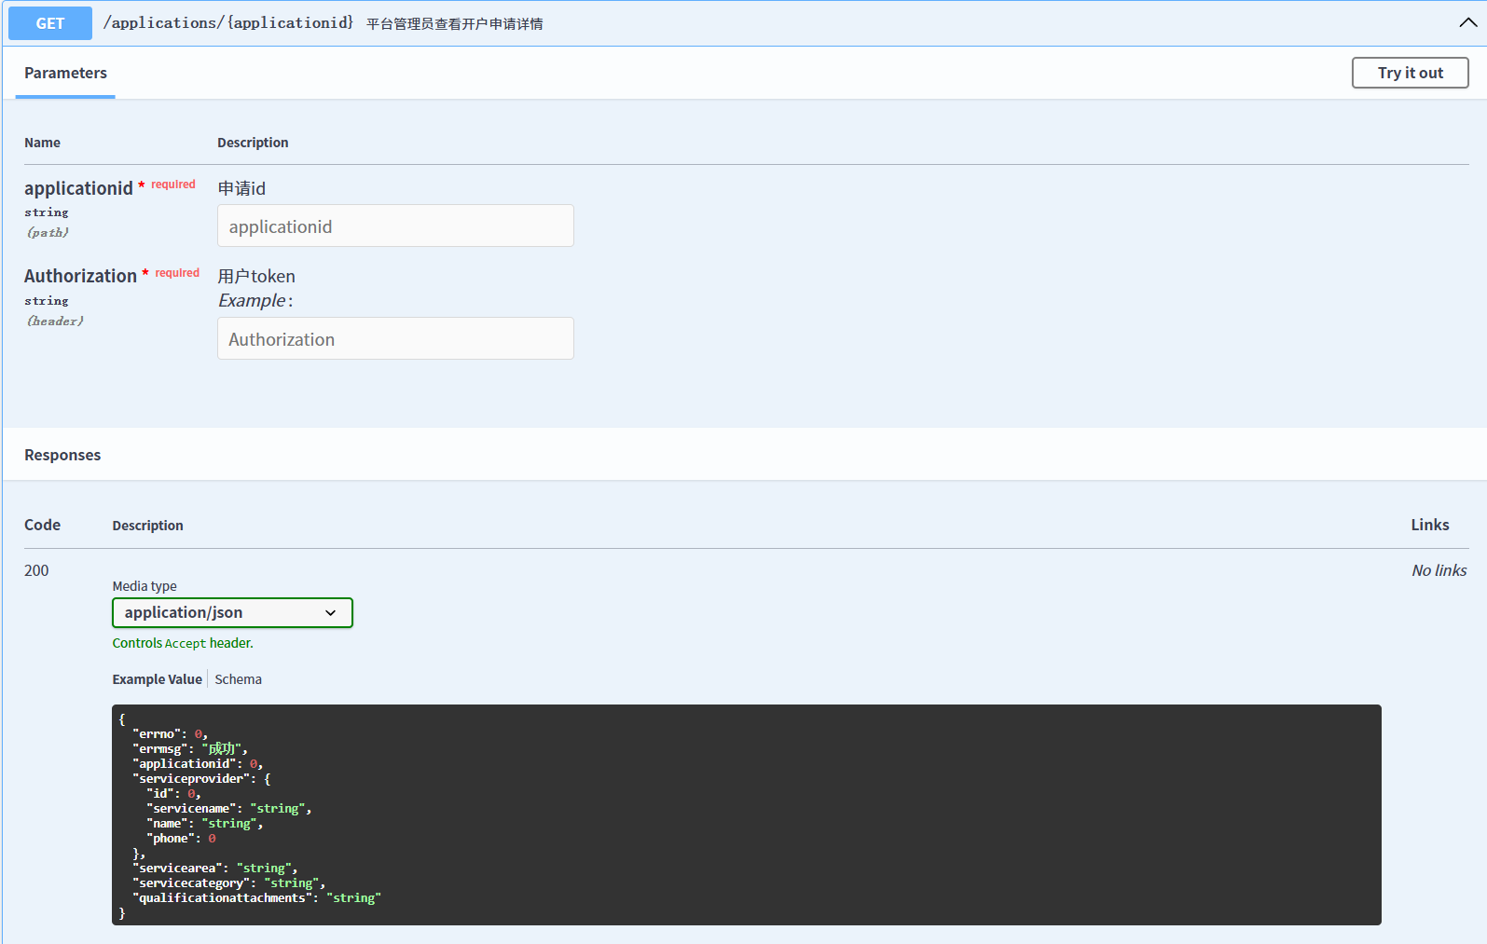
PUT 平台管理员审核服务商变更
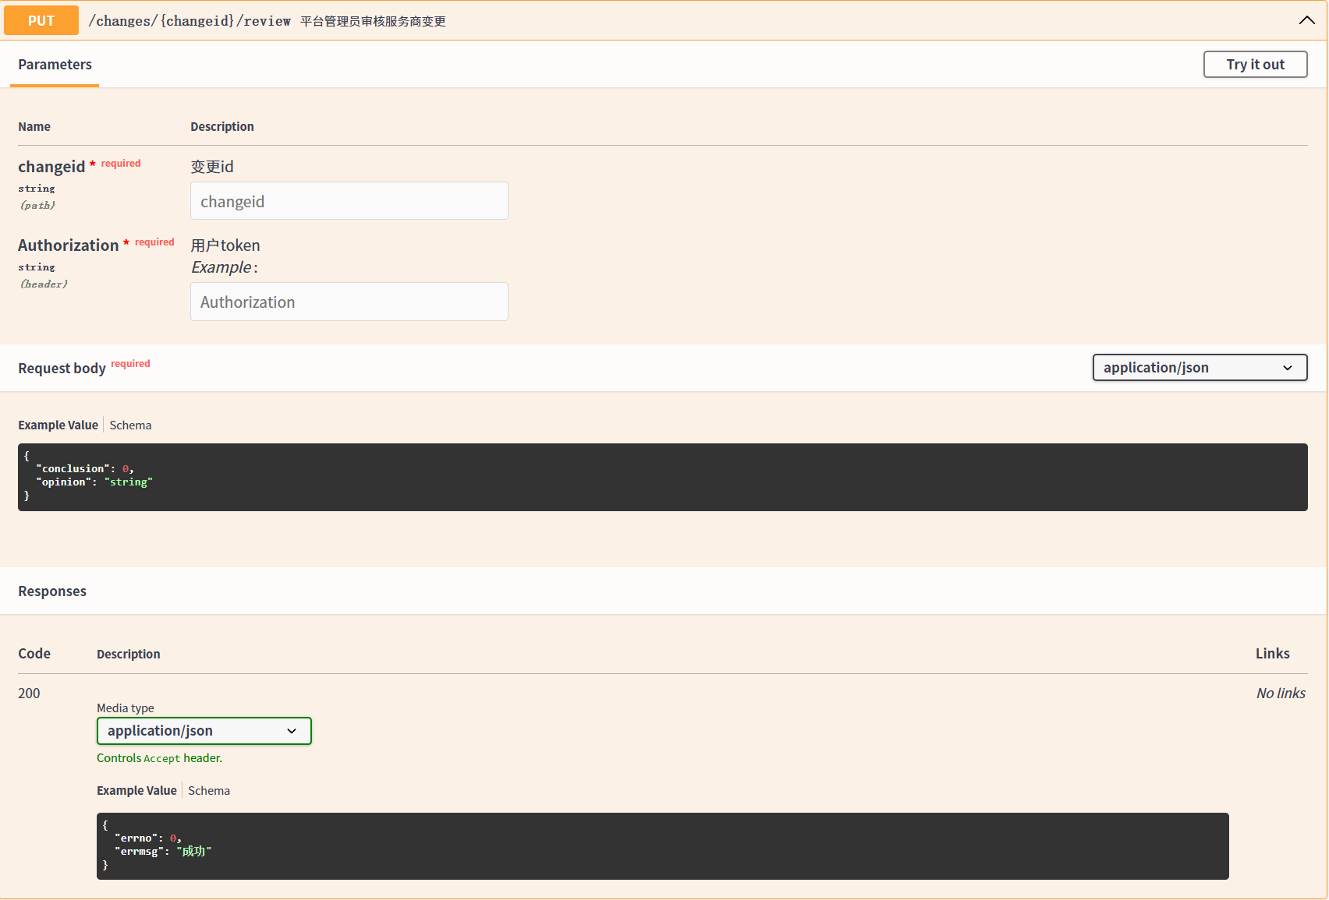
GET 平台管理员查询服务商变更申请
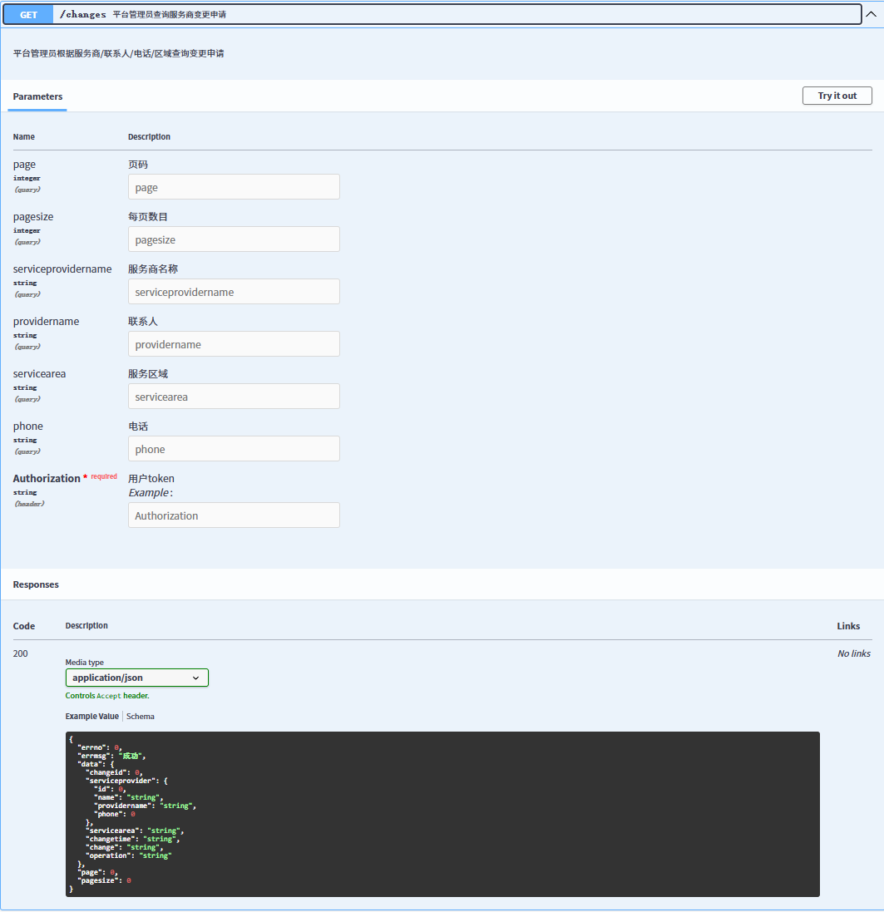
GET 平台管理员查看变更历史
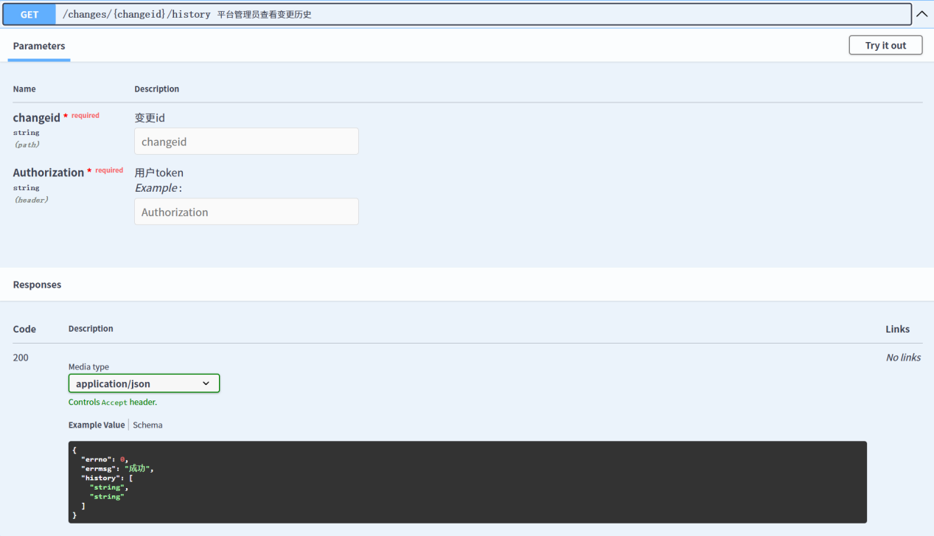

GET 平台管理人员查询服务商
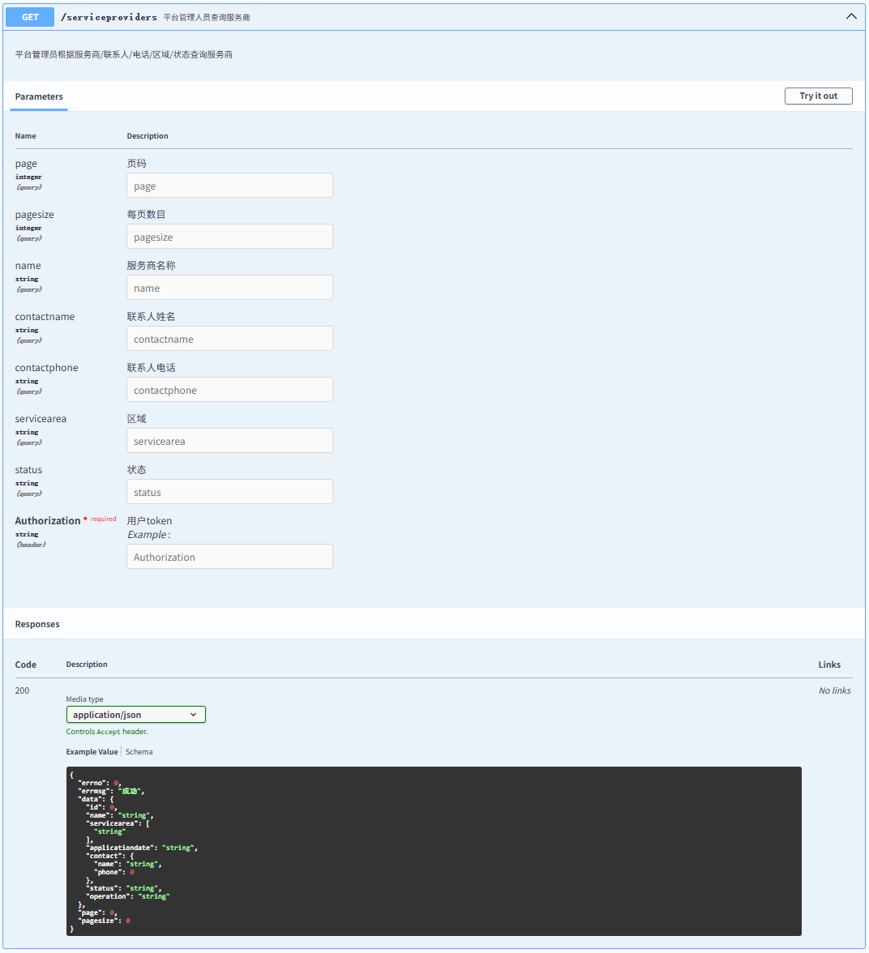
PUT 平台管理人员暂停服务商
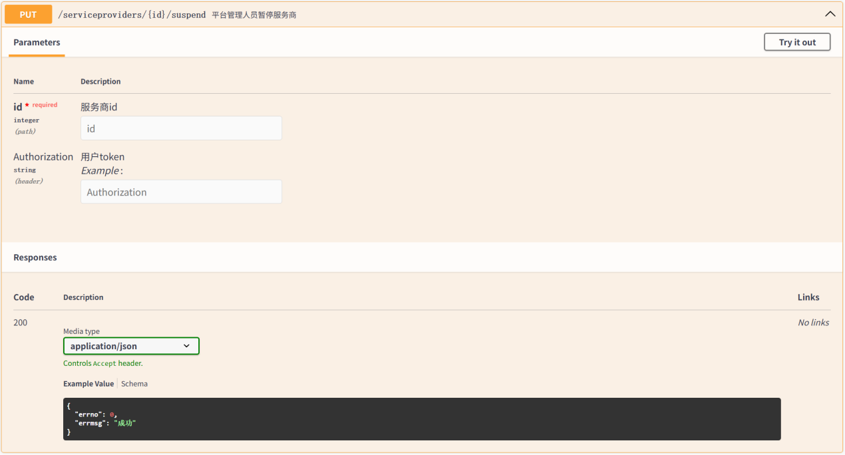
PUT 平台管理人员恢复服务商
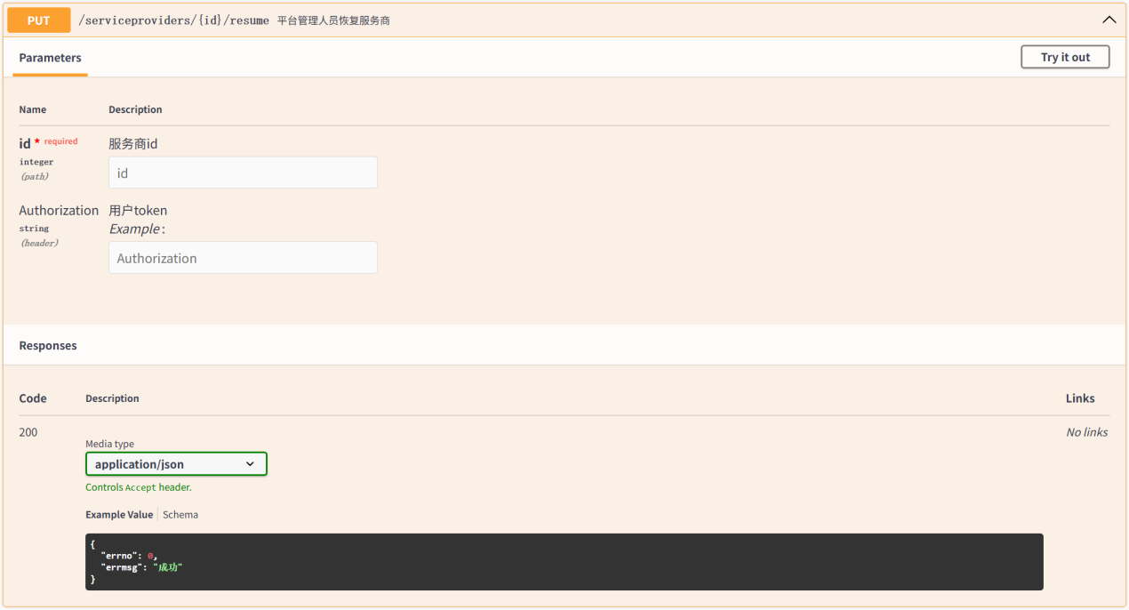
GET 平台管理人员查看服务商详情
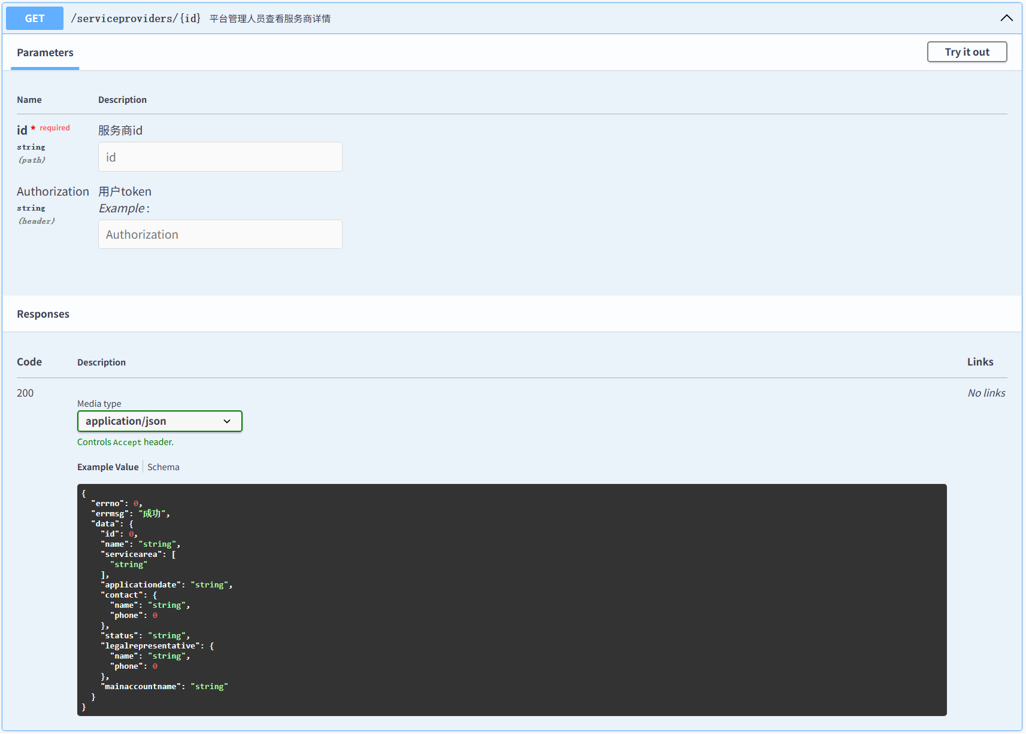
GET 买家查询维修费明细列表
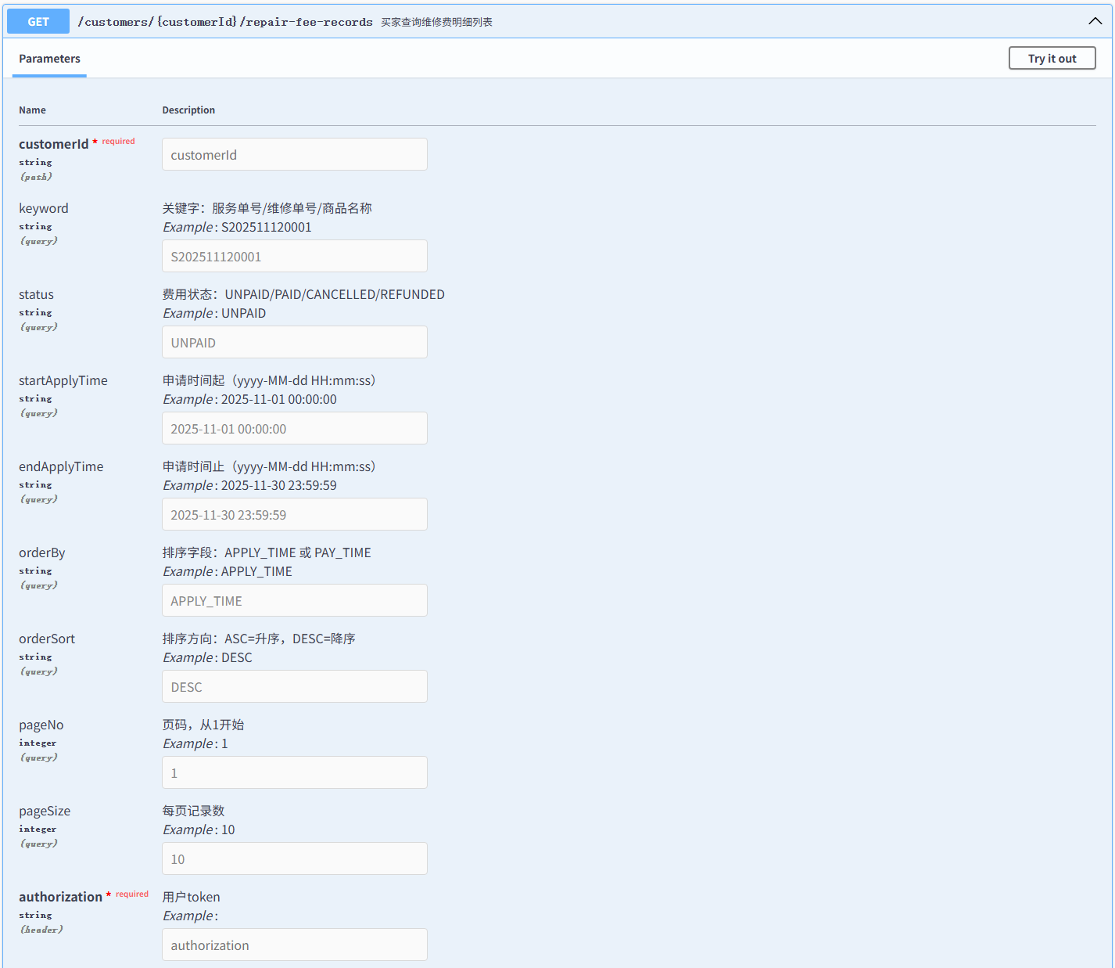
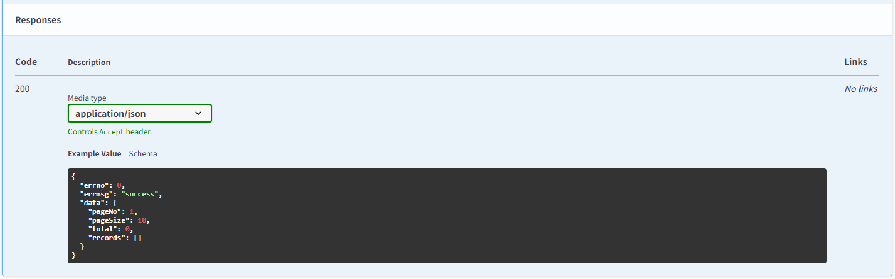
GET 买家查看维修费明细详情
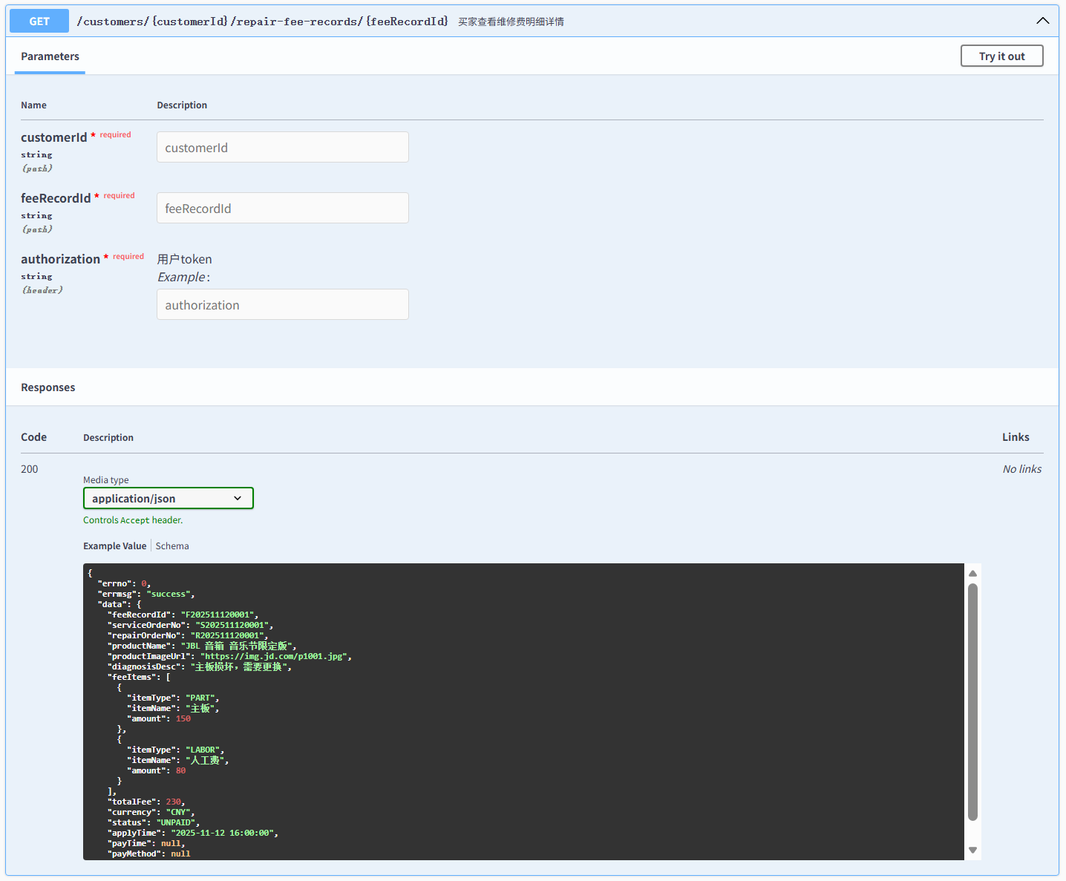

4.2.2 售后模块
POST 买家申请售后服务单
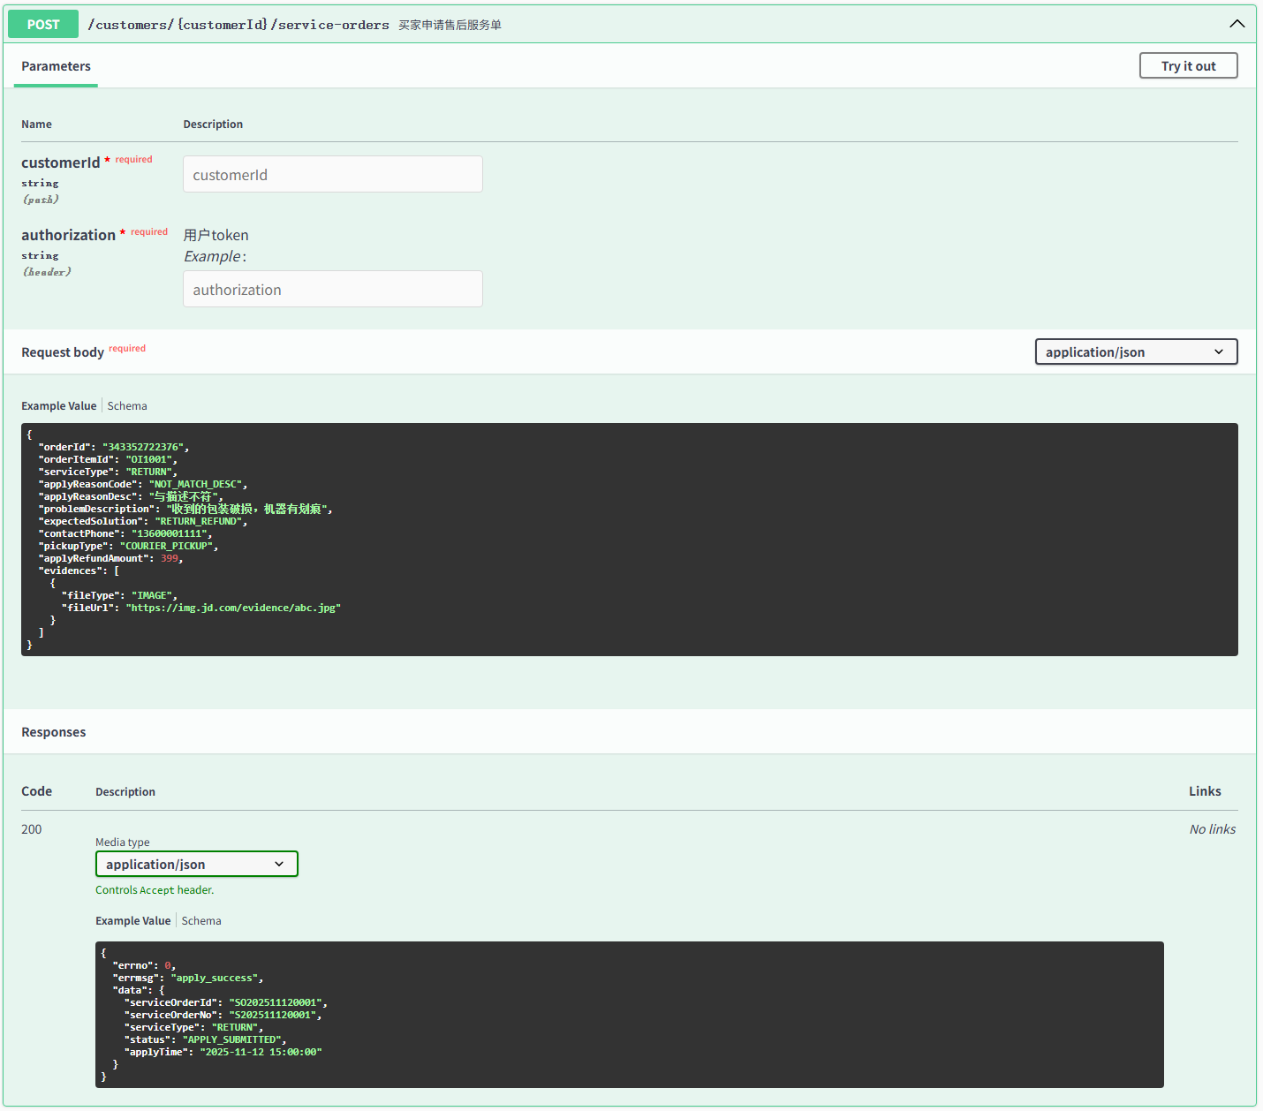
GET 买家查询售后服务单列表
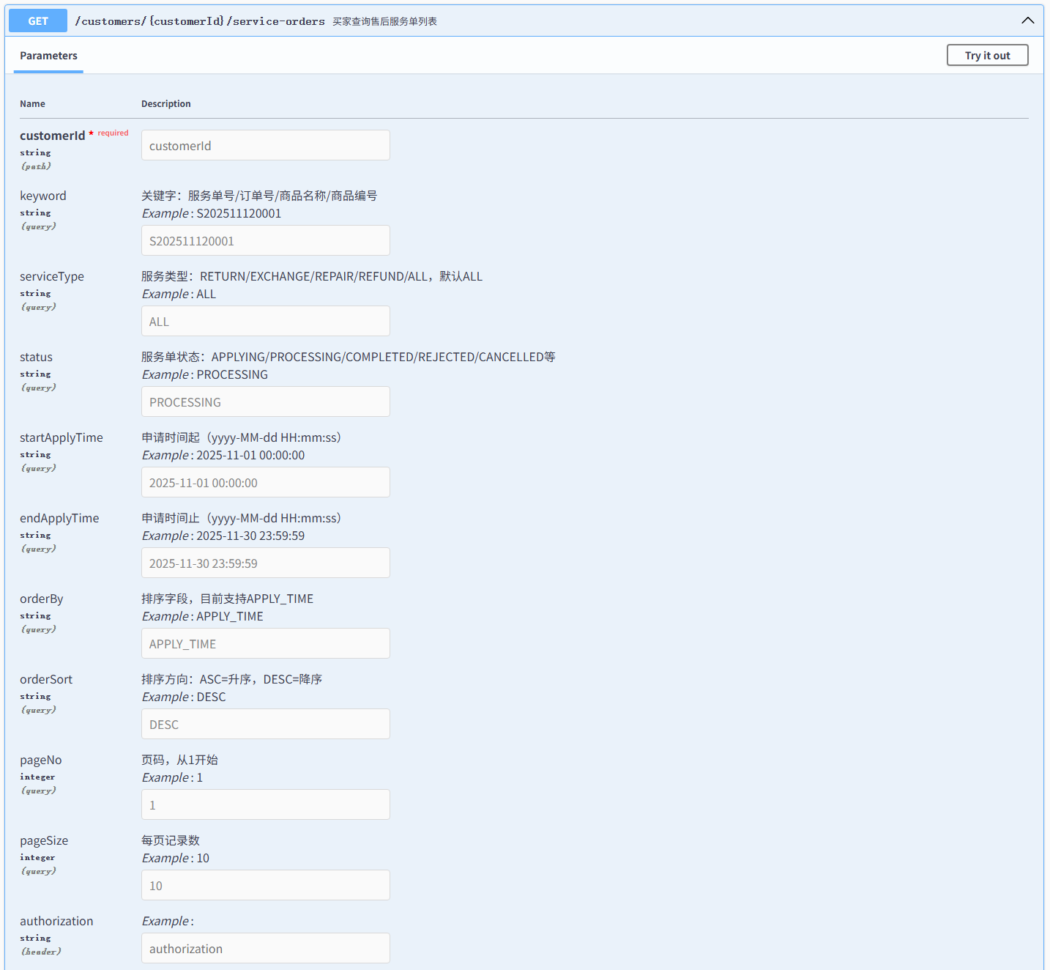
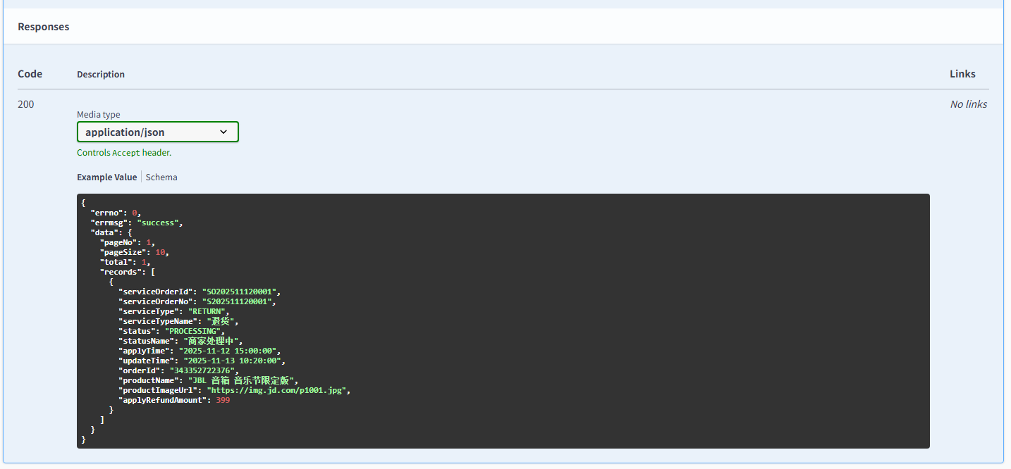
GET 买家查询可申请售后订单列表
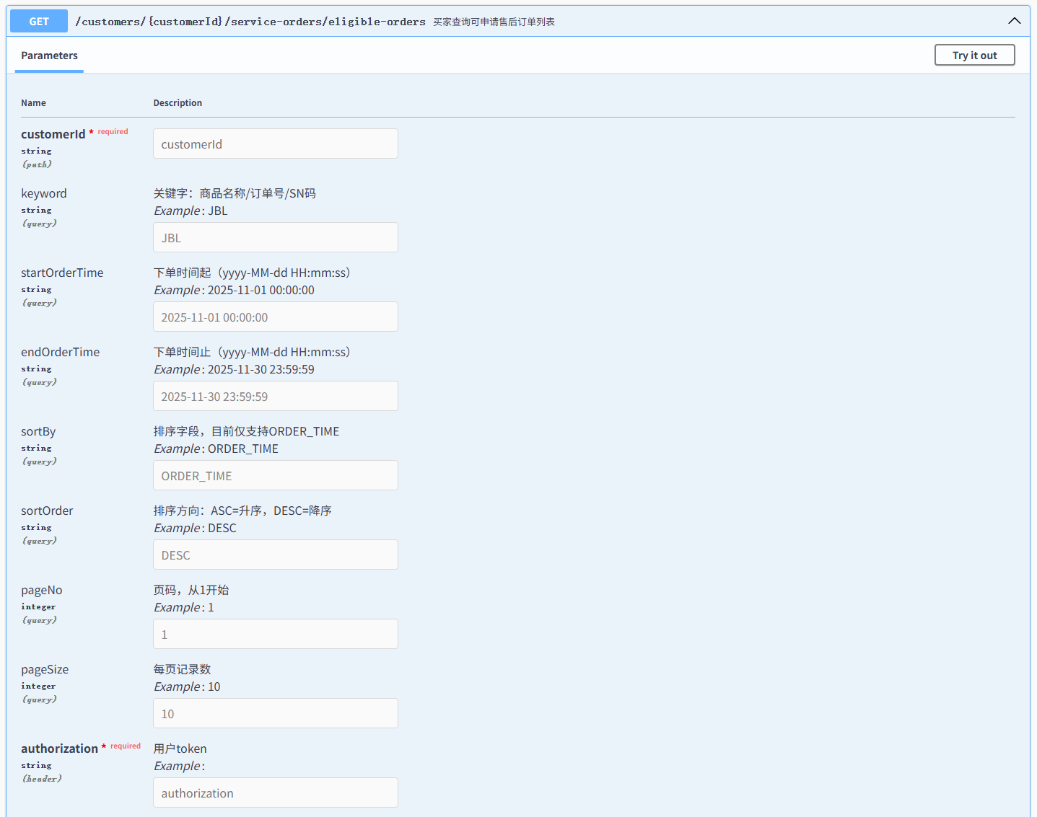
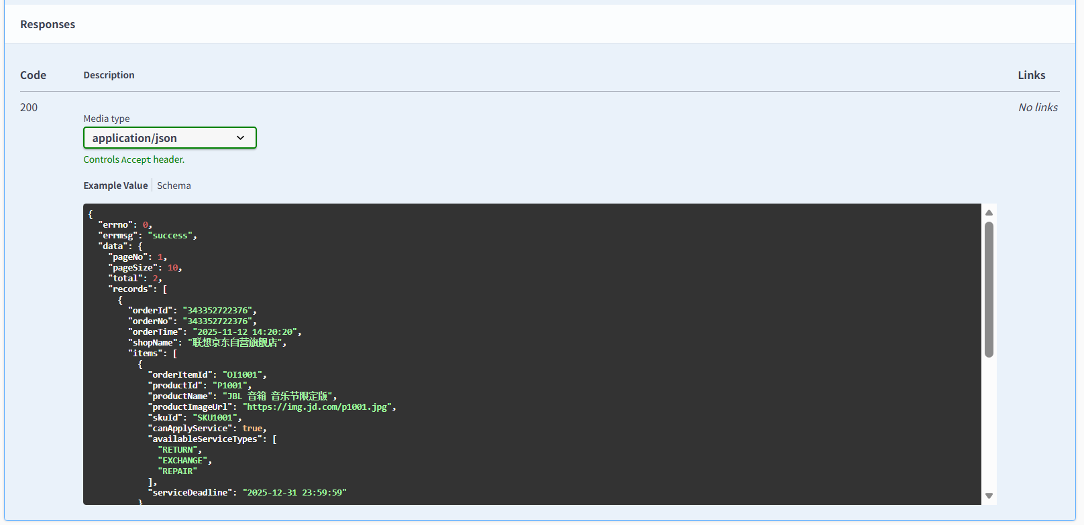
GET 买家查看售后服务单详情
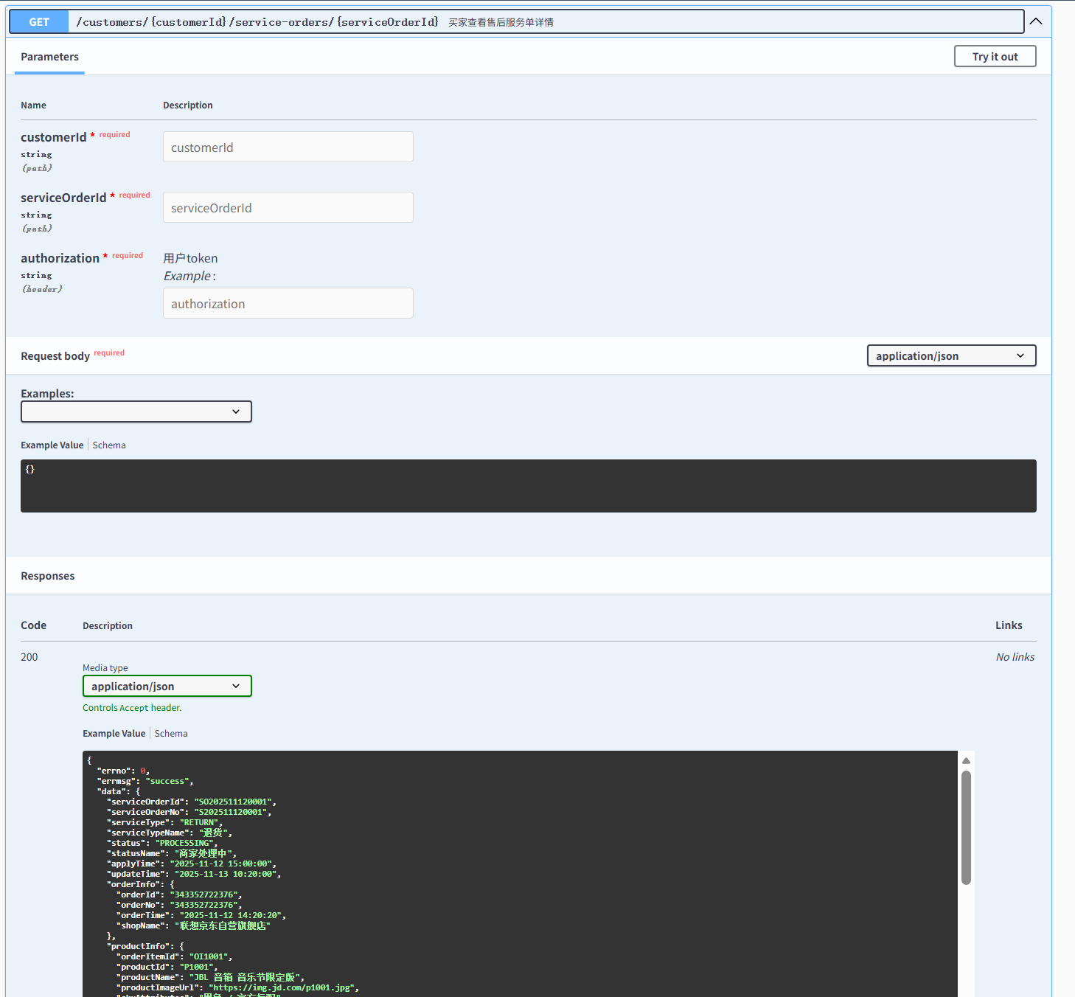
PUT 买家撤销售后服务单
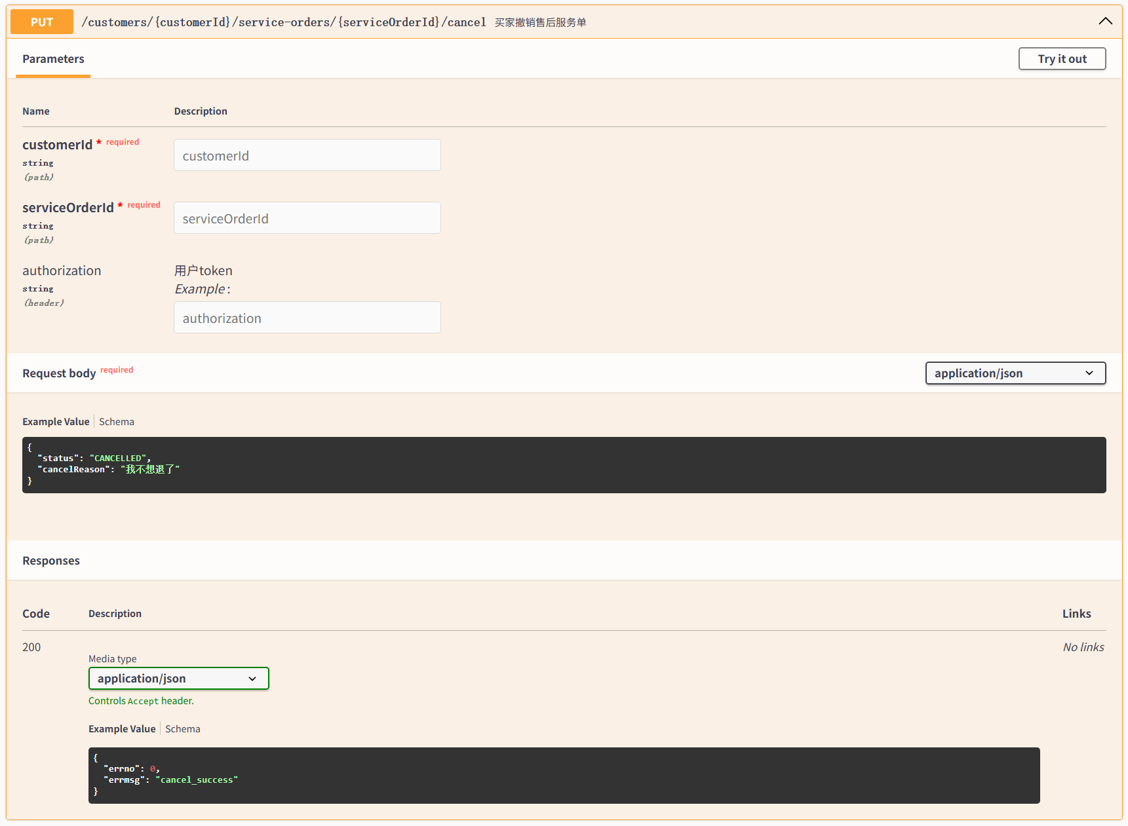
GET 商户查询售后单
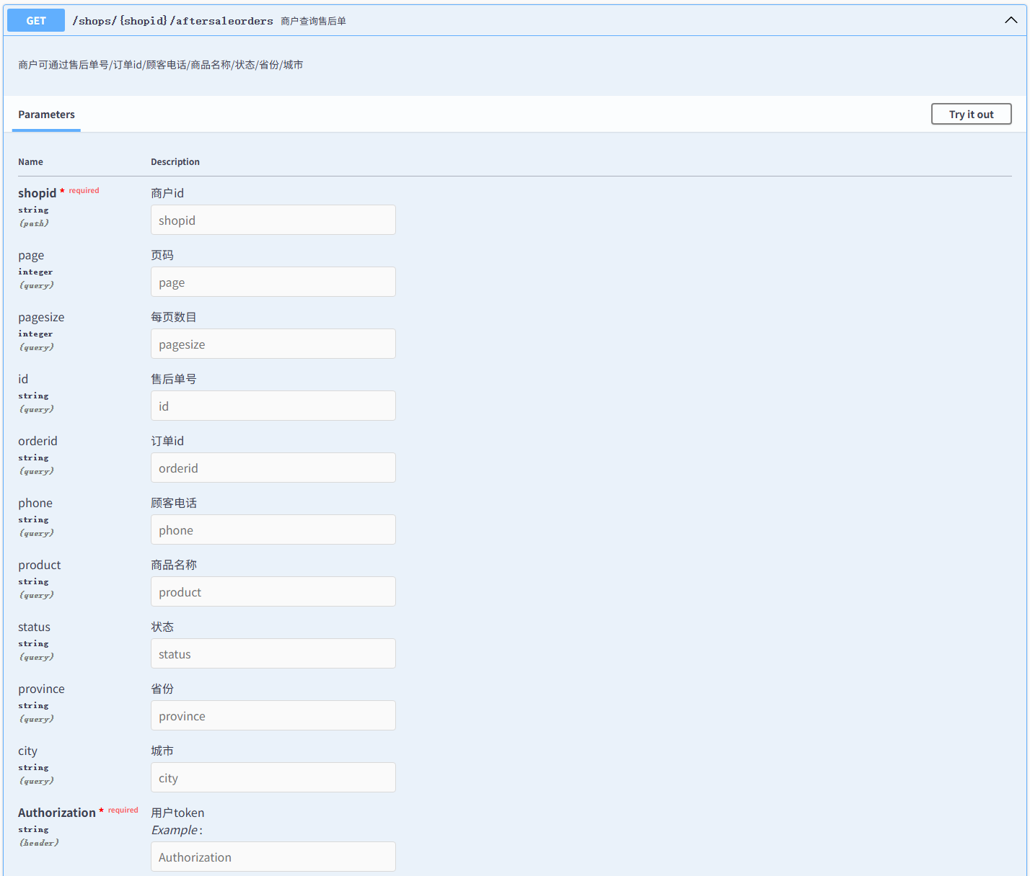
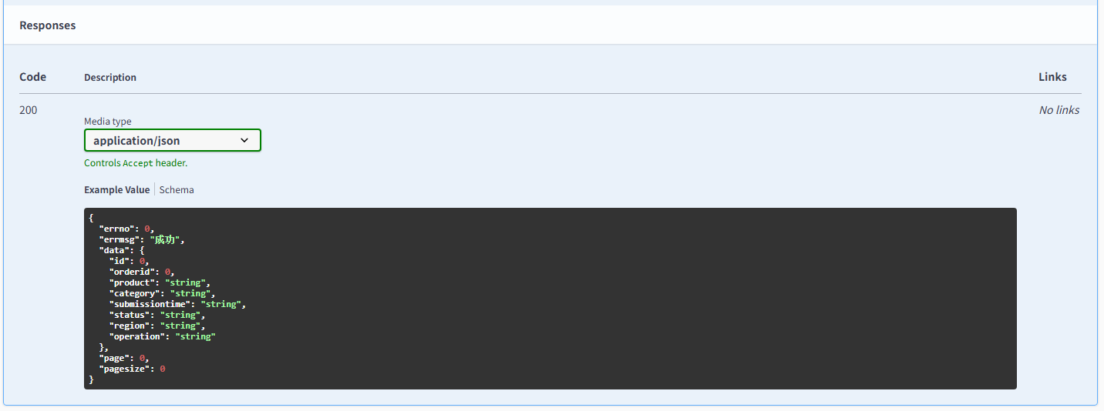
GET 商户查看售后单详情
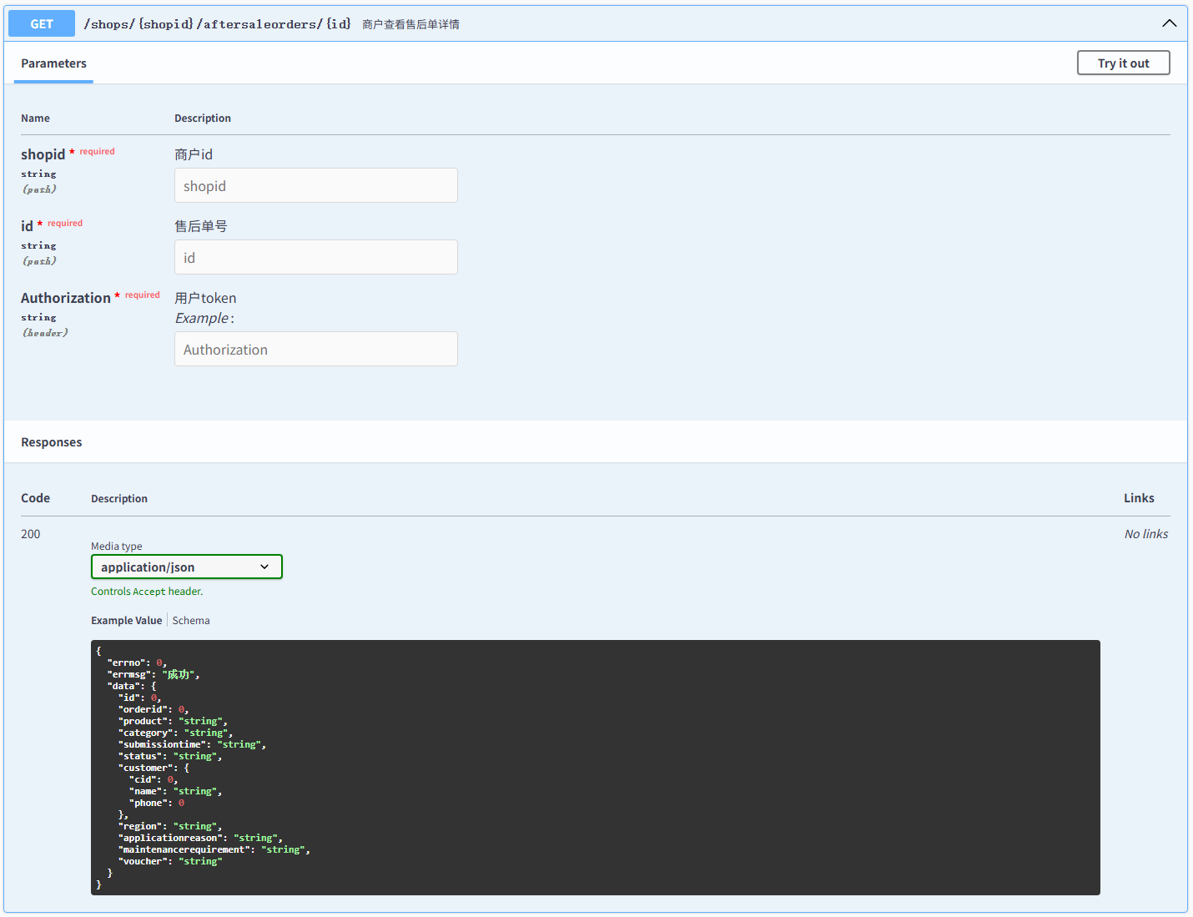
PUT 商户审核售后
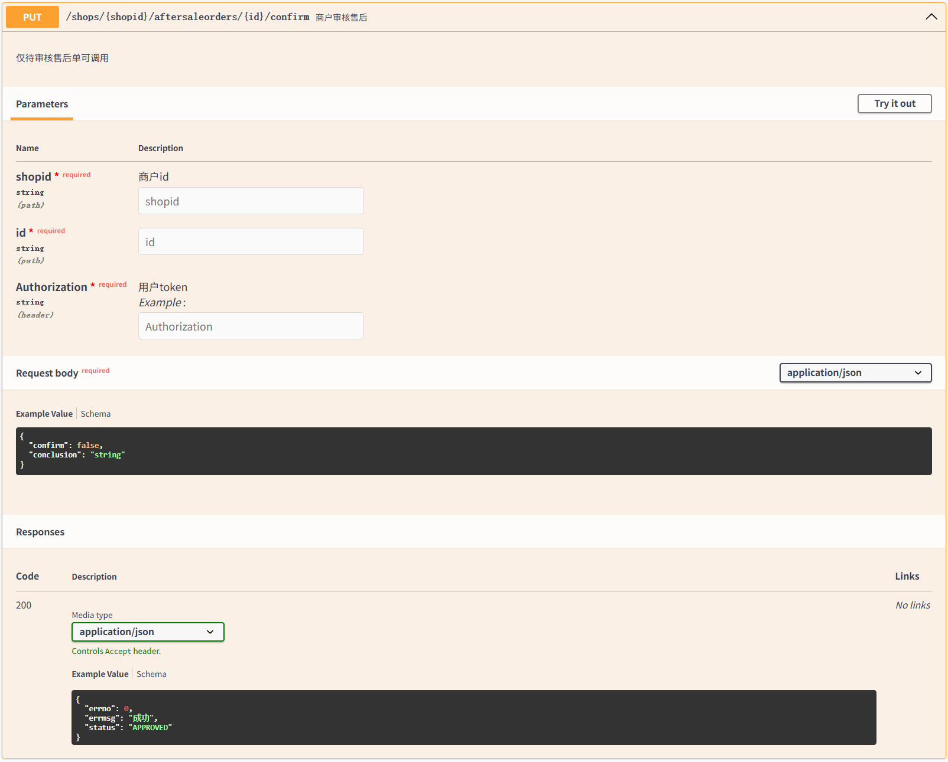
PUT 商户验收售后
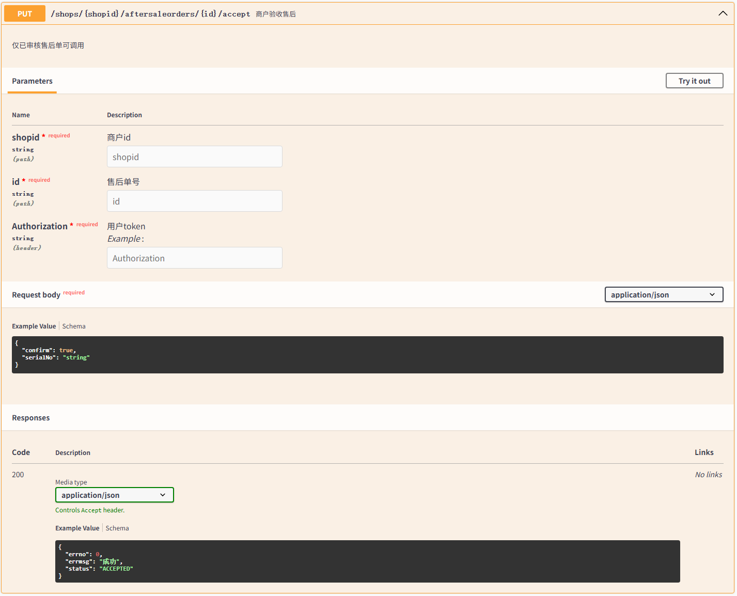
DELETE 商户取消售后单
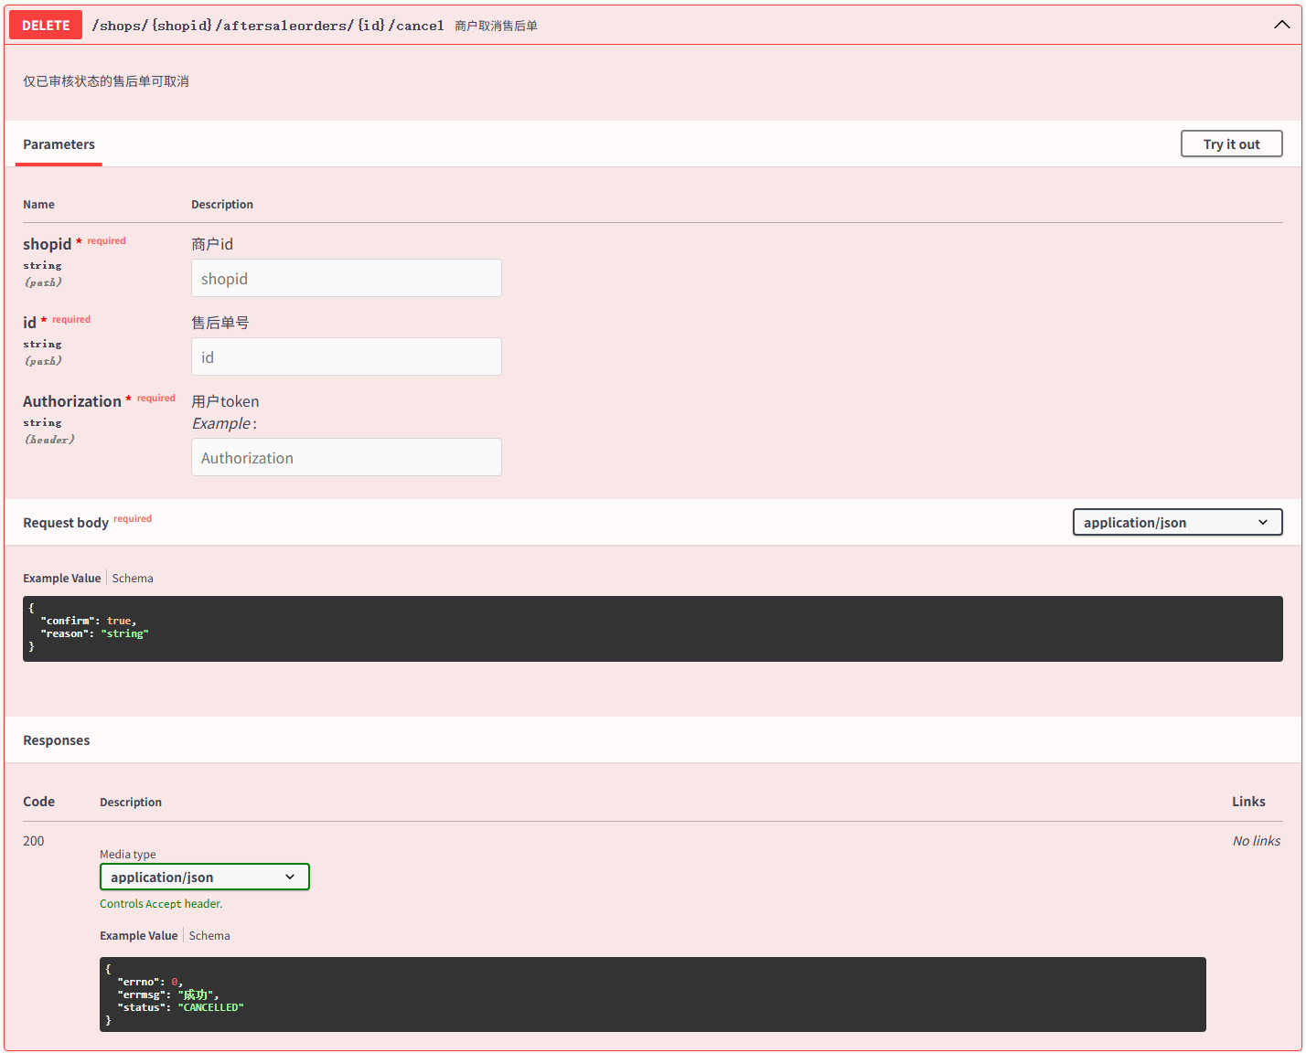

5．数据结构设计

5.1逻辑结构设计

5.1.1 售后模块

5.1.1.1 数据库设计
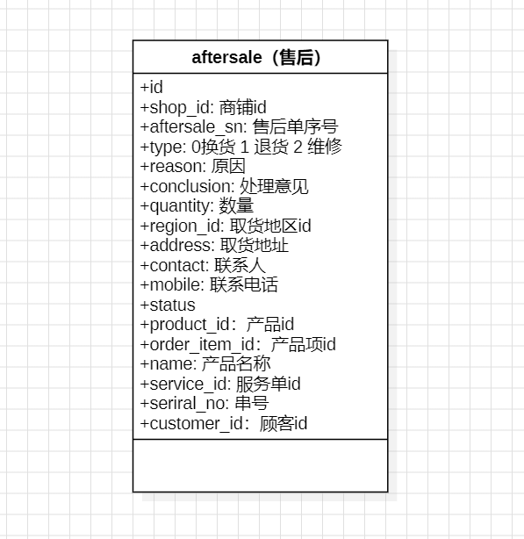
在本模块的数据库设计中，对于不属于当前售后模块的外部实体在aftersale表中仅存储 shop_id、customer_id、product_id 等作为逻辑外键，而非持有或维护“用户信息”或“商品信息”的副本。

5.1.1.2 数据库表
AfterSale
名称 | 标识符 | 数据类型 | 数据示例 | 备注
id | id | BIGINT | 6001 | 主键
商铺ID | shop_id | BIGINT | 2001 | 售后所属商户
售后单序号 | aftersale_sn | VARCHAR(50) | AS202501010001 | 系统生成
类型 | type | TINYINT | 1 | 0=换货，1=退货，2=维修
原因 | reason | VARCHAR(255) | 商品破损 | 顾客填写
处理意见 | conclusion | VARCHAR(255) | 同意退货 | 商户审核意见
数量 | quantity | INT | 1 | 售后商品数量
取货地区ID | region_id | BIGINT | 110000 | 关联行政区域
取货地址 | address | VARCHAR(255) | 北京市海淀区XX路 | 顾客填写
联系人 | contact | VARCHAR(50) | 王五 | 售后联系人
联系电话 | mobile | VARCHAR(20) | 13677778888 | 联系人电话
状态 | status | TINYINT | 2 | 售后进度
产品ID | product_id | BIGINT | 7001 | 关联商品
产品项ID | order_item_id | BIGINT | 91001 | SO对应订单项
产品名称 | name | VARCHAR(255) | 55英寸电视机 | 冗余存储
服务单ID | service_id | BIGINT | 90001 | 服务单触发时使用
串号 | serial_no | VARCHAR(100) | SN992233 | 商品序列号
顾客ID | customer_id | BIGINT | 10001 | 关联顾客

5.1.2 服务模块

5.1.2.1 数据库设计
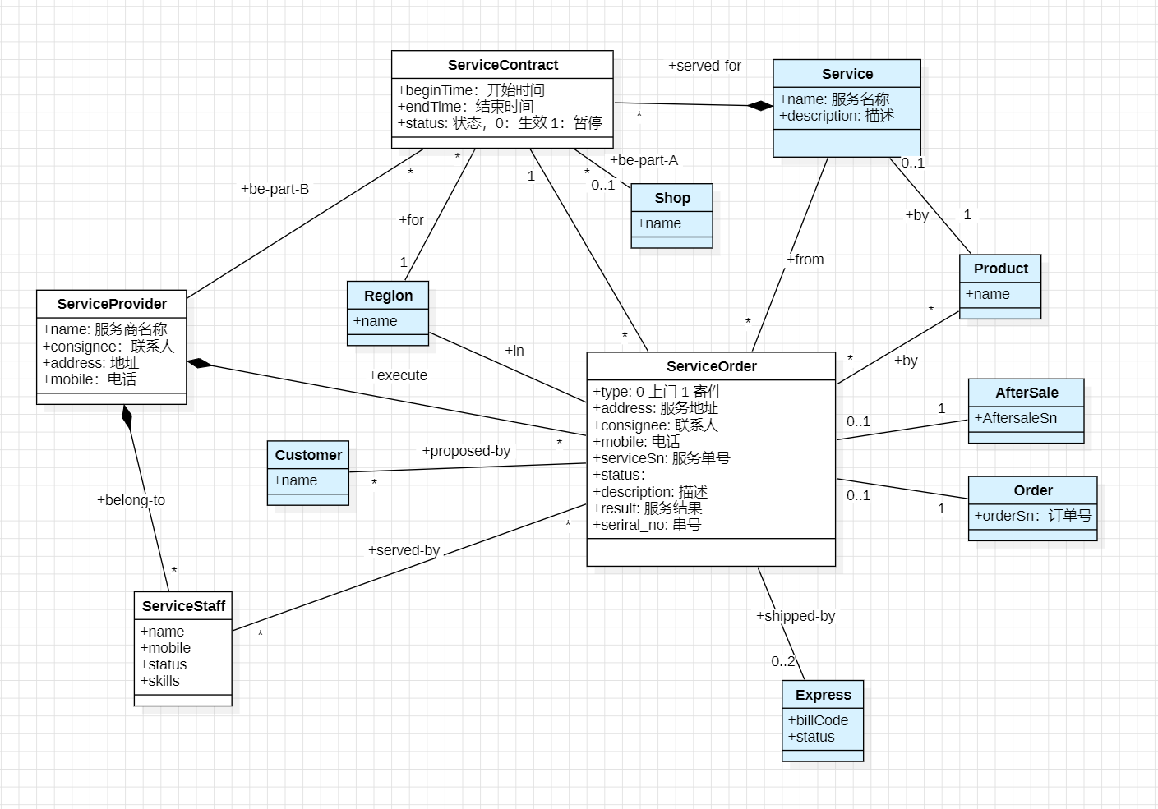

5.1.2.1 数据库表
① ServiceContract
名称 | 标识符 | 数据类型 | 数据示例 | 备注
id | id | BIGINT | 101 | 主键
开始时间 | beginTime | DATETIME | 2025-01-01 10:00:00 | 合同生效时间
结束时间 | endTime | DATETIME | 2025-12-31 23:59:59 | 合同终止时间
状态 | status | TINYINT | 1 | 1=生效，0=暂停
服务商ID | service_provider_id | BIGINT | 3001 | 关联 ServiceProvider
商户ID | shop_id | BIGINT | 2001 | 关联商户
服务ID | service_id | BIGINT | 5001 | 可服务的服务项ID
地区ID | region_id | BIGINT | 110000 | 合同适用区域

② ServiceProvider
名称 | 标识符 | 数据类型 | 数据示例 | 备注
id | id | BIGINT | 3001 | 主键
服务商名称 | name | VARCHAR(100) | XX服务有限公司 | 服务提供方名称
联系人 | consignee | VARCHAR(50) | 张三 | 服务商负责人
地址 | address | VARCHAR(255) | 上海市浦东新区xx路 | 服务商办公地址
电话 | mobile | VARCHAR(20) | 13812345678 | 联系电话

③ ServiceStaff
名称 | 标识符 | 数据类型 | 数据示例 | 备注
id | id | BIGINT | 8001 | 主键
姓名 | name | VARCHAR(50) | 李四 | 维修/安装工程师姓名
手机号 | mobile | VARCHAR(20) | 13988889999 | 联系方式
状态 | status | TINYINT | 1 | 1=可服务，0=停用
技能 | skills | VARCHAR(255) | 安装、维修 | 技能标签
服务商ID | service_provider_id | BIGINT | 3001 | 关联 ServiceProvider

④ ServiceOrder
名称 | 标识符 | 数据类型 | 数据示例 | 备注
id | id | BIGINT | 90001 | 主键
类型 | type | TINYINT | 1 | 0=上门，1=寄件
服务地址 | address | VARCHAR(255) | 北京市海淀区xx号 | 上门服务地点
联系人 | consignee | VARCHAR(50) | 王五 | 服务联系人
联系电话 | mobile | VARCHAR(20) | 13677778888 | 联系方式
服务单号 | serviceSn | VARCHAR(50) | SO202501010001 | 系统生成
状态 | status | TINYINT | 2 | 服务进度状态
描述 | description | VARCHAR(500) | 安装电视 | 服务内容描述
服务结果 | result | VARCHAR(500) | 完成安装 | 执行结束后填写
序列号 | serial_no | VARCHAR(100) | SN88997766 | 商品序列号（如需要）
维修师傅ID | service_staff_id | BIGINT | 8001 | 分配师傅
服务商ID | service_provider_id | BIGINT | 3001 | 服务执行方
服务合同ID | service_contract_id | BIGINT | 101 | 关联 ServiceContract
服务ID | service_id | BIGINT | 5001 | 对应服务项目
顾客ID | customer_id | BIGINT | 10001 | 关联顾客
地区ID | region_id | BIGINT | 110000 | 所在区域
产品ID | product_id | BIGINT | 7001 | 服务关联商品
售后单ID | aftersale_id | BIGINT | 6001 | 售后触发服务时使用
运单ID | express_id | BIGINT | 4001 | 关联物流

5.2物理结构设计

5.2.1 服务模块物理结构设计

5.2.1.1 存放位置和存储结构
- 数据库名称：MySQL
- 存放位置：数据库托管于云存储，具体采用华为云耀云服务器HECS进行高效的数据存储与管理。
- 存储结构：服务模块的所有数据表（服务合同表、服务商表、维修师傅表、服务单表、派工记录表），统一存储于命名为"service"的数据库中。这种组织结构有助于提高数据管理的效率和可维护性，确服务数据的独立性和安全性。

5.2.1.2 关系
- ServiceContract表关系：在ServiceContract表中，service_provider_id字段被设计为外键，关联到ServiceProvider表的id字段，以建立合同与服务商之间的履约关系；shop_id字段作为逻辑外键，关联到商铺模块，确立合同的归属。
- ServiceStaff表关系：在ServiceStaff表中，service_provider_id字段被设计为外键，强制关联到ServiceProvider表的id字段。这体现了员工依附于服务商存在的组合关系，确保服务商对其名下员工账号的管理权限。
- ServiceOrder表关系：在ServiceOrder表中，service_contract_id字段设计为外键，关联ServiceContract表，确保服务单基于有效合同创建；service_provider_id关联ServiceProvider表，指明承接方；aftersale_id作为逻辑外键关联售后模块，实现业务闭环。
- service_order_staff表关系：对于service_order_staff（派工记录表），其中的service_order_id字段和service_staff_id字段分别作为外键，关联ServiceOrder表和ServiceStaff表，以确保派工记录与具体的订单和师傅之间的一致性，支持“一单多人”的协作场景。

5.2.1.3 索引
为了最大化查询性能，本模块针对各数据表的访问特性进行了定制化的索引设计。我们在综合考量查询频次与数据模型的基础上，合理部署了B+树和Hash等索引类型，旨在实现查询响应速度与系统资源消耗的最佳平衡。具体的索引实现方案如下：

1.ServiceOrder表
在ServiceOrder表中，可以采用B+树索引，将主键id、商户IDshop_id和服务商IDservice_provider_id作为索引字段。id字段是主键，使用B+树索引能够快速定位单个服务单记录；shop_id和service_provider_id作为高频查询条件，索引有助于商户和服务商快速拉取各自的服务单列表。
serviceSn字段作为业务单号，采用Hash索引（或唯一索引），在执行等值查询（如客服按单号查单）时效果良好，适用于快速定位具体的服务单。
status字段采用B+树索引，有助于按状态（如“待派工”、“已完成”）进行范围筛选和统计。

2.ServiceContract表
在ServiceContract表中，采用B+树索引 覆盖id、shop_id和service_provider_id字段。这可以有效支持商户查询其签订的所有合同，或服务商查看其履约中的合同列表。
status字段建立索引，便于系统快速筛选出“生效中”或“已过期”的合同。

3.ServiceProvider表
在ServiceProvider表中，主键id使用B+树索引。
mobile字段采用Hash索引（或唯一索引），确保服务商联系方式的唯一性，并支持通过手机号快速检索服务商信息。

4.ServiceStaff表
在ServiceStaff表中，采用B+树索引 覆盖service_provider_id字段。这使得服务商在管理后台能够快速加载其名下的所有员工列表，提升管理效率。
mobile字段采用Hash索引，用于员工登录时的快速身份校验。

5.service_order_staff表
在service_order_staff表中，使用 联合索引 或分别对service_order_id和service_staff_id建立B+树索引。这既支持通过订单快速查询“派给了哪些师傅”，也支持通过师傅ID快速查询“手头有哪些任务”，满足双向查询需求。

5.2.2 售后模块物理结构设计

5.2.2.1 存放位置和存储结构
数据库名称：MySQL
存放位置：数据库托管于云存储，具体采用华为云耀云服务器HECS进行高效的数据存储与管理。
存储结构：售后模块的核心业务数据，统一存储于命名为 "aftersale" 的数据库中的唯一一张表aftersale中。这种单表聚合的组织结构避免了多表连接带来的性能开销，极大地提高了售后业务在高并发场景下的处理效率和系统维护的便捷性。

5.2.2.2 关系
Aftersale表关系如下：
- 在Aftersale表中，order_item_id字段被设计为逻辑外键，关联到订单模块，以确立售后单与原交易商品之间的溯源关系。
- customer_id和shop_id字段作为逻辑外键，分别关联顾客模块和商铺模块，确立售后单的申请人和处理人。
- service_id字段作为逻辑外键，关联服务模块，当售后类型为维修时，用于链接下游生成的服务单，实现业务闭环。

5.2.2.3 索引
对于每个集合的索引设计，建立合适的索引有助于提高查询性能，并根据具体的查询需求和数据模式进行合理的索引选择和优化。每个表的索引设计需要根据具体的查询需求和数据特征进行权衡。合理选择B+树、Hash等不同类型的索引，可以优化数据库的查询性能，提升系统的整体效率。本模块用到的索引具体如下：

1.Aftersale表
- 在Aftersale表中，可以采用B+树索引，将主键id、顾客IDcustomer_id、商铺IDshop_id和 订单项IDorder_item_id作为索引字段。id字段是主键，使用B+树索引能够快速定位单个售后单记录；customer_id和shop_id是高频查询条件，索引有助于顾客查看“我的售后”以及商户在后台管理待处理的售后申请。order_item_id的索引则支持通过原订单快速反查售后记录。
- aftersale_sn字段作为业务单号，采用Hash索引（或唯一索引），在执行等值查询（如客服根据单号精确查找）时效果良好，适用于快速定位具体的售后单。
- status字段采用B+树索引，有助于商户或系统按状态（如“待审核”、“待收货”）进行范围筛选和批量处理，提高后台管理效率。

5.3数据结构与程序的关系
数据结构与程序之间存在密切的交互关系。在本系统中，程序通过对象关系映射（ORM）和特定的键值策略，分别与持久化数据库（MySQL）和内存数据库（Redis）中的数据结构进行交互。

5.3.1 模块化的数据库映射关系
后端采用了模块化架构设计，遵循“高内聚、低耦合”的原则。
售后模块（Aftersale） 和 服务模块（Service） 分别拥有独立的数据库Schema（逻辑库），实现了数据层面的隔离。
在映射策略上，采用 “一个业务模块对应一个数据库” 的方式。这确保了各个模块的数据结构独立演进，互不干扰，同时也便于程序中对领域对象进行清晰的界定和管理。

5.3.2 SQL语句与数据结构的交互
程序通过SQL与MySQL数据库中的关系型数据结构进行交互：
程序通过执行SQL语句（如INSERT,UPDATE,SELECT,DELETE）来操作数据库中的表结构。SQL作为标准接口，允许程序以声明性的方式描述对aftersale、service_order等数据表的操作逻辑。
同时，系统采用ORM框架（如MyBatis/JPA）来实现程序对象与数据库表结构的自动映射：程序中的实体类 (Entity/PO) 直接映射为数据库中的表 (Table)，程序中的 类属性 (Field) 直接映射为表中的 列 (Column)。程序通过DAO/Mapper层定义的接口，将运行时的内存对象状态持久化到物理磁盘的数据结构中。

6．运行设计

6.1运行模块的组合
为了减少模块之间的耦合关系，系统依据各模块之间的因果依赖关系建立了如下依赖图。
系统运行时，各模块仅能访问自身所依赖的上游模块，避免出现双向依赖，从根本上降低模块之间的耦合度，提高整体系统的可维护性。
系统运行时的依赖关系如下：
售后模块（aftersale）依赖订单模块、商品模块、顾客模块与服务模块；
服务模块（service）依赖商户模块、区域模块、物流模块与顾客模块；
订单模块依赖商品模块、支付模块、物流模块
商品模块依赖商户模块、分类模块（如有）；
物流模块依赖区域模块；
网关模块调用全部业务模块，用于请求转发与鉴权；
权限模块为所有模块提供身份校验支撑。
系统采用 Spring Cloud OpenFeign 进行可直接调用的部分；对于无法直接调用的业务链路，则采用 RocketMQ 消息队列进行异步通信，例如售后审核通过后自动生成服务单，由售后模块向服务模块发送事件消息。

6.2运行控制
系统运行控制由系统的启动、关闭、监控与配置管理构成，用于保障系统在长时间运行下的稳定性与可维护性。

6.2.1 系统启动和关闭流程
系统启动与关闭是确保系统运行稳定、资源合理分配的基础流程。

6.2.1.1 系统启动流程
系统启动流程分为以下步骤：
初始化配置：在系统启动前加载基础配置，包括数据库连接、Redis、RocketMQ 主题定义、日志参数以及 Nacos 配置中心的初始同步等。
服务注册：启动后，系统使用 Nacos 注册中心，将所有微服务（订单、商品、售后、服务等）注册到 Nacos，使其他模块能够发现其访问地址。
依赖处理：根据模块间依赖关系，框架自动确保上游模块（如权限、网关、商品）先于下游业务模块启动，避免出现依赖不可用的情况。
启动应用：各业务模块在完成依赖检查后进入运行状态，开始对外提供 API 服务。

6.2.1.2 系统关闭流程
系统关闭流程的正确性决定业务数据的安全性。
注销服务：各微服务主动向 Nacos 注销，确保不会再被其他模块调用。
资源释放：关闭数据库连接、Redis 连接、RocketMQ 消费者与生产者、文件句柄等资源。
模块关闭：依照依赖关系，后启动的业务模块需先关闭。例如服务模块必须在商户模块与售后模块之后关闭，以避免中断未完成的工单派发流程。

6.2.2 运行时监控
运行时监控是保障系统稳定运行的重要手段，包括日志记录、性能监控与错误处理机制。

6.2.2.1 日志记录
系统采用统一的日志记录体系，使用 SLF4J + Logback 记录关键业务行为：
接口请求与响应信息
系统异常与堆栈信息
RocketMQ 消息的发送与消费记录
售后流程关键节点（提交、审核）日志
服务单流程关键节点（派工、上门、完成）日志
日志信息不仅可用于排查错误，也为运维人员提供了系统运行分析依据。

6.2.2.2 性能监控
系统使用性能监控工具（如 Prometheus + Grafana 或第三方 APM）对以下指标进行实时监测：
接口响应时间（RT）
CPU、内存、线程使用情况
服务模块和售后模块的消息处理速度
数据库慢查询统计
RocketMQ 堆积检查
通过监控数据，系统可以及时发现潜在的性能瓶颈并进行预警处理。

6.2.2.3 错误处理
系统构建了完善的错误处理机制：
全局异常处理器拦截异常并输出友好提示
错误分级（系统级、业务级、权限级）
关键错误（支付失败、售后仲裁错误、服务单状态异常）会被记录为审计日志
消息消费失败时引入重试队列，确保重要消息不会丢失
系统通过错误链路的可追踪性，确保出现异常时能快速定位问题，提高运维效率与用户体验。

6.2.3 Nacos 服务配置和使用
Nacos 在系统中承担配置中心与服务发现的重要角色。
配置管理
将系统配置集中存放在 Nacos，例如数据库地址、超时时间、MQ 主题、服务开关等；
模块启动时自动拉取最新配置，当配置变更时可动态推送，无需重启；
售后与服务模块分别维护自己的限流、阈值与审批配置，方便运营灵活调整。
服务注册与发现
所有微服务启动后自动注册到 Nacos；
其他服务可以在运行时实时发现其地址，保持模块间通信的灵活性与容错性；
若某服务实例宕机，Nacos 会将其剔除，保证系统调用不走错误路径。

6.3运行时间
根据电商平台对 24 小时连续运行的要求，系统需确保在高负载下仍能保持稳定。
系统可用性
平台要求全年 7×24 小时可用；
微服务架构支持自动扩缩容，避免因流量高峰导致的拥塞；
多节点部署确保任意节点故障不会影响系统整体运行；
通过熔断、降级、限流等策略保障核心链路（订单、支付、售后）服务可用。
系统稳定性
为提高系统稳定性，系统采用以下机制：
负载均衡策略：通过 Nginx、Gateway 或 Ribbon 实现服务层负载均衡；
容器化部署：通过 Docker / Swarm 实现动态扩容与资源调度；
定期备份：对订单、服务单、售后单等关键数据定期备份；
健康检查：定期检查服务可用性（如服务健康检查、心跳检测）；
版本回滚：出现问题可迅速恢复到上一稳定版本。

7．出错处理设计

7.1出错输出信息
当请求出错时，系统后端统一返回HTTP状态码、业务错误码和错误描述，前端根据错误信息进行提示或跳转。
同时，系统通过日志记录并捕获相关信息，便于运维人员排查故障：
1.在系统日志中记录详细错误信息，如错误代码、消息、时间戳、请求路径、调用链路等；
2.使用统一日志框架,如SLF4J+Logback等进行标准化日志记录，区分INFO/WARN/ERROR等级；
3.通过全局异常处理拦截控制层异常，将内部异常转换为规范的业务错误码和用户可读的错误信息；
4.对涉及支付、售后仲裁、服务派工等关键操作，额外记录操作人、关键业务主键，如serviceOrderId、aftersaleId、contractId等审计字段，便于事后追踪。
系统定义如下正确返回码/错误码，按层次划分为系统级错误码、服务模块错误码和售后模块错误码
（1）系统级返回码
状态码 | 错误代码 | 返回码 | 对应描述
200 | OK | 0 | 成功
201 | CREATED | 1 | 创建成功
403 | STATENOTALLOW | 7 | 该对象状态禁止此类操作
400 | RESOURCE_FALSIFY | 11 | 信息签名不正确 / 请求被篡改
404 | RESOURCE_ID_NOTEXIST | 4 | 对象不存在
500 | INTERNAL_SERVER_ERR | 2 | 服务器内部错误
500 | APPLICATION_PARAM_ERR | 20 | 服务端配置参数错误
400 | FIELD_NOTVALID | 3 | 字段不合法（格式/取值错误）
400 | IMG_FORMAT_ERROR | 8 | 图片格式不正确
400 | IMG_SIZE_EXCEED | 9 | 图片大小超限
400 | PARAMETER_MISSED | 10 | 缺少必要参数
400 | INCONSISTENT_DATA | 20 | 数据不一致（并发或脏数据冲突）
401 | AUTH_INVALID_JWT | 5 | JWT 不合法
401 | AUTH_JWT_EXPIRED | 6 | JWT 已过期
401 | AUTH_INVALID_ACCOUNT | 12 | 用户名不存在或密码错误
404 | AUTH_ID_NOTEXIST | 13 | 登录用户 id 不存在
403 | AUTH_USER_FORBIDDEN | 14 | 用户被禁止登录
401 | AUTH_NEED_LOGIN | 15 | 需要先登录
403 | AUTH_NO_RIGHT | 16 | 无权访问当前资源
403 | RESOURCE_ID_OUTSCOPE | 17 | 对象超出商铺/服务商可操作范围
403 | FILE_NO_WRITE_PERMISSION | 18 | 目录或文件夹没有写入权限

（2）服务模块返回码

错误码 | 错误代码 | 对应描述
701 | SERVICEPROVIDER_NOTEXIST | 服务商不存在或已被注销
702 | SERVICEPROVIDER_FORBIDDEN | 服务商处于“暂停”状态，当前操作被禁止
703 | SERVICEFORM_NOTEXIST | 商品服务定义不存在
704 | SERVICEFORM_STATENOTALLOW | 当前服务状态不允许变更 / 取消 / 恢复
705 | SERVICECONTRACT_NOTEXIST | 服务合同不存在
706 | SERVICECONTRACT_OUTOFSCOPE | 合同不属于当前商户或服务商，越权访问
707 | SERVICECONTRACT_STATENOTALLOW | 合同当前状态不允许执行该操作（如已终止、已取消）
708 | SERVICESTAFF_NOT_AVAILABLE | 无可用服务人员或服务人员不可用
709 | REGION_NOT_COVERED | 当前地区暂无服务商或合同未覆盖该区域
710 | SERVICEORDER_NOTEXIST | 服务单不存在
711 | SERVICEORDER_STATENOTALLOW | 服务单当前状态不允许派工、完结或取消
712 | SERVICEORDER_ASSIGN_CONFLICT | 服务单已被其他服务人员接单或重复派工
（3）售后模块返回码

错误码 | 错误代码 | 对应描述
801 | AFTERSALE_NOTEXIST | 售后单不存在
802 | AFTERSALE_STATENOTALLOW | 当前售后状态不允许审核 / 验收 / 取消等操作
803 | AFTERSALE_ITEM_NOT_SUPPORT | 当前商品或订单不支持售后（如超出售后范围）
804 | AFTERSALE_OUTOFDATE | 超过售后申请时限
805 | AFTERSALE_AMOUNT_INVALID | 售后金额不合法（超过可退款金额或小于 0）
806 | AFTERSALE_LOGISTICS_REQUIRED | 需先填写退货物流信息才能继续操作
807 | AFTERSALE_ADDRESS_INVALID | 售后寄回地址不合法或超出商户/服务商允许范围
808 | AFTERSALE_CANCEL_NOTALLOW | 当前状态不允许顾客撤销售后
809 | REPAIR_FEE_RECORD_NOTEXIST | 维修费用明细记录不存在
810 | REPAIR_FEE_STATENOTALLOW | 当前维修费用记录状态不允许修改或撤销
811 | AFTERSALE_ARBITRATION_NOTALLOW | 不满足仲裁发起条件或仲裁已结束

7.2出错处理对策
1.数据备份与恢复
（1）依托数据库自身机制，对订单、售后单、服务单等核心业务数据进行定期备份，确保在服务器故障或误操作时能够通过备份进行恢复；
（2）对分布式日志、消息队列等中间件数据同步进行监控，保证重要业务操作可重放或回滚，降低数据丢失风险。
2.网络通信保障
（1）服务间通信统一采用HTTPS和JSONREST，关键接口支持超时重试和熔断降级策略，避免外部系统异常时导致整体不可用；
（2）在部署架构上结合反向代理与负载均衡，将流量分散到多台应用节点，降低单点网络故障影响范围；
（3）对外提供客服入口、反馈表单和工单系统，保证用户在网络异常时仍可上报问题。
3.硬件稳定性与容量保障
（1）按SRS中的推荐配置为每台服务器预留充足的CPU、内存和磁盘空间，支撑高并发访问和日志持久化；
（2）通过服务器集群与容器编排，如DockerSwarm或Kubernetes，确保单台服务器故障时其他节点可自动接管服务，核心模块保持可用；
（3）定期对硬件运行状态进行监控和容量评估，一旦接近瓶颈及时扩容或优化。
4.故障处理与日志记录
（1）按SRS的故障处理要求，将故障分为高危、中度、低度三个等级：高危故障，如系统无法访问、订单/支付无法创建，需立即进入应急流程，中度和低度故障纳入排查与维护计划；
（2）出现故障时，统一由监控系统或日志告警触发工单，按照“初始确认→技术诊断→制定方案→实施修复→结果验证→恢复上线”的流程处理，并在故障结束后形成记录归档；
（3）对影响范围较广的故障，通过公告栏、消息推送或短信通知用户当前状态与预计恢复时间；必要时根据既定策略为用户提供退款、积分或优惠券等补偿措施，维护平台信誉。

8.安全保密设计
在售后及服务模块的设计中，我们遵循系统需求规格说明书中的安全保密要求，对传输链路、数据存储、身份认证与访问控制等方面进行了统一规划。系统通过权限管理模块提供RBAC权限控制与微服务权限网关，对所有服务与售后相关API进行集中保护，确保不同角色只能访问各自授权范围内的资源。

8.1用户认证与令牌技术
系统采用基于令牌的身份认证机制，结合登录密码策略与会话缓存，在高并发场景下保证认证效率与安全性。

8.1.1令牌生成与验证
用户通过账号和密码登录成功后，由权限管理模块为其签发访问令牌，令牌中包含用户id、角色信息以及必要的上下文信息：
（1）令牌生成：校验通过后生成令牌，并根据用户角色、所属商户或服务商等信息写入权限范围，避免越权访问。
（2）安全存储：前端将令牌安全地存放在浏览器受控区域，如HttpOnlyCookie=），避免被脚本窃取。
（3）令牌有效期：为令牌设置合理的过期时间，并结合短期会话缓存Redis控制登录态，降低令牌泄露带来的风险。
（4）令牌验证：网关在转发每个受保护请求前，对令牌进行签名验证与权限校验；后端业务服务在需要细粒度控制时，会再次解析令牌，确认用户是否有权操作指定售后单、服务单或合同等资源。

8.1.2令牌刷新机制
为提升用户体验，系统设计令牌刷新机制：
（1）在令牌即将过期时，由前端调用刷新接口，携带仍处于有效期的刷新令牌；
（2）网关和权限模块验证刷新令牌后生成新的访问令牌，并更新过期时间；
（3）刷新失败时要求用户重新登录，防止长期不活动会话持续占用系统资源。

8.2用户认证与令牌技术
系统在微服务架构入口处部署权限网关，统一接收来自顾客、商户、服务商和平台管理员的HTTP请求：
（1）统一入口与路由：所有外部请求只允许访问网关，网关根据URL路径与服务注册信息，将请求路由到售后、服务、订单等具体业务模块。
（2）内部接口隔离：约定所有内部调用接口以internal或特定前缀标识，仅允许服务间调用；网关会拦截外部试图访问内部接口的请求并返回无权限错误。
（3）访问控制：网关读取令牌中的角色与租户信息（平台管理员、商户、服务商、顾客），结合路由规则判断是否具有访问某条API的权限，如只能查询本店铺的服务合同、只能操作自己提交的售后服务单等。
（4）流量与异常防护：在网关层实现限流、熔断与黑名单机制，防止恶意请求、暴力尝试登录以及部分DDoS攻击；异常流量会被记录并上报监控系统。

8.3数据加密与隐私保护

8.3.1加密存储
按照课程设计要求，用户密码、手机号、Email等敏感字段必须采用加密算法存储在数据库中，任何人即使直接访问数据库，也无法从中还原明文信息。
（1）对密码采用单向散列并配合盐值存储；
（2）对手机号、邮箱等通过加密或脱敏字段存储，严禁明文保存；
（3）数据库连接账号采用最小权限原则，仅开放必要的读写权限。
此外，为了保护用户隐私，在查询订单、售后记录等信息时，对无权限查看完整信息的角色进行脱敏显示，例如仅展示顾客姓氏和部分手机号，其余位置使用替代。

8.3.2数字签名与完整性校验
为防止数据在平台内部或与外部系统交互过程中被篡改，对关键业务数据，如支付结果通知、仲裁证据文件索引、售后费用结算记录，采用数字签名或摘要校验：
（1）发送方对消息生成摘要并使用服务端私钥签名后下发；
（2）接收方使用公钥验证签名，并重新计算摘要进行比对；
（3）一旦校验失败，立即拒绝该请求并记录安全告警，防止伪造或重放攻击。

8.4其他安全性控制

8.4.1 HTTPS协议
系统所有对外接口统一采用HTTPS协议，保证登录信息、订单明细、售后证据等敏感数据在传输过程中不会被中间人窃取或篡改。

8.4.2 安全审计与监控
系统在各业务服务以及网关层实现统一日志与监控：
（1）记录登录失败、权限拒绝、敏感操作（如售后仲裁决策、服务合同终止）等审计事件；
（2）通过监控平台对异常登录、接口异常高失败率、访问峰值等情况进行告警；
（3）定期对审计日志进行抽查与分析，发现潜在安全风险并持续改进策略。

8.4.3 漏洞扫描与定期安全测试
在版本发布与重要功能上线前，配合自动化测试与代码审查，进行静态代码扫描与依赖漏洞扫描，及时修补已知安全问题；生产环境定期执行渗透测试和配置检查，避免因为配置不当导致数据泄露。

9.维护设计
售后与服务模块在整体OOMALL系统中遵循组件化与层次化结构的设计原则，通过标准化接口与其他模块解耦，便于后续维护与扩展。系统维护策略同时考虑主动维护（监控、巡检与预防性升级）和被动维护（故障响应与用户反馈），以保证平台长期稳定运行。

9.1系统日常维护
（1）监控工具：部署监控平台，对服务可用性、接口响应时间、错误率、数据库与缓存资源使用情况进行实时监控，并对高危指标配置告警阈值。
（2）日志记录：在网关、服务模块、售后模块等统一输出结构化日志，记录关键业务流水、异常栈信息与调用链追踪，便于故障排查与性能分析。
（3）定时任务：通过任务调度组件周期性执行数据归档、统计报表生成、售后批量扫描等任务，避免长时间累积造成性能问题。
（4）自动化测试：结合课程平台提供的自动化单元测试与集成测试机制，定期运行测试用例，保证售后和服务模块在修改后仍满足既有需求与非功能性指标。

9.2系统升级维护
（1）定期系统更新：根据业务和课程要求，定期对售后、服务及基础权限模块进行功能完善与性能优化，重要更新选择在访问低谷时段进行，以减少对用户的影响。
（2）版本控制与回滚：通过Git对代码与配置变更进行管理，每次发布都保留可回滚版本；若发布后监控发现异常，可迅速恢复到上一稳定版本。
（3）灰度/蓝绿发布：在容器化或多节点部署环境中，采用灰度或蓝绿发布策略，将新旧版本并行运行，逐步切换流量，降低升级风险。

9.3系统故障的检测和排除
（1）故障响应分级：按照SRS中定义的高危、中度、低度故障分级，明确不同级别的响应时间和处理策略，高危故障优先保证下单、支付、售后提交等核心业务可用。
（2）标准化处理流程：发生故障时，按照初始确认—技术诊断—方案制定—实施修复—结果验证—恢复上线的流程处理，确保每一步都有明确责任人和记录。
（3）故障记录与分析：所有故障信息纳入故障档案库，定期统计分析，识别系统薄弱环节，为下一轮架构优化和监控策略调整提供依据。

9.4数据备份和恢复
（1）定期备份：对订单、服务单、售后单、支付记录等关键业务表进行自动化备份，备份文件存储在安全可靠的位置，并与运行环境隔离。
（2）异步备份与导出：大体量备份和统计导出任务采用异步方式执行，避免对线上业务造成明显影响。
（3）恢复演练：定期进行数据恢复演练，验证备份的完整性与可用性，确保在出现严重故障时能够在可接受时间内恢复系统。

9.5可视化维护界面
（1）运维管理界面：为平台管理员提供运维视图，可以查看服务状态、错误统计、接口调用量以及各模块部署情况，为日常维护与容量规划提供依据。
（2）监控看板：在监控平台配置可视化仪表盘，直观展示登录成功率、售后单创建失败率、服务合同变更量等关键指标，帮助维护人员快速定位异常。

9.6文档与知识库维护
（1）文档编写：围绕售后与服务模块，维护需求规格说明书、领域模型、状态图、组件图和API文档等，使之与实现保持同步，便于新成员接手维护。
（2）知识库积累：在项目仓库或协作平台中建立知识库，记录常见问题、故障案例、调试经验以及测试用例设计思路，为后续迭代提供经验沉淀。

9.7用户反馈与持续改进
（1）用户反馈渠道：通过工单系统或在线客服收集顾客、商户、服务商的使用反馈，特别关注售后流程复杂度、服务响应速度等体验问题。
（2）反馈闭环处理：对反馈的问题建立跟踪单，记录分析、修复与回访情况，并在版本迭代中优先处理影响范围广或体验较差的问题。
（3）补偿与体验优化：对于因系统故障给用户造成的损失（如团购失败、重复扣费），依据既定补偿策略发放退款、积分或优惠券，同时在后续设计中优化相关流程，形成问题—分析—优化—再验证的持续改进闭环。

